**המסלול האקדמי – המכללה למנהל**

**בית הספר לחשבונאות**

**שם הקורס: כלכלה לחשבונאים ג**

סמסטר: 2025א

מרצה: ד״ר שי צבאן

**מחברת הקורס**

Table of Contents

המרצה ופרטי ההתקשרות: 3

מטרות הקורס ומנהלות: 4

שיעור 1 - מבוא: הכלכלה הישראלית – בסיס לדיון בצל מלחמת חרבות ברזל 5

שיעור 2 – מושגי יסוד בכלכלה -חישובים בסיסיים 11

שיעור 3 – המשך תרגול מדדים כלכליים עיקריים – 21.11.2024 20

שיעור 4 – מדיניות ממשלתית והקשר לתקציב המדינה – 28.11.2024 28

שיעור 5 – תרגול – תוצר נומינלי וריאלי – 5.12.2024 51

# **המרצה ופרטי ההתקשרות:**

שם המרצה: ד״ר שי צבאן

להתקשרות(*): [shay.tsaban@gmail.com](mailto:shay.tsaban@gmail.com)

נייד: 050-6551519 (לדחופות)

פייסבוק: shay tsaban

אינסטגרם: shaytsaban

# **מטרות הקורס ומנהלות:**

הקורס ״כלכלה לחשבונאים ג״ הוא קורס מתקדם בכלכלה שנועד לייצר מעטפת תיאורטית, פרקטית, היסטורית ובעלת השלכות בהיבט של המשמעות של הבנתה של צמיחה ומדיניות כלכלית והשפעותיה.

בהתאם, חלק גדול מהתכנים של הקורס תיאורטיים, אך כדי לסבר את העין, תבוצע הישענות בחלק גדול מהמקרים על נתונים מאקרו כלכליים מהותיים מתוך מאגרים שונים.

הקורס מתמקד בכלכלת ישראל, אך יכלול השקה למצב הכלכלי בעולם ומושגים הקשורים במשק הכלכלי במשק פתוח יידונו במסגרתו בהרחבה.

**דרישות – בחינת הגמר (100 נק׳):**

בחינת הגמר תכלול 20 שאלות מסוג רב-ברירה (ללא בדיקת דרך).

תרגילים לדוגמא והבהרות לקראתה יועלו בישורת האחרונה של הסמסטר.

פרק הזמן המוקצב לבחינה הוא שעתיים וחצי, וחומר העזר המותר בשימוש במסגרתה הוא מחשבון מדעי ו/או פיננסי בלבד.

**כיצד ללמוד את הקורס?**

הקורס ערוך ובנוי במתכונת של Self-Contained. כלל החומרים שנדרשים לטובת הקורס ייכללו במחברת אלקטרונית זו, שתורחב לפי הצורך במהלך השיעורים, בתרגילים ופתרונות, וכן הפניות ספציפיות נוספות לפי הצורך.

סטודנטים וסטודנטיות המעוניינים בהרחבה והעמקה בנושאי הקורס, מוזמנים להסתייע בספרות הקורס המקושרת לסילבוס הקורס. אך אין הכרח עקרוני בכך.

# **שיעור 1 - מבוא: הכלכלה הישראלית – בסיס לדיון בצל מלחמת חרבות ברזל[1]**

תאריך: 7/11/2024

הבהרה: השיעור הנוכחי לא ״מלמד לבחינה״. הוא מעניק טעימה לאופי הקורס, הדיונים במסגרתו והמושגים העיקריים, שכמובן שנסקור בהרחבה **וגם נתרגל** בהמשך.

**1.1 רקע**

ככלי להבנה מלאה של הכלכלה הישראלית, חשוב לייצר פרספקטיבה נכונה על ציר הזמן של ההתפתחות הכלכלית בישראל, הגורמים שהובילו לכך, האתגרים והתחזית לעתידה.

מתוך התצרף שייווצר על בסיס השילוש האינטואיטיבי בין עבר, הווה ועתיד, ננסה לקבל פרספקטיבה ואחיזה עמוקה יותר בכלכלת ישראל, התפתחותה וידיעה בהקשר המקום שאליו מועדות פניה.

בשיעור הנוכחי, נתחיל מלהציג את מצב הכלכלה הישראלית על בסיס הדוח העדכני של ה OECD. במפגשים הבאים, נמשיך לדון בנושאים מרכזיים הקשורים להתנהלות כלכלת ישראל, ובראשם:

1. תקציב הממשלה.
2. התוצר הלאומי והמדיניות הכלכלית.
3. שוק העבודה בישראל.
4. שוק המט״ח.
5. הפריון בישראל.
6. אי שוויון ועוני.
7. ריכוזיות ויוקר המחיה.

כל אלו יתבססו על זוית ראייה עדכנית אך ילוו בסקירה היסטורית והבנה של הגורמים, כבסיס לגיבוש ההבנה הכלכלית המעשית. סקירה רחבה של הפרמטרים בראי היסטורי תבוצע לאחר הדיון במכלול הנושאים במהלך השיעורים השונים.

**1.2 בדיקת ידע בסיסית בהיבטים מעניינים בכלכלה הישראלית (קוויז) – רשות**

עמ׳ 6 ו-7 מהווים המחשה בסיסית לנוחות הקורא ואינם מחייבים לבחינה. לא עברנו עליהם במפגש, מומלץ להתנסות כדי לקבל קצת רקע. התוכן המחייב מתחיל בעמ׳ 8.

**שאלה 1**

הכלכלה הישראלית ידועה בתעשיית ההיי-טק שלה. פרט לכך (ייצוא הייטק ומוצריו), איזה סקטור מהווה יצואן עיקרי במשק הישראלי?

1. ייצוא פירות הדר
2. ייצוא ציוד צבאי
3. ייצוא מוצרי כדרות (כדים וכו׳)
4. ייצוא יהלומים

התשובה: באופן מפתיע שלא ידוע לכולנו, ענף היהלומים (ליטוש, לא כרייה) הוא ענף משגשג במשק הישראלי, שמהווה נתח נכבד מהייצוא במדינה. 7

התשובה ד.

**שאלה 2**

מבין התעשיות הבאות, איזו היא המשגשגת ביותר במשק הישראלי?

1. שוקולד באיכות גבוהה
2. ייצור יין
3. מירוצי רחפנים
4. חימום נקניק
5. פיתוחים חקלאיים מבוססי טכנולוגיה



התשובה ה. תמונת האילוסטרציה של חימום נקניק היא למטרות המחשה בלבד של תמונת הראי - אחת מהתעשיות המדשדשות ביותר במשק הישראלי, שמשום מה מוצריה עתירי הקוליפורמים עדיין מפארים כל אתר קניות טיפוסי.

**שאלה 3**

למרות מיקוד מסוים של התעשייה הישראלית בפיתוח ושירותים, עדיין קיימים בה סקטורים תעשייתיים מבוססים. איזו מבין התעשיות הבאות היא תעשייה ישראלית בולטת, אך מפתיעה:

1. ייצור מכוניות יוקרה
2. ייצור בגדי מעצבים (KS המותג)
3. ייצור מוצרי קנאביס
4. ריהוט בהתאמה אישית

התשובה: ג. גם במימדים של מחקר ופיתוחים, גם במימד הייצור.

**שאלה 4**

ישראל זכתה למיתוג בתור Start-up nation. כלומר הרוח היזמית ובאופן יחסי לגודל האוכלוסיה - מספר המיזמים והסטארט-אפים והמוצלחים שבהם, גבוה יחסית.

בדרך כלל, ישראלים מתחילים בהקמת העסק הראשון שלהם (לאו דווקא בהקשר של סטארט אפ):

1. מתחת לגיל 20
2. בין 20 ל-25
3. בין 25 ל-30
4. מעל גיל 30

התשובה: ב.

**1.3 מבוא לכלכלה הישראלית בצל המלחמה**

* **חוסן כלכלי** (וההמחשה – משבר הקורונה והמשבר הפיננסי): היכולת של המדינה **לשרוד**, ובהמשך לצמוח / לשגשג. מעבר לכך שחוסן כלכלי נמדד על פי פרמטרים פיננסיים וכלכליים שעוד נגדיר – הוא מאומת בשעת מבחן. ביכולת ההתמודדות עם משברים. באופן שבו שוק ההון למשל ושוק המניות של המשק משקף את המשברים האלו. במשק שאיננו חסון פיננסית – אם תוקף את המדינה משבר כגון קורונה – השוק יגיב בחריפות, הפעילות הכלכלית תצטמצם במידה רבה, וייקח המון זמן להתאושש. אנו (ישראל) התאוששנו מהקורונה מהר מאד.
* **מדיניות פיסקאלית ומוניטרית נכונה** (מה זה בכלל):
  + **מדיניות פיסקאלית:**  העקרונות שלאורם קובעת הממשלה את מדיניות המסים והוצאות הממשלה (תקציב הממשלה). בשפה פשוטה – ״אני הממשלה – איך אני מגייסת כסף ומשאבים, וכיצד אני מקצה אותם לפעילות הקשורה לשירותים לאזרח, השקעות ממשלתיות וכיו״ב״. ניהול פיסקאלי נכון מביא לידי ביטוי את צרכי הממשלה והציבור והניצול היעיל של המשאבים. מימד נוסף של ניהול פיסקאלי נכון – משמעת תקציבית וניהול הגירעון (ההפרש בין הכנסות להוצאות).
  + **מדיניות מוניטרית:** שימוש בכלי שינוי הריבית במשק על ידי הבנק המרכזי (בנק ישראל) כדי לעמוד ביעדים הכלכליים ובראשם – יציבות מחירים (מניעת אינפלציה גבוהה).
* **צמיחת הכלכלה הישראלית ביחס למדינות ה-OECD (גבוהה):** העלייה משנה לשנה בפריון / בשווי של התוצרת הכלכלית במדינה – גבוהה יותר מרבות מהמדינות המפותחות. כל זה – ערב המלחמה.
* **נתונים לסוף שנת 2022:**
  + תעסוקה מלאה
  + יחס חוב תוצר נמוך (כ-60%) – המונח ״חוב״ נקרא גם ״חוב לאומי״ לגורמים אחרים (כמו הנפקת אג״ח לתושבי ישראל וחו״ל, הלוואות מחו״ל ועוד). התוצר מייצג את הפעילות הכלכלית במשק (כמה המשק מייצר, במונחים כספיים). ככל שהיחס הזה (חוב חלקי תוצר) גבוה יותר – באופן יחסי – זהו אינדיקטור שעלול להעיד על סיכון גבוה יותר ואילו יחס חוב תוצר נמוך הוא אינדיקטור לחוסן פיננסי.
  + עודף בתקציב הממשלה (יותר הכנסות ממסים בהשוואה להוצאות על התקציב)
  + עודף בחשבון השוטף (ייצוא בניכוי ייבוא) – משק שמייצא בהיקפים גבוהים (ביחס לייבוא) מאפשר למדינות קטנות לצמוח, משקף אמון, פריון כלכלי במדינה בזכות המסחר עם מדינות אחרות, ויוצר מעטפת עם תלות נמוכה יותר במדינות זרות, לצד שמירה על כוח הקניה של המטבע המקומי.
  + יתרות מט״ח גדולות מאד (40% מהתוצר) – הבנק המרכזי רכש באופן עקבי מט״ח (דולרים) בהיקפים גבוהים. זה עוזר לויסות שער החליפין – ומשקף מימד נזילות (מסוגלות לשלם) נוסף בהתנהלות.

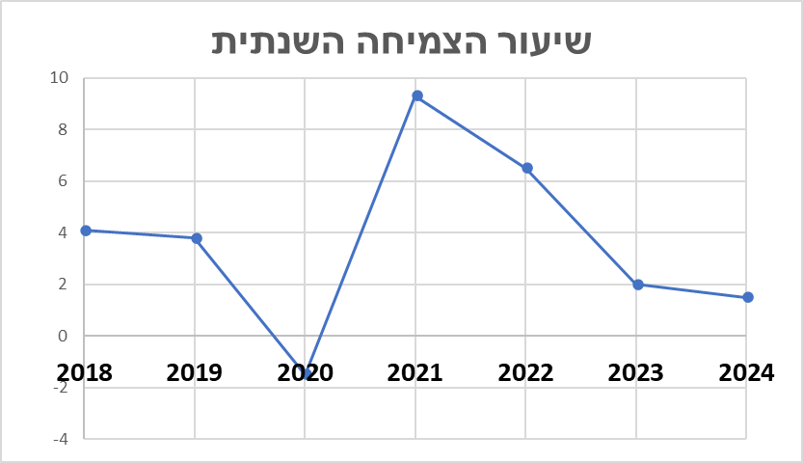

שיעור הצמיחה השנתי במשק הישראלי שמבוטא בגרף לעיל, מציג את השינויים היחסיים בתוצר (אומדן שווי הפעילות הכלכלית) משנה לשנה. הערכים על הציר האנכי הם באחוזים. אפשר להתרשם מכך שהממוצע הרב שנתי סביב 5%, עם ירידה מאד חזקה בתקופת הקורונה אך התאוששות חזקה עוד יותר בשנה העוקבת.

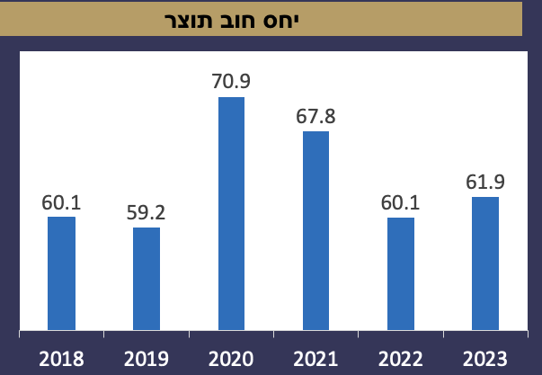

היחס בין התחייבויות הממשלה לחיצוניים לבין התוצר המקומי במדינה, הוא יחס חוב תוצר. אפשר לראות שהוא עקבי ויציב באיזור 60% תקופה ארוכה למעט תקופות משבר הקורונה.

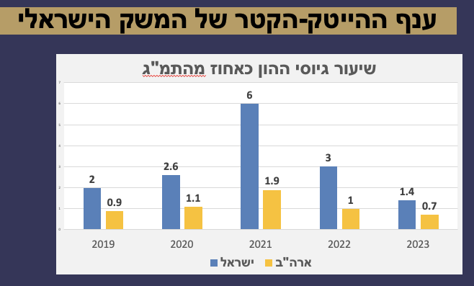

**הכלכלה הישראלית היא במידה רבה כלכלה דואלית – עם פריון גבוה מאד בענף ההייטק והשירותים הטכנולוגיים, ופריון והיקפי ביצוע נמוכים משמעותית באופן יחסי בענפים אחרים. כלומר, באופן מתוקנן לגודל האוכלוסיה – ההשקעות בהייטק בישראל גבוהות הרבה יותר ממדינות מפותחות אחרות כולל ארה״ב.**

**עד כאן – מפגש מס׳ 1 (יחסית מעט תוכן לאור תקלות מחשב).**

# **שיעור 2 – מושגי יסוד בכלכלה -חישובים בסיסיים**

**חשבונאות לאומית, התוצר הלאומי, תוצר ריאלי ותוצר נומינלי**

**רקע וחיבור לאחור:**

הדגשנו במפגש הקודם שהקורס הזה עוסק בהיבטים בכלכלת ישראל (אופי אקטואלי) אך מנגד עלינו לתרגל וליישם את ההגדרות הנלמדות כדי לחוש את הדברים. במפגש זה, אם כך, נרחיב ונדגים את משמעויות הגדלים הכלכליים העיקריים שהדגשנו במפגש הקודם ונפתור תרגילים בסיסיים רלוונטיים.

**התוצר הלאומי - Gross National Product - GNP**

אחד הפרמטרים הכלכליים החשובים הינו התוצר הלאומי.

התוצר הלאומי- מודד את **הערך הכולל של כל הסחורות והשירותים שיוצרו במהלך תקופה נתונה** (למשל במהלך שנה) במדינה. הערך של המוצרים נמדד במונחים כספיים.

קשר לעולם התוכן שלכם: בחשבונאות אתם מכירים דוח כספי שנקרא – דוח רווח והפסד. דוח רווח והפסד נקרא גם ״הדוח על תוצאות הפעילות״.

כשם שדוח רווח והפסד חשבונאי מודד הכנסות והוצאות בערך כספי (פעילות), כך התוצר הלאומי מודד את השווי הכספי של הסחורות והשירותים שיוצרו במדינה בתקופה נתונה.

כיצד מודדים את התוצר הלאומי – GNP?

**נתחיל מהמחשה מספרית – ערך מוסף סקטור עסקי**

נניח כי במשק קיימות שתי פירמות בלבד.

פירמה א' מגדלת חיטה ופירמה ב' מייצרת מוצרי מאפה.

נניח כי פירמה א' ייצרה במהלך שנת 2018 חיטה ומכרה את החיטה לפירמה ב' בסכום של 50 ש״ח.

פירמה ב' קנתה את החיטה מפירמה א' ייצרה דברי מאפה שאותם היא מכרה בסכום של 200 ש״ח לתושבי המדינה.

במצב כזה, יש אפשרות לחשב את הערך המוסף של כל אחת מהפירמות (א׳ ו-ב׳) בשרשרת הייצור המתוארת. הערך המוסף מראה לנו כמה תרמה הפירמה לתוצר של המשק.

**אם התוצר משקף את סך השווי של הסחורות והשירותים שיוצרו במשק – אז אם נמדוד כמה כל פירמה תרמה לשווי הסחורה והשירות (ערך מוסף) ונחבר ערכים אלו – נגיע לסך הערך המוסף / לסך שווי השירותים / לתוצר.**

|  |
| --- |
| הערך המוסף של פירמה מראה מה "נוסף" לתוצר של המשק על ידי הפירמה. |

בכדי לחשב את הערך המוסף של פירמה נפחית מהמכירות של הפירמה את הקניות של הפירמה.

בדוגמה שלנו הערך המוסף של פירמה א' הוא 50 ₪ (אין לפירמה א' קניות) והערך המוסף של פירמה ב' הוא 150 ₪.

|  |  |  |  |
| --- | --- | --- | --- |
|  | פירמה א׳ | פירמה ב׳ | סה״כ (ערך מוסף)  של הסקטור העסקי (הפירמות) |
| מכירות | 50 | 200 |  |
| קניות | 0 | (50) |  |
| ערך מוסף | 50 | 150 | 200 |

$$מוסף ערך=מכירות-קניות$$

התוצר העסקי של המשק הוא הסכום של הערכים המוספים של כל הפירמות במשק.

|  |
| --- |
| **התוצר של המגזר העסקי (התוצר העסקי) במשק שווה לסכום הערכים המוספים של כל הפירמות במשק.** |

**קשר ברור יותר בין פעילות החברה ברמת דוח רווח והפסד לבין ערך מוסף (והכנסה נובעת)**

בתרגיל הקודם כל מה שידענו על החברות זה המכירות שלהן והקניות שלהן. על בסיס ההפרש בין הערכים חושב הערך המוסף.

ברמה הפרקטית – המידע הפיננסי הקשור לחברות – לא מדווח בפורמט של מכירות וקניות בלבד, אלא בפורמט מקובל של רווח והפסד.

לכן, כדי לקשר אותנו יותר למציאות, ניקח כעת דוח שיותר ״קרוב״ למבנה של רווח והפסד ונראה מה מתוכו עוזר לחשב את הערך המוסף ואת ההכנסה הנובעת (מושג חדש).

**הדגמה – רווח והפסד אל מול ערך מוסף והכנסה נובעת**

להלן דוח רווח והפסד של פירמה א':

|  |  |
| --- | --- |
| מכירות | 100 |
| קניות מפירמות (חשמל, חומרי גלם) | (30) |
| שכר עבודה | (40) |
| שכר דירה | (10) |
| רווח | 20 |

מי שחושב שיצליח לעבור מועצה שידלג על השורה הזו:

$$מכירות-קניות-עבודה שכר-דירה שכר=רווח$$

בהעברת אגפים (אקט נועז, למתקדמים):

$$מכירות-קניות=עבודה שכר+דירה שכר+רווח$$

בשביל מה?

הואיל והגדרנו ערך מוסף כהפרש בין מכירות לבין קניות (אגף שמאל), נשאלת השאלה האם יש דרך להגדיר את אגף ימין (שכר עבודה, שכר דירה, רווח)? התשובה חיובית.

$$מוסף ערך=נובעת הכנסה$$

מה המשוואה הזו מציגה / מלמדת? אנחנו לומדים ממנה שהערך המוסף המוגדר הוא לא רק גודל כלכלי טכני בפני עצמו, הוא גם מייצג (שווה ל) סך ההכנסות / הרווחים שבסופו של יום – מגיעים לאוכלוסייה.

להלן דוח רווח והפסד של פירמה א':

|  |  |  |  |
| --- | --- | --- | --- |
| סעיף | ש״ח | ערך מוסף = | הכנסה נובעת |
| מכירות | 100 | 100 |  |
| קניות מפירמות (חשמל, חומרי גלם) | (30) | (30) |  |
| שכר עבודה | (40) |  | 40 |
| שכר דירה | (10) |  | 10 |
| רווח | 20 |  | 20 |
|  |  |  |  |
| סה״כ |  | 70 | 70 |

**ההכנסה הנובעת** של פירמה מפרטת את התמורה שקיבלו גורמי הייצור השונים תמורת פעילותם הכלכלית בפירמה. גורמי היצור כוללים את העובדים (שמקבלים שכר תמורת עבודתם),הבעלים של המבנה/הקרקע (שמקבלים שכר דירה/רנטה) והיזמים (שמקבלים רווח).

אנו רואים כי הערך המוסף של הפירמה שווה להכנסה הנובעת מהפירמה, כלומר התרומה של הפירמה לתוצר של המשק (ערך מוסף) מתחלקת בין (ובסך הכל שווה ל) הפרטים השונים המשתתפים בהפקת המוצרים.

|  |
| --- |
| הערך המוסף של הפירמה=הכנסה הנובעת מהפירמה |

**ואם כך, השלמנו דיון בסיסי בערך המוסף של הפירמות (סקטור עסקי) ומשמעותו. בתכל׳ס – גם הממשלה יוצרת ערך מוסף (תורמת לתוצר) ויש לתת ביטוי למשמעות הרלוונטית של התוצר שמיוצר על ידי הממשלה כדי להגיע לתוצר הלאומי / התוצר הכולל.**

**התוצר שמיוצר על ידי הממשלה.**

ישנם מוצרים ושירותים שהממשלה יודעת לייצר בצורה יעילה יותר מאשר השוק הפרטי. מוצרים אלו הם בראש ובראשונה מוצרים ציבוריים.

מהו מוצר ציבורי?

1. המוצר אמור לשרת אוכלוסיה רחבה, ולא אדם פרטי.
2. לא ניתן לספק את המוצר או השירות לאדם מסוים, מבלי לאפשר גישה לאדם אחר לאותו מוצר.

דוגמאות למוצרים כאלו הן : תאורת רחוב, מערכת משפט, ביטחון פנים (משטרה), ביטחון חוץ (צבא), תשתיות של ביוב וכבישים וכדומה.

לממשלה אין כסף משל עצמה ולכן בכדי לספק מוצרים אלו שנקראים גם מוצרים ציבוריים היא צריכה לגבות מיסים מהציבור (ולעיתים גם לקחת הלוואות) ולנהל תקציב.

**אמל״קי: גם הממשלה מספקת שירותים ומוצרים, לא רק הסקטור העסקי, לכן מעורבותה גם בשוק המוצרים והשירותים חיונית, ונדרש לממן אותה ולדון בהשלכות.**

**החלק המרכזי - הערך המוסף של הממשלה**

הממשלה שלא כמו הפירמות אינה מוכרת את "תוצרתה" לציבור ולכן קשה להעריך את הערך הכלכלי האמתי של השירותים שהיא מספקת. מכיוון שאין לממשלה "מכירות" אנו נמצא את הערך המוסף של הממשלה דרך ההכנסה הנובעת מהממשלה.

|  |
| --- |
| **הערך המוסף של הממשלה=סך תשלומי השכר ששילמה הממשלה לעובדים שלה=הכנסה הנובעת מהממשלה** |

הערך המוסף של הממשלה = שכר שהממשלה משלמת לעובדים שלה.

לדוגמה כמה מייצר מורה ?

בהתאם לשכר . כך זה נמדד בכל העולם.

אם המורה קיבל שכר של 10,000 אז בחשבונאות הלאומית התוצר שמייצר המורה הוא 10,000 ₪.

|  |
| --- |
| **תוצר לאומי נקי (Y) =ערך מוסף של הפירמות+ ערך מוסף של הממשלה** |

דרך נוספת להביט על כך היא שהתוצר הלאומי הנקי (Y) שווה לסיכום ההכנסה הנובעת מהפירמות ומהממשלה (Net Income = NI סך ההכנסה הלאומית, סיכום ההכנסות הנובעות מהסקטור העסקי ומפעילות הממשלה).

|  |
| --- |
| Y=NI |

$$הלאומי התוצר=הלאומית ההכנסה$$

**תקציב הממשלה – מושג נפרד וחיוני להבנת אופן ההתנהלות של הממשלה**

תקציב הממשלה הוא דוח שמציג מצד אחד את ההכנסות של הממשלה (ורוב ההכנסות של הממשלה נובעות מהמיסים) ומצד שני את ההוצאות של הממשלה.

כאשר הכנסות הממשלה ממיסים נמוכות מהוצאות הממשלה, הממשלה לוקחת הלוואות בכדי לממן את הפער. ממשלות נוהגות לקחת הלוואות ע"י הנפקת אגרות חוב לציבור.

תקציב הממשלה לשנת 2018

|  |  |
| --- | --- |
| תקבולים | תשלומים |
| 80=מיסים נטו (T) | 100=הוצאה ציבורית (G) |
| גירעון בתקציב הממשלה = 20  (BD) |  |

**מיסים T**

את המיסים אנו נוהגים לחלק לשני סוגים:

מיסים ישירים

מיסים עקיפים.

**מיסים ישירים נטו TD-** מיסים ישירים הם מיסים המוטלים על הכנסה (מס הכנסה) ועל רווחי הפירמות (מס חברות).מנגד הממשלה משלמת לאוכלוסיות החלשות דמי אבטלה וביטוח לאומי (תשלומי העברה). המיסים הישירים נטו הם המיסים הישרים בניכוי תשלומי העברה

$$נטו ישירים מיסים=ישירים מיסים-העברה תשלומי$$

**מיסים עקיפים נטו TI**-הם מיסים המוטלים על מוצרים כגון מע"מ ומכס. *מנגד הממשלה מעניקה סובסידיות לפירמות. המיסים העקיפים נטו הם המיסים העקיפים בניכוי הסובסידיות.*

**דוגמה 1 – נסיון נואש ואחרון שלי לחבר את עולם ההגדרות והמושגים לשאלה אחת**

**ערך מוסף / תוצר / מסים**

בשנת 2010 פעלו במשק שתי פירמות וממשלה. להלן נתונים שחושבו על הפעילות הכלכלית בשנה זו.

דוח רווח והפסד של פירמה א'

|  |  |
| --- | --- |
| מכירות | 11 |
| קניות מפירמות | (0) |
| תשלומי שכר | (6) |
| רווח (לפני מס) | 5 |

דוח רווח והפסד של פירמה ב'

|  |  |
| --- | --- |
| מכירות | 22 |
| קניות מפירמה א' | (5) |
| תשלומי שכר | (12) |
| רווח (לפני מס) | 5 |

נתונים נוספים:

1. הממשלה סיפקה שירותי ביטחון וחינוך בסכום כולל של 17 מיליון ₪, מתוכם 8 מיליון ₪ קניות מהפירמות והיתרה תשלומי שכר.
2. פירמה א' שילמה מס חברות של 2 מיליון ₪.
3. פירמה ב' שילמה מס חברות של 2 מיליון ₪.
4. הממשלה גבתה מסי הכנסה **מפרטיים** בסך 10 מיליון ₪ והעניקה דמי אבטלה בסך 2 מיליון ₪.

נדרש: לחשב את התוצר הלאומי הנקי של מדינה א' והצג את תקציב הממשלה.

פתרון

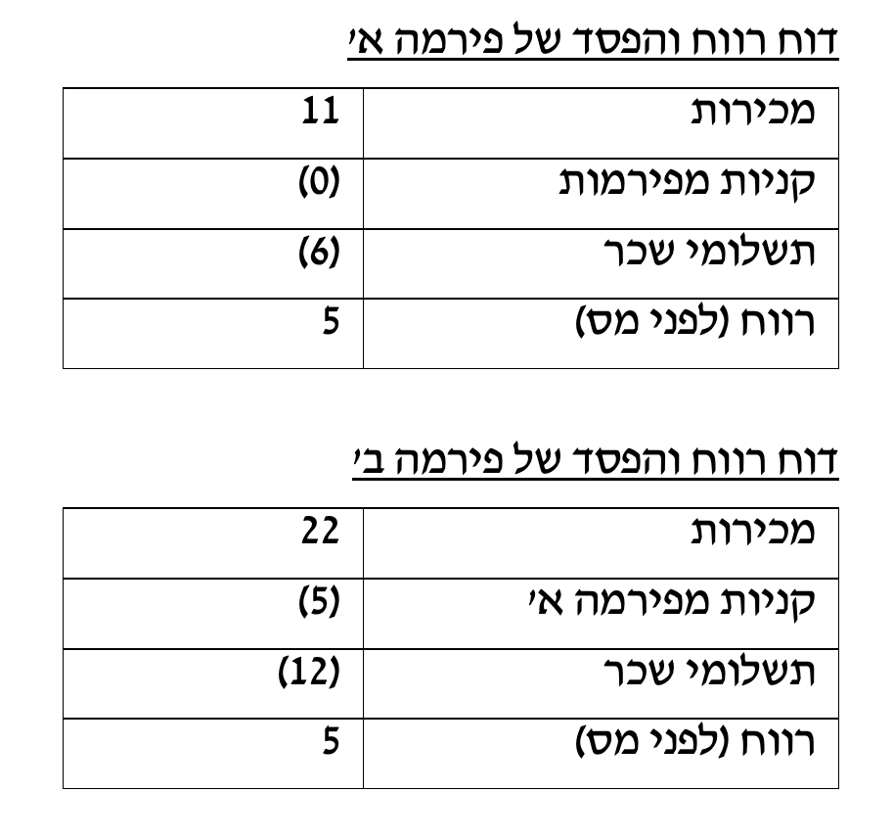

פירמה א

|  |  |
| --- | --- |
| ערך מוסף | הכנסה נובעת |
| מכירות 11 | שכר עבודה 6 |
| קניות (0) | רווח 5 |
| ערך מוסף **11** | הכנסה נובעת 11 |

פירמה ב

|  |  |
| --- | --- |
| ערך מוסף | הכנסה נובעת |
| מכירות 22 | שכר עבודה 12 |
| קניות (5) | רווח 5 |
| ערך מוסף **17** | הכנסה נובעת 17 |

הערך המוסף של הממשלה = סה"כ תשלומי השכר שהממשלה שילמה לעובדי הממשלה.

$$שלה לעובדים הממשלה ששילמה השכר=17-8=9$$

כדי לחשב את סך התוצר בגישת הערך המוסף, אנו נחבר את הערך המוסף של פירמות יחד עם הערך המוסף של הממשלה:

$$Y=11+17+9=37$$

ניתן לחשב את התוצר גם באמצעות בחינה של ההכנסות של כל הפרטים במשק.

בדוגמה שלנו יש שני סוגים של פרטים.

פרטים שהם שכירים שמקבלים שכר W.

פרטים שהם בעלי עסקים והם מקבלים רווח R.

סך השכר = שכר שמשלמת פירמה א (6) + שכר שמשלמת פירמה ב (12) נתון + שכר שמשלמת הממשלה (9)

$$W=6+12+9=27$$

סך הרווח = של פירמה א (5) + של פירמה ב (5)

$$R=5+5=10$$

*סיכום השכר והרווח (בהיעדר נתוני שכר דירה) הוא סך ההכנסה הלאומית / סך ההכנסה הנובעת:*

$$NI=W+R=27+10=37$$

NI הכנסה לאומית.

נציג כעת את תקציב הממשלה.

נחשב את סך כל המיסים (T) שגובה הממשלה.

$$T=חברות מס+הכנסה מס-אבטלה דמי=\left(2+2\right)+\left(10\right)-\left(2\right)=12$$

|  |  |
| --- | --- |
| תקציב הממשלה | |
| תקבולים | תשלומים |
| $$מיסים נטו T=12$$ | $$ממשלתית הוצאה G=17$$ |
| $$תקציבי גירעון BD=5$$ |  |

**כאן בדיוק הסתיים מפגש 2. את המשך המחברת נעדכן לפני מפגש 3**

# שיעור 3 – המשך תרגול מדדים כלכליים עיקריים – 21.11.2024

מטרות המפגש:

1. להתרענן באינדיקטורים כלכליים בסיסיים וחישובם באופן משותף. אחרי המפגש הזה סוף סוף אתן תרגילון.
2. להציג את מושג התוצר לנפש ואת חשיבותו.
3. לדון בהצגת התוצר דרך צד ההוצאות (למעשה, הדרך האחרונה, אחרי שהצגנו לפי ערך מוסף ולפי הכנסה נובעת).
4. ככל שנספיק – דיון בהבחנה בין ריאלי ונומינלי בהקשרי תוצר וצמיחה.

**שאלה 3.1 – חישוב התוצר בסקטור העסקי**

נניח כי במשק קיימות שתי פירמות בלבד:

פירמה א' – מייצרת דפים. בשנת 2020 יצרה דפים ללא עלות ראשונית ומכרה אותן לפירמה ב תמורת 35.

פירמה ב׳ – מייצרת מחברות. בשנת 2020 יצרה מחברות ומכרה אותן בסכום של 75.

הניחו היעדר התערבות ממשלתית כלשהי במשק.

נדרש: מה התוצר של המשק?

1. 75.
2. 40.
3. 35.
4. 110.
5. אין אף תשובה נכונה.

**פתרון שאלה 3.1**

התשובה הנכונה – 75.

הדרך הקצרה – הערך המוסף המצרפי של כל הפירמות מתבטא במחיר המכירה לצרכן הסופי (מחיר המכירה של הפירמה האחרונה). לכן מדובר ב-75.

נייר העבודה הכללי שלנו לטובת חישוב ערך מוסף וסיכומו המהווה את התוצר יהא כדלקמן:

|  |  |  |  |
| --- | --- | --- | --- |
| פרטים | א | ב | סה״כ |
| מכירות | 35 | 75 | 110 |
| קניות | (0) | (35) | (35) |
| ערך מוסף | 35 | 40 | 75 |

**שאלה 3.2 – חישוב התוצר בסקטור העסקי – ריבוי פירמות**

במשק סגור של מדינת "נקניק עולם", הפעילות הכלכלית כוללת שלושה מפעלים בתחום הנקניק: מפעל "כרבולות", מפעל "פופיקים" ומפעל "ניטריטים".

החומר שמיוצר במפעל "כרבולות" נמכר רק למפעל "פופיקים".

חלק מהנקניק שמייצר מפעל "פופיקים" נמכרים לצרכנים, וחלק אחר נמכרים למפעל "ניטריטים" לטובת שיפורים נוספים.

הממשלה מספקת שירותים בהיקף של 100 מיליוני ש״ח ולשם כך מעסיקה עובדים בעלות 20 מיליוני ש״ח.

להלן נתונים בדבר דוחות רווח והפסד במפעלים אלו – הערכים במיליוני ש״ח.

|  |  |  |  |
| --- | --- | --- | --- |
|  | **כרבולות** | **פופיקים** | **ניטריטים** |
| מכירות | 350 | 2,050 | 1,000 |
| תוספות למלאי | 100 | 0 | 100 |
| קניות | 0 | 350 | 400 |
| שכר עבודה | 300 | 100 | 200 |

מהו הערך המוסף במשק במיליוני ש״ח?

1. 2,870.
2. 3,400.
3. 2,850.
4. 1,700.
5. 2,950.

**פתרון שאלה 3.2**

התשובה הנכונה – 2,870.

נתחיל מהטבלה / נייר העבודה לחישוב הערך המוסף בסקטור העסקי:

|  |  |  |  |  |
| --- | --- | --- | --- | --- |
| פרטים | **כרבולות** | **פופיקים** | **ניטריטים** | סה״כ |
| מכירות | 350 | 2,050 | 1,000 | 3,400 |
| תוספות למלאי | 100 | 0 | 100 | 200 |
| קניות | (0) | (350) | (400) | (750) |
| ערך מוסף | 450 | 1,700 | 700 | 2,850 |

סך הכל ערך מוסף בסקטור העסקי: 2,850

הוסף: ערך מוסף ממשלה לפי תשלומי השכר המבוצעים על ידה 20

שווה לסך ערך מוסף = ברמה המשקית = סך התוצר 2,870

(*) העובדה שהערך המוסף של הממשלה נאמד על בסיס תשלומי השכר שלה נובע מכך ששווי השוק של תוצרתה איננו ניתן לאמידה מהימנה.

**שאלה 3.3 – תקציב הממשלה המתוכנן כולל התחשבות במסים ויעד גירעון**

מהי הערכת הממשלה לתוצר בשנת התקציב הבאה (2025) בהנחה ש:

ההכנסות ממיסים ב-2025 יעמדו על 500. הוצאות הממשלה יעמדו על 750. נקבע יעד גירעון בשיעור של 10% ביחס לתוצר.

1. 2500.
2. 500.
3. 750.
4. 250.
5. 1500.

תזכורת:

|  |  |
| --- | --- |
| תקבולים | הוצאות הממשלה |
| מסים: 500 | 750 |
| גירעון: 250 PN |  |

יעד הגירעון שחולץ לעיל תוכנן בשאלה זו על ידי הממשלה לעמוד על 10% מהתוצר.

$$BD=10\%*Y→250=10\%*Y→Y=2,500$$

**מושג ״חדש״ - התוצר לנפש**

התוצר לנפש זהו סך התוצר לחלק למספר הנפשות.

תוצר לנפש= הכנסה לנפש

התוצר לנפש בישראל הוא בסביבות 50,000 דולר.

**שאלת מבוא: מדוע התוצר לנפש מעניין בכלל?**

ככלל – התוצר במשק (תוצר לאומי / מקומי) משקף את סך שווי התפוקה שיוצרה במשק. כמובן שאם נרצה לדעת עד כמה משק יעיל ופורה, נרצה להתחשב גם בגודלו – בהיבט מספר הנפשות וכוח העבודה.

התוצר לנפש מחושב כערך ממוצע. וממוצע לעולם לא מראה את כל התמונה.

איכות הממוצע כמדד פריון שבאמת אפשר להסיק ממנו בצורה רחבה יותר לגבי רמת חיים, רמת השתכרות, תרומה לתוצר של בני המשק – תלויה במידה רבה בפערים בתוצר בין שכבות אוכלוסיה שונות במשק.

אנחנו נדון בפערים אלו בהמשך דרכנו המשותפת.

**אמל״ק: סך התוצר הוא לא מדד פריון מספק, יש להביא בחשבון גם את גודל המשק ומספר העובדים / הנפשות בו. מדד התוצר לנפש משקף זאת; אלא שגם התוצר לנפש בעל חסרונות כאשר העיקרי שבהם הוא היעדר ייצוג לפערים בין רמות התפוקה של שכבות אוכלוסיה שונות.**

* רק מוצרים שיוצרו השנה נחשבים כחלק מהתוצר ולכן מכירה של מוצרים שהן "יד שנייה" הן לא חלק מהתוצר. (מכוניות יד שנייה, דירות יד שנייה וכדומה)

היכולת הכלכלית של מדינה מתבטאת באמצעות יכולת הייצור של המדינה והתוצר הלאומי נותן לנו מושג על העוצמה הכלכלית של המדינה (בדומה להכנסה של הפרט שנותנת לנו מושג על מצבו הכלכלי).

את התוצר הלאומי ניתן לחשב באמצעות שלוש דרכים:

1. הסכום של הערך המוסף של הפירמות + הערך המוסף של הממשלה.
2. צד ההכנסות – בדרך זו נחשב את ההכנסה הכוללת של **כל תושבי המדינה** שכוללת את סך כל ההכנסות של העובדים, היזמים ובעלי ההון במשק.
3. צד ההוצאות- בדרך זו נחשב את ההוצאות הכוללות של **כל תושבי המדינה** לרכישת סחורות ושירותים.

הסיבה לכך שניתן לחשב את התוצר הלאומי בשתי דרכים שונות היא שמבחינת הכלכלה כולה ההכנסה הכוללת של תושבי המדינה חייבת להיות שווה להוצאה הכוללת של תושבי המדינה שכן בכל עסקה ישנם שני צדדים -קונה ומוכר.

לדוגמה כאשר דני משלם 2,000 ₪ עבור ייעוץ כלכלי אז נוצר תוצר בסכום של 2,000 ₪ (יעוץ כלכלי). תוצר זה ניתן לחשב או באמצעות חישוב ההוצאות שנוצרו לדני (2,000 ₪) או באמצעות חישוב ההכנסות שנוספו ליועץ הכלכלי (2,000 ₪)

**הבעיות במדד של התוצר הלאומי**

* מוצרים ושירותים לא חוקיים אינם מדווחים בד"כ ע"י הקונים או המוכרים לרשויות המדינה ולכן הם לא מופעים כחלק מהתוצר.
* הכלכלה "השחורה" של מוצרים ושירותים שנמכרים ללא דיווח (בכדי לא לשלם מס הכנסה) לא מופיעה כחלק מהתוצר. במדינות עולם שלישי בד"כ הכלכלה "השחורה" היא בשיעור גבוה יחסית ולכן אותן מדינות עולם שלישי הן פחות "עניות" ממה שנראה על פי נתוני התוצר והתוצר לנפש.
* התוצר הלאומי מודד רק את המוצרים והשירותים שנמכרים בשוק. כאשר אתם מזמינים שיפוצניק שיצבע עבורכם את הדירה תמורת 1,000 ₪ אז נוצר תוצר שהוא דירה צבועה והתוצר נרשם גם בחשבונאות הלאומית שכן שילמתם לשיפוצניק 1,000 ₪ ודיווחתם לרשויות המס. (אנו מניחים שכולכם אזרחים ישירים שדורשים קבלות). לעומת זאת, כאשר אתם צובעים את הדירה בעצמכם גם נוצר תוצר (דירה צבועה) אבל מכיוון שלא נוצרה אינטראקציה בשוק בין קונה למוכר, אז תוצר זה לא ירשם כחלק מהתוצר הלאומי.
* שעות פנאי אינן נמדדות בתוצר אבל הם חלק מרמת החיים של בני האדם. בארה"ב עובדים יותר מאשר במדינות מערב אירופה ולכן מצד אחד התוצר לנפש בארה"ב גבוה יותר אך מצד שני לתושבי מערב אירופה יש יותר שעות פנאי. האמריקאי קונה אולי טלוויזיה יותר גדולה אבל הצרפתי והגרמני יוצאים מהעבודה בשעה יותר מוקדמת ולכן התוצר לנפש לא תמיד מראה היכן רמת החיים טובה יותר.

**צמיחה כלכלית**

צמיחה כלכלית מראה לנו בכמה אחוזים צמח התוצר במהלך תקופה נתונה.

לדוגמה אם בשנת 2010 התוצר היה 1000 ₪ ובשנת 2011 התוצר הוא 1100 ש"ח אנו אומרים שהייתה צמיחה של 10%

$$\frac{1100}{1000}-1=0.1$$

כמובן שאת צמיחת התוצר בוחנים לאורך זמן, בהשוואה בין שנים וכיו״ב.

**תוצר נומינלי ותוצר ריאלי**

התוצר במשק מודד את הערך הכספי של כל הסחורות והשירותים שיוצרו במשק במהלך תקופה נתונה (למשל במהלך שנה).אם התוצר של המשק בשנה אחת גדל ביחס לשנה הקודמת אז לפחות אחד מהשניים התרחש (1) המשק ייצר יותר סחורות ושירותים (2) המחירים של הסחורות והשירותים התייקרו.

הכלכלנים רוצים להפריד בין שני הדברים האלו. במיוחד הם רוצים למדוד את הכמות המיוצרת של סחורות ושירותים ללא ההשפעה של השינוי במחירים.

בכדי לעשות זאת הכלכלנים משתמשים במדד שנקרא תוצר ריאלי. תוצר ריאלי עונה על השאלה ההיפותטית הבאה: מה יהיה הערך הכספי של כל הסחורות והשירותים המיוצרים השנה אם נמדוד אותם במחירים שהיו קיימים בשנה כלשהי בעבר. כאשר אנו מודדים את הערך הכספי של מה שיוצר השנה ומשתמשים במחירים שהיו בשנה מסוימת בעבר אז נוכל לגלות בכמה התוצר האמתי גדל (מכיוון שנטרלנו למעשה את המחירים)

|  |
| --- |
| ערך ריאלי-ערך כספי במחירי שנת בסיס מסוימת. |

|  |
| --- |
| ערך נומינלי-ערך כספי במחירים שוטפים, דהיינו במחירי אותה שנה. |

דוגמא 1:

הנח כי במשק מסוים מייצרים רק נקניק. ידוע כי בשנת 2004 המשק ייצר 100 נקניק וידוע כי מחירו של נקניק בשנת 2004 הינו 10 ₪. בשנת 2005 המשק ייצר 110 נקניק ומחיר נקניק היה 12 ₪.

חשב את התוצר הנומינלי בכל אחת מהשנים ואת אחוז השינוי בתוצר הנומינלי.

.

|  |  |
| --- | --- |
| תוצר נומינלי שנת 2004 | תוצר נומינלי שנת 2005 |
| $$10*100=1000$$ | $$12*110=1320$$ |

חשב את אחוז השינוי בתוצר הנומינלי

$$\frac{1320}{1000}-1=0.32$$

התוצר הנומינלי גדל ב-32% אבל כמות התפוחים גדלה מ-100 תפוחים ל-110 תפוחים כלומר גדלה ב-10% בלבד.

שימו לב כי התוצר האמיתי (הראלי) עלה ב-10% ולא ב32% (מ-100 ל-110 תפוחים).

במציאות בכדי לחשב את שיעור השינוי בתוצר הריאלי (התוצר האמיתי ) אנו נקבע את המחירים בשנת הבסיס (2004)

בכדי לנטרל את השפעת המחירים ולמצוא בכמה גדלה הכמות האמתית של סחורות ושירותים אנו צריכים להשתמש במדד שנקרא תוצר ריאלי שהוא כאמור הכמות המיוצרת של סחורות ושירותים הנמדדת במחירים של שנת בסיס מסוימת. תחילה אנו צריכים לקבוע את שנת הבסיס. לאחר מכן אנו נשמש במחירים של שנת הבסיס בכדי לחשב את התוצר בכל שאר השנים.

נחשב כעת את התוצר הריאלי של שנת 2004 ושל שנת 2005 במחירי שנת 2004 (כלומר נבחר את שנת 2004 היא שנת הבסיס)

|  |  |
| --- | --- |
| תוצר ריאלי | |
| 2024 | 2025 |
| תוצר של שנת 2024 במחירי 2004 | תוצר של שנת 2025במחירי שנת 2024 |
| $$10*100=1000$$ | $$10*110=1100$$ |
|  |  |

בכמה אחוזים השתנה התוצר הריאלי?

$$\frac{1100}{1000}-1=0.1$$

אנו רואים מהדוגמה שהתוצר הריאלי גדל ב-10%

כיצד מחשבים את האינפלציה?

מהו השינוי ברמת המחירים בדוגמה שלנו?

$$\frac{12}{10}-1=0.2$$

**נוסחת פישר (ישרתנו במפגש הבא)**

$$\left(1+i\right)=\left(1+r\right)*\left(1+p\right)$$

$$1.32=\left(1+0.1\right)*(1+0.2)$$

$$i-הנומינלי בתוצר השינוי שיעור$$

$$r-הריאלי בתוצר השינוי שיעור$$

$$p-המחירים ברמת השינוי שיעור$$

$$n-באוכלוסיה השינוי שיעור$$

**תוצר לנפש (ישרתנו במפגש הבא)**

$$לנפש הריאלי בתוצר השינוי שיעור=\frac{1+r}{1+n}-1$$

$$לנפש הנומינלי בתוצר השינוי שיעור=\frac{1+i}{1+n}-1$$

# שיעור 4 – מדיניות ממשלתית והקשר לתקציב המדינה – 28.11.2024

**מיני מבוא:**

כשאנו דנים במדיניות כלכלית של הממשלה – נושא מרכזי בכלכלה ובהבנתה בהקשרים הפרקטיים – אנחנו צריכים להכיר הגדרות, נוסחאות, כלים ומשתנים מדידים שקשורים לפעילות הממשלתית.

אבל לצד זאת, בפן המהותי חשוב שנזכור – שאופן פעילות הממשלה והמדינה ומעורבותה בנעשה בכלכלה ובשווקים היא גם פונקציה של תפיסה כלכלית רחבה יותר, ולכן – טרם נצלול לנוסחאות – נתחיל מזה.

**מדיניות כלכלית: ניאו ליברלית מול סוציו דמוקרטית והקשר למשתנים כלכליים:**

ניתן לחלק את מדינות ה- OECD לשני סוגים:

1. מדיניות ניאו-ליברליות (קפיטליסטיות).
2. מדינות סוציאל-דמוקרטיות (סוציאליסטיות).

**ההשקפה הניאו-ליברלית (קפיטליסטית)**

מדיניות הדוגלת באוטונומיות הפרט והתערבות ממשלתית מינימלית (״האחריות״ על התושב).

מאפיינים:

* מסים נמוכים.
* הוצאה ממשלתית נמוכה.
* הצדקה / מה היתרון: מסים נמוכים יכולים לתרום לצמיחה כלכלית (תמריץ לעבודה, להשקעות גם בהיבט גלובליזציה = השקעות זרות ככל שכפופות למסים נמוכים יותר).
* מנגד: הכנסות נמוכות ממסים – הוצאות ממשלתיות נמוכות, שירותים מעטים לתושבים.
* אי השוויון: גדול – בהינתן שהשירותים שמספקת ממשלה במקרים רבים מסופקים באופן ״שוויוני״ יחסית (חינוך, רפואה, תשתיות). המרכיב ה״שוויוני״ הבלתי תלוי בשכר יותר קטן במדינה קפיטליסטית.

נציגות ההשקפה: ארה״ב, אוסטרליה, יפן.

**ההשקפה הסוציאל-דמוקרטית**

המדינה צריכה לדאוג לאזרחיה ולהתערב בהיקפים משמעותיים יותר.

מאפיינים:

* מסים גבוהים.
* הוצאות ממשלתיות גבוהות.
* הנמקה: התייחסות להוצאות ממשלתיות כאמצעי תמיכה בצמיחה כלכלית.
* השקעה גבוהה בחינוך: חיזוק ההון האנושי.
* השקעה גבוהה בתשתיות: ייצור יעיל וגידול בצמיחה.
* צמצום פערים כלכליים.

נציגות ההשקפה: דנמרק, שוודיה, נורבגיה, פינלנד, **הולנד**.

**האם קיימת מדיניות עדיפה?**

* אין תשובה מוחלטת.
* השאלה גם כלכלית, גם ערכית.
* ישנן מדינות ניאו ליברליות שצומחות מהר, וסוציאל דמוקרטיות שצומחות מהר. בהתאם, ישנן גם מדינות כושלות המנוהלות תחת כל אחת מההשקפות.
* ככלל – השכבות החלשות יותר הן הנהנות יותר במדינות סוציאל דמוקרטיות.
* השכבות החזקות נהנות יותר במדינות ניאו-ליברליות.

בקצרה:

**מדיניות כלכלית ימנית (קפיטליסטית / ניאו ליברלית) או שמאלנית (סוציאל-דמוקרטית) היא פונקציה בראש ובראשונה של ערכים. המדיניות הימנית דוגלת באוטונומיה לפרט, בהישגיות ותחרותיות, אך תוצאותיה אינן תמיד עדיפות על פני זו של המדיניות השמאלנית (היעדר יכולת ההכללה הגורפת).**

**מדד ההוצאה הציבורית כאחוז מהתוצר לאפיון המדיניות**

* ככל שההוצאה הציבורית כאחוז מהתוצר גבוהה יותר כך המדינה נוטה יותר לסוציאל-דמוקרטיות.
* בישראל – ההוצאה ביחס לתוצר נמוכה בהשוואה ל - OECD ולכן מדיניותה ניאו-ליברלית.
* מאידך, רמת השירותים שאזרחי ישראל מקבלים נמוכה במונחי העלויות והתקצוב.
* ניתן לראות זאת בהקשר לשירותי חינוך, בריאות, תחבורה, סוציאליות וקצבאות.

**תקציב הממשלה, הקשר בין תוצר, גירעון וחוב - רקע**

* הדיון שביצענו לגבי מדיניות / תפיסה כלכלית (קפיטליזם / סוציאל דמוקרטית) משפיעה על האופן שבו מתוקצבות ומנוהלות הוצאות הממשלה.
* מדוע? משום שהתפיסה הכלכלית קובעת, ״בגסות״, איזה חלק מתוך הפעילות הכלכלית צריך להתנהל באחריות או מתוך התערבות הממשלה.
* כדי לרדת לרזולוציה משמעותית יותר באופן הניהול של הפעילויות שהן בסמכות הממשלה, נגדיר כעת בצורה מעמיקה יותר את מושג התקציב הספציפי ומשמעויותיו.
* המדיניות הממשלתית היא נגזרת של סדרי העדיפויות בניצול התקציב, שמצידה - קשורה להיבטים פוליטיים ולמדיניות הכללית (ימנית / שמאלנית) בהקשר הכלכלי. לפיכך, דיון של ממש במשמעות הכלכלית של הכוונת המדינה ליעדיה, צריך להישען על הבנה מלאה יותר של תקציב המדינה שמבטא מדיניות זו. אנו נעסוק כעת במושגים מרכזיים רלוונטיים.

**נגדיר ונכיר מספר מושגים לטובת העניין, ונדאג לתרגלם לאחר מכן:**

* **גירעון**: ערך **שנתי** המייצג הפרש שלילי בין הכנסות הממשלה (ממסים – T) לבין הוצאותיה (G) בשנה מסוימת.
* ברור שבכדי לבחון את ההתנהלות הממשלתית בכללותה ומידת המשמעת התקציבית שלה, יש להתייחס לגירעון זה.
* מן הסתם, על פי ההגדרה, פער גדול בין הכנסות ממסים והוצאות ממשלה מוביל לגירעון משמעותי.
* **חוב**: סכום הגירעונות **המצטבר**.
* **בתור חשבונאים, לכם מותר לי לומר**: ההבדל בין גירעון לחוב הוא כמו ההבדל בין הרווח השנתי בדוח רווח והפסד ליתרת העודפים.
* כמובן שגירעון משמעותי לאורך זמן מגדיל את החוב.
* **חוב גבוה משמעו תשלומי ריבית גבוהים שמכבידים עוד יותר על הוצאות הממשלה, ומייצרים כדור שלג להגדלת הגירעון בתקופות העוקבות ולהגדלת החוב עוד יותר.**
* בנוסף, חוב ממשלתי גבוה עלול להוריד את דירוג האשראי – לאור קיום סיכון פיננסי גבוה הנובע מנטל החוב המשמעותי, מה שיוביל לכך שפרמיית הסיכון של המדינה והריבית שבה תצטרך לשאת (שיעור הריבית) תגדל. גם גורם זה יגדיל כמובן את הוצאות המימון.
* **מכל אלו עולה החשיבות לשמירה על מדיניות תקציבית שתמנע ״ניפוח״ לאורך זמן של גירעון וחוב.**

**תזכורת לגבי ההגדרות והאותיות ולאחריהן תרגול בסיסי לגבי תקציב וגירעון**

הוצאות הממשלה (G) בתקציב המדינה = כמה כסף המדינה מתכננת להוציא על השירותים השונים לציבור.

**את התקציב השנתי צריך לממן! (מאיפה הכסף)**

שני מקורות עיקריים:

מקור 1: מסים (T)

מקור 2: **גירעון תקציבי** BD **שנתי**.

G = T + BD

במלים: סך הוצאות הממשלה (לשנה) חייבות להיות זהות לסך מקורות המימון שמאפשרים אותן. מקורות מימון אלו יכולים להיות הכנסות (לשנה) ממסים וגירעון (לשנה).

**שאלה 18 – גירעון – חישוב בסיסי**

נניח שהממשלה גבתה מיסים בשנת 2020 בגובה של 100 ש״ח.

*בנוסף ידוע שההוצאות של הממשלה בשנת 2020 הן 120 ש״ח.*

*נדרש: מהו העודף / הגירעון בתקציב הממשלה (הגירעון התקציבי* BD*)?*

***פתרון:***

*תקציב המדינה כולל מצד אחד את ההכנסות ממסים ואת הגירעון התקציבי, ומצד שני את ההוצאות:*

|  |  |  |  |
| --- | --- | --- | --- |
| תקציב המדינה לשנת 2021 | | | |
| הכנסות | | הוצאות | |
| מיסים נטו | $$T=100$$ | הוצאה ציבורית | $$G=120$$ |
| גירעון תקציבי | $$BD=20$$ |  |  |

מדוע הגירעון התקציבי 20? משום שאם ההוצאות 120, וההכנסות ממסים רק 100, המדינה חייבת להיכנס לגירעון בגובה 20 כדי לממן את כל ההוצאות.

**חוב ממשלתי (הציבורי) [מצטבר]?**

חוב ממשלתי (ציבורי) זהו הסכום (המצטבר) של כל הגירעונות התקציביים (השנתיים) שהיו לממשלה מאז קום המדינה.

לדוגמה אם בכל שנה יש גירעון תקציבי של 20 ש״ח אז לאחר 10 שנים החוב הממשלתי (הציבורי) יהיה 200 = 20 * 10.

* גירעון ממשלתי / תקציבי = שנה.
* חוב ממשלתי / ציבורי = מצטבר:
  + ניתן לחשבו על ידי סיכום הגירעונות בכל אחת מהשנים הקודמות. או:
  + להתבסס על החוב הממשלתי לתום שנה קודמת, ולהוסיף גירעון השנה.

**שאלה 19 – ההבדל בין חוב לגירעון**

במדינת ״פלפולונים״ שהוקמה ב-1.1.2020 ידוע כי הוצאות הממשלה בשנת 2020 הן 1,000, הוצאות הממשלה בשנת 2021 הן 1,500, התקבולים ממסים ב-2020 הם 800 והתקבולים ממסים ב-2021 הם 1,200. סמנו את הטענה הנכונה ביותר:

1. בתום 2021, החוב הממשלתי (הציבורי) הוא 300
2. בתום 2021, החוב הממשלתי (הציבורי) הוא 500
3. בשנת 2020, הגירעון הממשלתי הוא 200
4. תשובות 2 ו-3 נכונות
5. אין אף תשובה נכונה

התשובה הנכונה: 4.

|  |  |  |  |  |  |  |
| --- | --- | --- | --- | --- | --- | --- |
|  | שנת 2020 | |  | שנת 2021 | |  |
|  | הכנסות | הוצאות |  | הכנסות | הוצאות |  |
|  | T = 800 | G=1,000 |  | T=1,200 | G=1,500 |  |
|  | BD=200 |  |  | BD=300 |  |  |
|  |  |  |  |  |  |  |

בכל אחת מהשנים, את הגירעון הממשלתי (השנתי) חישבנו לפי ההפרש: G-T

הגירעון הממשלתי / התקציבי לשנת 2020: 200

הגירעון הממשלתי / התקציבי לשנת 2021: 300

החוב הממשלתי (המצטבר) ל-31.12.2020: 200 זהה לגירעון – כי זו שנת התקציב הראשונה

החוב הממשלתי (המצטבר) ל-31.12.2021: 500 = 200 + 300 סיכום גרעונות עד 31.12.2021

**סוגיה נוספת – יחס חוב לתוצר (סוגיה שכבר נדונה, אך כעת תתורגל גם כמותית)**

* גם את הגירעון (שנתי) וגם את החוב (המצטבר) מודדים לא רק כמספר בודד אלא גם ביחס לתוצר. מדוע? משום שהמטרה שלנו היא לגלות כמה ״חובות״ אנחנו צוברים ביחס להכנסה שלנו (של המדינה).

גירעון תקציבי כאחוז מהתוצר

למשל, אם נניח שהגירעון=20 והתוצר= 1,000

$$\frac{גירעון}{תוצר}=\frac{20}{1000}=2\%$$

חוב כאחוז מהתוצר

למשל אם נניח שהחוב=600 והתוצר=1,000

$$\frac{חוב}{תוצר}=\frac{600}{1000}=60\%$$

שימו לב:

* הגירעון: שנתי (תמיד) התוצר: שנתי (תמיד) החוב: מצטבר (תמיד)
* כלומר: בוחנים את הגירעון / החוב הממשלתי ביחס לתוצר של המדינה (כמה התחייבויות צוברים כנגד כמה תוצר מייצרים).
* **התוצר מראה לנו את כמות המוצרים והשירותים בערכים כספיים שיוצרו במהלך שנה אחת.**
* הסיבה למדידת יחס החוב לתוצר היא שהתוצר הוא מדד ליכולת הכלכלית של המשק.
* **כאשר יחס החוב תוצר של מדינה הוא נמוך קל לה יותר לקבל הלוואות.**
* לעומת זאת מדינות עם יחס חוב תוצר גבוה מתקשות לקבל הלוואות , דירוג האשראי שלהן נמוך משום שהן נתפסות כמסוכנות יותר וכתוצאה מכך דורשים מאותן מדינות שיעורי ריבית גבוהים יותר על החוב. במקרים קיצוניים לא נותנים למדינות אלו הלוואות בכלל.

**שאלה 21 – יחס חוב לתוצר ומשמעותו**

במדינת קרניאולות ידוע שהחוב הממשלתי הוא 3,000 ש״ח, והתוצר 4,000 ש״ח.

במדינת שובלים ידוע שהחוב הממשלתי הוא 3,000 ש״ח, והתוצר 10,000 ש״ח.

סמנו את הטענה הנכונה:

1. על פי חישוב יחס החוב לתוצר, מדינת קרניאולות במצב טוב יותר ממדינת שובלים.
2. על פי חישוב יחס החוב לתוצר, מדינת שובלים במצב טוב יותר ממדינת קרניאולות.
3. אין שום צורך לחשב את יחס החוב לתוצר – החוב הממשלתי בשתי המדינות זהה.
4. אין אף תשובה נכונה.

פתרון:

**התשובה הנכונה: 2.**

הסבר:

יחס החוב לתוצר, מחושב במדינת קרניאולות: 0.75 = 4,000 / 3,000

יחס החוב לתוצר, מחושב במדינת שובלים: 0.3 = 10,000 / 3,000

ככל שיחס החוב לתוצר קטן יותר, החוב היחסי של המדינה נמוך יותר, והאיתנות הפיננסית שלה טובה יותר (יש עוד משתנים שמשפיעים, אך כרגע אנו דנים ספציפית בפרמטר זה).

**שאלה 22 – חישוב יחס חוב תוצר (בסיסי)**

להלן נתונים בנוגע למדינה א' עבור השנים 2010 ו- 2011:

בשנת 2010 התוצר של מדינה א' היה 1,000 ש״ח והחוב של מדינה א' בסוף השנה (31.12.**2010**) היה 700 ש״ח.

בשנת **2011** התוצר של מדינה א' היה 1,600 ש״ח והגירעון של מדינה א' במהלך שנת 2011 היה 100 ש״ח

**נדרש: חשבו את יחס החוב תוצר של מדינה א' נכון לתאריך 31.12.2011.**

פתרון:

לפי ההגדרה, יחס החוב לתוצר עבור שנה מסוימת מוגדר כך –

$$\frac{ 31.12.2011 השנה לתום חוב}{2011 השנתי התוצר}=\frac{700+100}{1,600}=0.5$$

מה עשינו כאן? זכרנו שכדי לחשב את החוב לתום 2011, תמיד ניתן להתבסס על החוב לתום 2010 ולהוסיף את הגירעון של שנת 2011 (כי החוב הוא ערך מצטבר של גירעונות).

**שאלה 23 – חישוב יחס חוב תוצר (דוגמא נוספת כמעט זהה) - לבית**

להלן נתונים בנוגע למדינה א' עבור השנים 2010 ו- 2011:

בשנת 2010 התוצר של מדינה א' היה 1,000 ש״ח והחוב של מדינה א' בסוף השנה (31.12.**2010**) היה 800 ש״ח.

בשנת **2011** התוצר של מדינה א' היה 1,600 ש״ח והגירעון של מדינה א' במהלך שנת 2011 היה 100 ש״ח

**נדרש: חשבו את יחס החוב תוצר של מדינה א' נכון לתאריך 31.12.2011.**

**פתרון:**

בשונה משאלה 4 – כאן אין נתונים ישירים על החוב לתום 2011 במדינה א. לכן, צריך לחשב אותו בעצמנו – על ידי כך שנוסיף לחוב ל-31.12.2010 את הגירעון לשנת 2011.

החוב של מדינה א – 31.12.2010: 800

נוסיף את הגירעון של שנת 2011: 100

נקבל את החוב של מדינה א – 31.12.2011: 900

$$\frac{ 31.12.2011 השנה לתום חוב}{2011 השנתי התוצר}=\frac{900}{1,600}=0.5625$$

**הדרכים לשמור על יחס חוב/תוצר נמוך**

בכדי לשמור על אינדיקטורים כלכליים המייצגים חוסן ומשמעת תקציבית, מהטעמים שמנינו לעיל ישנם שני מנגנונים שנקבעו בישראל.

1. יעד הגירעון.
2. תקרת ההוצאה.

**יעד הגירעון**

* בכדי למנוע גירעונות תקציבים גדולים וחוב גבוה שינבע מהם - הממשלה קובעת יעד גירעון שאמור להגביל את הגירעון.
* יעד הגירעון נקבע כאחוז מהתוצר הצפוי של השנה הבאה.

נניח לדוגמה שהממשלה קבעה **יעד גירעון של 3% מהתוצר**.

נניח שאנחנו ב-2021 ומשרד האוצר מעריך שהתוצר בשנה הבאה - 2022 יהיה 1,000 ש״ח.

מכאן יוצא שבשנת 2022 אפשר להגיע לגירעון של 30 ש״ח.

יעד הגירעון (בסכום כספי) = יעד גירעון באחוזים * תוצר צפוי

30 = 3% * 1,000

**שלבי עבודה:**

* **קובעים יעד גירעון ביחס לתוצר (באחוזים).**
* **מבצעים תחזית תוצר לשנה הבאה (שנת התקציב) – סכום מוערך (לא סכום בפועל).**
* **הגירעון המקסימלי (יעד הגירעון) מתקבל ע״י מכפלה של יעד הגירעון ב-% בתחזית התוצר.**

**קישור לאקטואליה הישראלית:**

[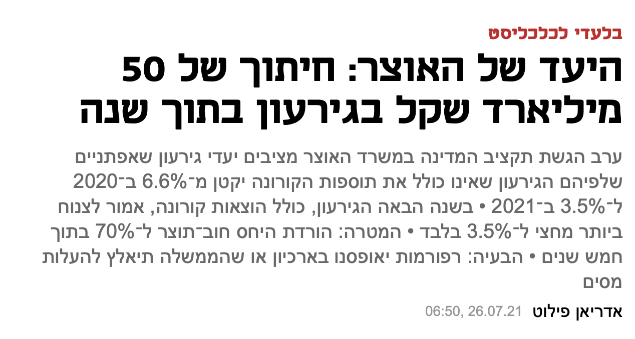](https://www.calcalist.co.il/local_news/article/rjv0rmscu)

**שאלה 24 – יעד הגירעון**

התוצר בשנת 2021 הוא 20,000 ש״ח. הניחו כי בישיבה שהתקיימה במשרד האוצר לקראת תום שנת 2021, הוערך התוצר של 2022 ב-30,000 ש״ח. יעד הגירעון ביחס לתוצר הוא 5%. התברר לתום 2022 שהתוצר בפועל ב-2022 הוא 40,000 ש״ח.

נדרש: מהו סכום הגירעון הצפוי (בש״ח) – יעד הגירעון במסגרת הדיונים התקציביים לשנת **2022**?

פתרון:

שאלו על יעד הגירעון בש״ח ל-2022.

**ראשית, ברמה הטכנית – יעד הגירעון הוא אותו שיעור (אחוז) מהתוצר שלפיו נקבעת מסגרת הגירעון הממשלתית (שבתוכו היא תתנהל). ספציפית, היעד מתוכנן על בסיס מכפלה פשוטה של יעד הגירעון בתוצר הצפוי: 1,500 = 30,000 * 5%**

האם יש קשר או ערך לתוצר בפועל?

התשובה היא שכן. ומדוע? משום שאם התברר כמו בשאלה שהתוצר בפועל הוא 40,000 ש״ח הרי שאם ישאלו על שיעור הגירעון בפועל בשנת 2022, התשובה (בהנחה שהממשלה התנהלה במסגרת תקציב של 1,500 גירעון):

$$\frac{1,500}{40,000}=3.75\%$$

**שאלה 24.1**

במדינת ״גיא״ צופים שהתוצר ב-2025 יהיה 50 מיליארד דולר.

המדינה פועלת בכפוף להנחות תקציביות ובמסגרתן יעד גירעון של 5% מהתוצר.

הממשלה גובה מסים (נטו, לשם פשטות) בשיעור של 30% מהתוצר.

התוצר ב-2025 בפועל היה 30 מיליארד דולר.

נדרש:

1. מהו יעד הגירעון בדולרים?
2. מהו שיעור הגירעון בפועל (ביחס לתוצר).
3. הניחו כי הוצאות הממשלה נקבעות על בסיס יעד הגירעון וצפי גביית המסים. מה יהיה הגירעון בפועל?

פתרון:

$5\%*50=2.5$

1. באופן כללי, בניסוחים כאלו, אנו מניחים שסכום הגירעון זהה ליעד הגירעון (זה לא תמיד כך, ראו סעיף ג) ולכן התחשיב הטכני: $\frac{2.5}{30}=8.33\%$
2. בתחילת שנה, באה הממשלה ומעוניינת לתכנן את התקציב שלה על פי התחזיות שהיא אומדת:

|  |  |
| --- | --- |
| תכנון גירעון / תקציב לתחילת 2025 | |
| הכנסות | הוצאות |
| מיסים = 15 = 50 * 30% = T | הוצאות הממשלה = 17.5 = 2.5 + 15 = G |
| גירעון = 2.5 = 50 * 5% = BD |  |

בתום השנה – התברר שהתוצר נמוך יותר. כפועל יוצא, גביית המסים נמוכה יותר, ובהינתן שתקציב הוצאות הממשלה נקבע מראש על פי היעד – נוצר גירעון חריף יותר:

|  |  |
| --- | --- |
| תכנון גירעון / תקציב לתחילת 2025 | |
| הכנסות | הוצאות |
| מיסים = 9 = 30 * 30% = T  ירידה בתקבולי הממשלה ממסים  לאור הירידה בתוצר | הוצאות הממשלה = 17.5  להנחתנו אינן ניתנות לשינוי  הממשלה התחייבה לפרויקטים ולביצוע  בתחילת השנה |
| **גירעון בפועל** = 8.5 = 9 – 17.5 = BD  הגירעון בפועל מחושב לפי ההפרש שבין  הוצאות הממשלה בפועל (שנשענו על צפי להכנסות גבוהות) לבין התקבולים בפועל ממסים (שהיו נמוכים לאור תוצר נמוך מהצפוי). |  |

**אומדן ההכנסות ממסים T**

מעבר ליעד הגירעון, הממשלה צריכה להעריך כמה כסף היא תכניס / תגבה ממסים (T). לפי זה היא תדע, על בסיס הגירעון (BD) וסכום המס, מהו תקציב ההוצאות שלה.

את הוצאות הממשלה מממנים באמצעות:

הכנסות ממסים = יש להעריכן. בכך נדון כעת.

גירעון = נקבע בתכנון התקציב לפי יעד הגירעון (הוגדר והודגם בעמוד הקודם)

הממשלה יודעת להעריך את ההכנסות שלה ממיסים.

קיים קשר ישיר בין הכנסות הממשלה ממיסים לבין התוצר - כאשר התוצר עולה (מייצרים יותר מוצרים, מעסיקים יותר עובדים), ההכנסות של האזרחים גדלות, הרווחים גדלים ולכן המיסים גדלים.

נניח ששיעור המס הינו 25%, והממשלה מעריכה את התוצר בשנה הבאה ב-1,000 ש״ח, אזי היא מעריכה את ההכנסות שלה ממסים בתור:

25% * 1,000 = 250

במלים:

תחזית ההכנסות ממסים לשנה מסוימת = (תחזית, הערכה של התוצר) * שיעור המס

**שאלה 25 – תקציב הממשלה המתוכנן כולל התחשבות במסים ויעד גירעון**

הממשלה מעריכה שבשנת התקציב הבאה (2022) התוצר יהיה 1,000. בנוסף, היא קבעה יעד גירעון בשיעור 5% מהתוצר, וכן מטילה מסים בשיעור 30% מהתוצר.

הציגו את תקציב הממשלה (את ההכנסות של הממשלה ממסים, את הגירעון הממשלתי, ואת הוצאות הממשלה) – בהתאם לתחזיותיה המוגדרות לעיל.

פתרון:

|  |  |  |  |
| --- | --- | --- | --- |
|  | הכנסות | הוצאות |  |
| הכנסה ממסים | T = 300 | G = 350 | הוצאות ממשלה |
| גירעון שנתי | BD = 50 |  |  |

תזכורת: כאשר רוצים להעריך את יעד הגירעון הכספי, עלינו: להשתמש בתחזית התוצר (1,000), ולכפול אותה בשיעור הגירעון באחוזים (5%). כלומר, יעד הגירעון: 50 = 1,000 * 5% = BD

ההכנסה הצפויה ממסים מחושבת על בסיס תחזית התוצר (1,000) כפול שיעור המס (30%). כלומר, צפי ההכנסה ממסים ל-2022: 300 = 30% * 1,000 T =.

לאחר מכן, חישבנו את הוצאות הממשלה על ידי סיכום של ההכנסות ממסים (300) והגירעון (50). כך קיבלנו בסך הכל שהוצאות הממשלה הן: 350 = 50 + 300 = G.

**שאלה 26 – תקציב הממשלה בפועל כולל התחשבות במסים, יעד גירעון ותוצר בפועל**

בהמשך לדוגמא הקודמת, להלן נתונים בדבר תקציב הממשלה **המתוכנן** לשנת 2022:

|  |  |  |  |
| --- | --- | --- | --- |
|  | הכנסות | הוצאות |  |
| הכנסה ממסים | T = 300 | G = 350 | הוצאות ממשלה |
| גירעון שנתי | BD = 50 |  |  |
|  |  |  |  |

ידוע ששיעור המס ביחס לתוצר הוא 30%.

התברר שהתוצר בפועל הוא 800 בלבד.

**נדרש: מהו יחס הגירעון לתוצר בפועל?**

בקורס שלנו, מניחים ש – G קבוע (בלתי ניתן לשינוי, כלומר: המדינה מראש משריינת תקציב לבתי חולים, צבא, ועוד, והיא לא יכולה פתאום לבטל אותו). לכן, אם תחזית ההוצאה היא 350, גם אם התוצר וכפועל יוצא ההכנסות ממסים קטנות, G נשאר 350 בפועל:

|  |  |  |  |
| --- | --- | --- | --- |
| נתונים / תקציב הממשלה בפועל | | | |
|  | הכנסות | הוצאות |  |
| הכנסה ממסים | T = 240 | G = 350 | הוצאות ממשלה |
| גירעון שנתי | BD = 110 |  |  |

השאלה מציינת במפורש, שהתוצר בפועל היה רק 800 בשנת 2022, ואם המסים הם 30%, המשמעות היא שההכנסה בפועל ממסים: 240 = 30% * 800 = T

כמובן שכפועל יוצא מהקיטון בהכנסות, מבלי שההוצאות קטנות (G קבוע) הגירעון הממשלתי גדל: מחשבים אותו לפי ההפרש בין ההוצאות לבין ההכנסה ממסים: G - T = 350 – 240 = 110

**מנגנון ״תקרת ההוצאה״ – לשמירה על משמעת תקציבית (הקטנת חריגות בתקציב)**

* לעיל הצגנו את המושג ״יעד הגירעון״ (״גירעון מתוכנן ביחס להכנסות ממסים״). בבסיסו מושג ״יעד הגירעון״ הרעיון שצריך לבצע תחזית של התוצר, ולהעריך את יעד הגירעון לפי אחוז מסוים מהתוצר הצפוי. כך בעצם קובעים את **היקף הגירעון המירבי הצפוי**.
* מכיוון שלא תמיד עומדים ביעד הגירעון קיים מנגנון נוסף שמטרתו לשמור על חוב נמוך שנקרא **תקרת ההוצאה**.
* הממשלה קובעת בכל שנה מה יהיה **המקסימום (התקרה) של ההוצאה הממשלתית**.

**הדגמה בסיסית:**

* נניח שבשנת **2022** ההוצאה הממשלתית (G) הייתה 280 ש״ח.
* הממשלה תקבע שבשנת **2023** ההוצאה הממשלתית תעלה ב-1% ולכן תעמוד על 282.8 ש״ח: כלומר קובעת תקרת הוצאה של 282.8 = (1% + 1) * 280.
* **הסיבה לכך שהממשלה הגדילה את ההוצאה ב-1% היא שהאוכלוסייה בישראל כל הזמן גדלה (בקצב ממוצע של 1.8% בשנה)**
* בעצם, ההבדל המרכזי בין יעד הגירעון לבין תקרת ההוצאה הוא שבעוד שיעד הגירעון נקבע בתור אחוז מהתוצר ודן בהפרש המירבי בין הכנסות הממשלה והוצאותיה;
* תקרת ההוצאה קובעת את הסכום המירבי של ההוצאה הכוללת, תוך שיקלול פרמטרים נוספים, כגון שיעור הגידול באוכלוסיה, אינפלציה ויתר צרכי המשק.
* בשונה מיעד הגירעון – ששינויים בתוצר יכולים להוביל לגירעון בפועל ששונה ממנו, ברגע שהממשלה קבעה תקרת הוצאה - אסור על פי חוק התקציב לחרוג ממנה. לכל היותר ניתן להעביר תקציבים ממשרד אחד למשרד שני.

**שאלה 27 – תקציב המדינה – תכנון מול ביצוע**

משרד האוצר של מדינה א' הכין בחודש דצמבר 2010 את תקציב המדינה לשנת 2011.

הניחו כי:

בחודש דצמבר 2010 **העריך** הכלכלן הראשי במשרד האוצר שבשנת 2011 התוצר של מדינה א' יהיה 2,000 ש״ח.

ידוע כי נטל המס במדינה א' הינו 40% מהתוצר וכי יעד הגירעון שקבעה הממשלה הינו 5% מהתוצר.

1. הציגו את תקציב המדינה המתוכנן ל-2011 שהוצג לממשלה בדצמבר 2010.
2. (1) הניחו כי במהלך 2011 התוצר של מדינה א' היה נמוך ב-10% מההערכות (כלומר התוצר בפועל בשנת 2011 היה 1,800 ש״ח) הציגו את תקציב המדינה "האמיתי" לשנת 2011, בפועל – קרי בראייה רטרוספקטיבית.

(2) חשבו את הגירעון התקציבי (האמיתי) כאחוז מהתוצר של מדינה א' עבור שנת 2011.

1. (1) הניחו כי במהלך 2011 התוצר של מדינה א' היה גבוה ב-6% מהערכות (כלומר התוצר בפועל בשנת 2011 היה 2,120 ש״ח).

(2) הציגו את תקציב המדינה "האמיתי" לשנת 2011 וחשבו את הגירעון התקציבי (האמיתי) כאחוז מהתוצר של מדינה א' עבור שנת 2011.

**סעיף א – תקציב מדינה מתוכנן (בהנחה שהתוצר הצפוי 2,000)**

תקציב המדינה המתוכנן – נשען על:

* חישוב ההכנסות הצפויות ממסים (T) – לפי **תוצר צפוי (מתוכנן)** כפול שיעור המס ביחס לתוצר שנקרא **נטל המס**.
* חישוב יעד הגירעון הכספי (BD) – לפי **תוצר צפוי (מתוכנן)** כפול **יעד הגירעון באחוזים.**
* חישוב הוצאה ממשלתית מתוכננת (G): G = T + BD

|  |  |
| --- | --- |
| תקציב המדינה המתוכנן - 2011 | |
| הכנסות | הוצאות |
| T = 40% * 2,000 = 800 | G = T + BD = 800 + 100 = 900 |
| BD = 5% * 2,000 = 100 |  |

את המסים (T) חישבנו על ידי מכפלת שיעור המס (40%) בתוצר הצפוי (2,000) לשנת התקציב 2011.

את הגירעון (BD) חישבנו ע״י מכפלת שיעור המס (40%) בתוצר הצפוי (2,000) לשנת 2011.

**סעיף ב (1) – תקציב מדינה ״אמיתי״ בהנחה שהתוצר בפועל הסתכם ב-1,800**

תקציב המדינה האמיתי (בפועל) – נשען על:

* חישוב ההכנסות **בפועל** ממסים (T) – לפי תוצר בפועל (**אמיתי**) כפול **נטל המס**.
* נציב ב – G את ההוצאות הממשלתיות שנקבעו לפי התכנון (בקורס – G קבוע).
* ולבסוף נשלים את BD: BD = G – T

|  |  |
| --- | --- |
| תקציב המדינה בפועל - 2011 | |
| הכנסות | הוצאות |
| T = 40% * 1,800 = 720 | G =900  כי בקורס שלנו G תמיד קבוע לפי התכנון |
| BD = G – T = 900 – 720 = 180 |  |

תחילה, חישבנו את ההכנסה ממסים בפועל לפי שיעור המס (40%) כפול תוצר בפועל (1,800).

את G השארנו קבוע, בגובה 900 – זוהי ברירת מחדל (G נותר קבוע לפי ערכו המתוכנן).

את ההפרש בין G (סך ההוצאות) לבין T (סך ההכנסות ממסים) זקפנו ל- BD (גירעון).

**סעיף ב (2) – בהמשך ל-ב.1 – חישוב גירעון תקציבי (בפועל) כאחוז מהתוצר (בפועל)**

$$\frac{תקציבי גירעון(BD)}{תוצר}=\frac{180}{1,800}=0.1=10\%$$

מה עשינו? במונה התבססנו על הגירעון התקציבי שחושב (180).

במכנה התבססנו על סכום התוצר הנתון בסעיף (1,800).

ראינו אם כך שיעד הגירעון המתוכנן ביחס לתוצר היה 5%, ואילו שיעור הגירעון ביחס לתוצר בפועל גבוה מהותית – 10%. פערים שכאלו בהחלט ייתכנו, כמו במקרים רבים אחרים, לאור הפרשים צפויים בין ערכים בפועל לתחזיות (ספציפית, בין תוצר בפועל לתוצר צפוי).

בהחלט ייתכנו שנים / מקרים שבהן שיעור הגירעון בפועל יהיה דווקא נמוך מהיעד.

**במשפט קצר: יעד גירעון שונה משיעור גירעון בפועל לאור שינויים אפשריים בתוצר ובגביית המס.**

**סעיף ג (1) – תקציב מדינה ״אמיתי״ (לפי נתונים בפועל) בהנחה שהתוצר בפועל הסתכם ב-2,120**

תקציב המדינה האמיתי – נשען על:

* חישוב ההכנסות **בפועל** ממסים (T) – לפי תוצר בפועל (**אמיתי**) כפול נטל המס.
* נציב ב – G את ההוצאות הממשלתיות שנקבעו לפי התכנון (בקורס – G קבוע).
* ולבסוף נשלים את BD: BD = G – T

|  |  |
| --- | --- |
| תקציב המדינה בפועל - 2011 | |
| הכנסות | הוצאות |
| T = 40% * 2,120 = 848 | G = 900  כי בקורס שלנו G תמיד קבוע לפי התכנון |
| BD = G – T = 900 – 848 = 52 |  |

תחילה, חישבנו את ההכנסה ממסים בפועל לפי שיעור המס (40%) כפול תוצר בפועל (2,120).

את G השארנו קבוע, בגובה 900 – זוהי ברירת מחדל (G נותר קבוע לפי ערכו המתוכנן).

את ההפרש בין G (סך ההוצאות) לבין T (סך ההכנסות ממסים) זקפנו ל- BD (גירעון).

**סעיף ג (2) – בהמשך ל-ג.1 – חישוב גירעון תקציבי כאחוז מהתוצר**

$$\frac{תקציבי גירעון(BD)}{תוצר}=\frac{52}{2,120}=0.0245=2.45\%$$

מה עשינו? במונה התבססנו על הגירעון התקציבי שחושב (52).

במכנה התבססנו על סכום התוצר הנתון בסעיף (2,120).

**סיכום פרטים טכניים לנושא תקציב המדינה**

הגדרות:

הוצאות ממשלה – G

מסים – T

גירעון (שנתי) – BD

חוב ממשלתי = (1) סיכום הגירעונות של כל השנים

= (2) החוב של שנה קודמת + הגירעון (BD) של השנה הנוכחית

מבנה תקציב המדינה - **מתוכנן**:

|  |  |
| --- | --- |
| תקציב המדינה **המתוכנן** לשנת 2021 | |
| הכנסות | הוצאות |
| שלב 1: $$T=מתוכנן תוצר*המס נטל$$ | שלב 3: $$G=T+BD$$ |
| שלב 2: $$BD=מתוכנן תוצר*גירעון יעד$$ |  |

מבנה תקציב המדינה - **בפועל**:

|  |  |
| --- | --- |
| תקציב המדינה **בפועל** לשנת 2021 | |
| הכנסות | הוצאות |
| שלב 1: $$T=בפועל תוצר*המס נטל$$ | שלב 2: $$G=המתוכנן התקציב לפי$$ |
| שלב 3: $$BD=G-T$$ |  |

גירעון תקציבי כאחוז מהתוצר

הדגמה - גירעון=20 תוצר= 1,000

$$\frac{גירעון}{תוצר}=\frac{20}{1000}=2\%$$

חוב כאחוז מהתוצר

הדגמה - חוב=600 תוצר=1,000

$$\frac{חוב}{תוצר}=\frac{600}{1000}=60\%$$

תקרת ההוצאה: מושג עקרוני שקובע שבכל שנה ושנה, לא תבוצע חריגה מתקציב ההוצאות המוגדר, הנקבע לפי ההוצאה בשנה קודמת, בתוספת אחוז מסוים שקובעת הממשלה.

**יחסי חוב ותוצר – יעדים:**

* גירעון סביר ביחס לתוצר - של מדינה - לא יעלה על 3% מהתוצר.
* יחס חוב תוצר סביר לא יעלה על 60%.
* כלל זה נקבע באמנת מאסטריכט, כאשר הוקם האיחוד האירופי.

בישראל:

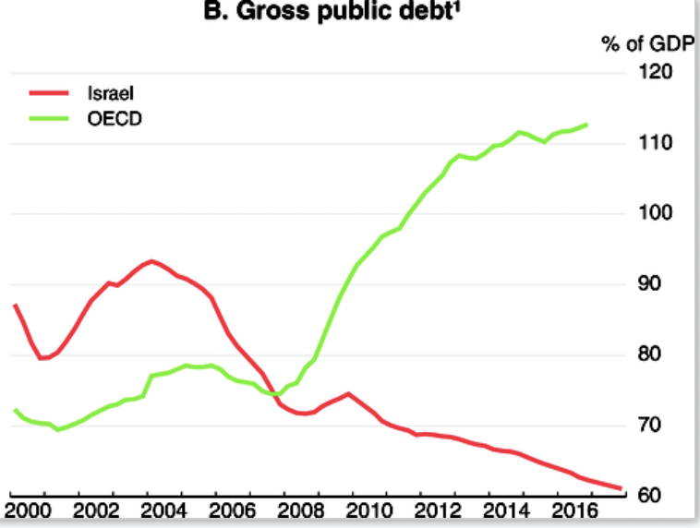

מקור – OECD Library [כאן](https://www.oecd-ilibrary.org/sites/eco_surveys-isr-2018-3-en/index.html?itemId=/content/component/eco_surveys-isr-2018-3-en)

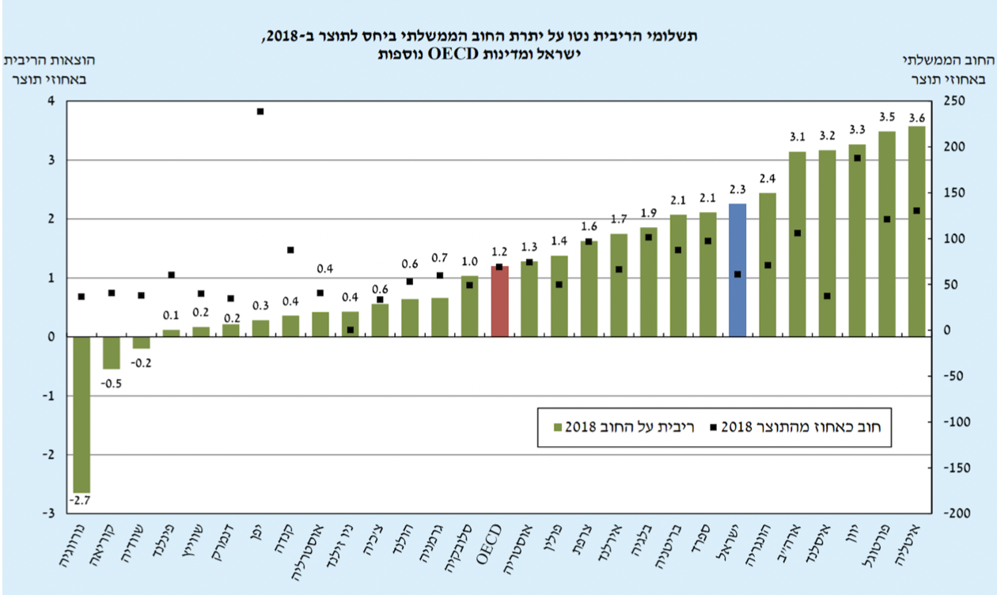

מעניין לראות שלמרות המשמעת התקציבית ויחס חוב-תוצר המתקרב ליעדים, תשלומי הריבית בישראל גבוהים יחסית. מה שמשקף את הצורך להמשיך לשמור על המשמעת התקציבית ולשאוף להקטין את נטל החוב.

**מדוע גירעון גדול ויחס חוב תוצר גדול בעייתיים?**

* קושי במימון הוצאות – גידול נוסף בהוצאות ריבית, ומנטליות וסדרי עדיפויות ברמה הציבורית והפוליטית שיוצרים המשך פעילות גירעונית משמעותית (בהנחה שלא ניתן להגדיל בקלות את צד ההכנסות)
* נטילת הלוואות – חוב יוצר חוב...
* הזרמת כסף לציבור (״הדפסת כסף״).
* אינפלציה.
* פגיעה בדירוג האשראי.
* עלייה בתשלומי ריבית.
* גלגול הצרות אל ״הדור הבא״.

**תרגילים**

**שאלה 28 (יותר טכניקה מהבנה) – תקציב הממשלה וסוגי מסים**

הניחו כי תקציב הממשלה לשנת 2022 מתבסס על הרכב הוצאות כדלקמן, כאשר כל הערכים במליארדים: בניית גשרים – 8, חינוך – 7, ביטחון – 12, הקמת תשתיות תחבורה – 5. בנוסף הניחו כי לפי הערכות המדינה, ההכנסות ממס ערך מוסף תהיינה 17, ממסים על ההכנסה בידי פרטים 10, מס חברות 5, ודמי האבטלה שישולמו יסתכמו בסך 4.

נדרש:

הציגו את הצריכה הציבורית, ההשקעה הציבורית, המסים הישירים, המסים העקיפים ואת המבנה הבסיסי של תקציב הממשלה, לרבות הגירעון הצפוי ב-2022.

**פתרון שאלה 28**

השאלה הזו פשוטה למדי. מדוע? משום שכל שהיא דורשת זו ההבחנה בין מסים ישירים ועקיפים (שצריך להכיר בעיקר ברמה הבסיסית בקורסנו) וכן הצגה בסיסית של תקציב המדינה בהתאם לצד ההכנסות וההוצאות כפי שהוצג מספר פעמים במפגש הנוכחי והקודם.

|  |  |
| --- | --- |
| תקציב המדינה | |
| הכנסות | הוצאות |
| **מסים לסוגיהם - T**  מסים ישירים, נטו:  *מס על הכנסה בידי פרטים: 10*  *מס חברות: 5*  *סך הכל מסים ישירים ברוטו: 15*  *בניכוי תשלומי העברה – אבטלה (4)*  *סך הכל מסים ישירים נטו: 11 = 4 - 15*  *מסים עקיפים:*  *מס ערך מוסף: 17*  *סך הכל מסים עקיפים: 17*  *סך הכל הכנסות המדינה ממסים, נטו*  ***28*** *= 17 + 11* | **הוצאה ציבורית G:**  צריכה ציבורית:  חינוך: 7  ביטחון: 12  סך הכל צריכה ציבורית: 19  השקעה ציבורית:  בניית גשרים: 8  תשתיות תחבורה: 5  סך הכל השקעה ציבורית: 13  סך הכל הוצאה ציבורית:  **32** = 13 + 19 |
| גירעון תקציבי:  BD = G – T = 32 – 28 = **4** |  |

**שאלה 29 – טענות לגבי חוב, תוצר וסיכונים**

סמנו את הטענה / הטענות הנכונה / הנכונות:

טענה 1: החוב של מדינה שווה לסכום של כלל גירעונותיה שנצברו במהלך השנים.

טענה 2: כאשר החוב של מדינה עולה, אזי היחס בין החוב שלה לבין התוצר שלה עולה בהכרח, ללא תלות בהיקף השינויים בתוצר.

טענה 3: במידה ולמדינה ישנם גירעונות תקציביים גדולים וחוב גדול, היא עלולה להיקלע לקושי לגייס הלוואות, וייתכן ותתרחש אינפלציה.

**פתרון שאלה 29**

הטענות הנכונות הן:

טענה 1 – נכונה לפי ההגדרה.

טענה 3 – נכונה משום שגירעונות תקציביים מצטברים המתבטאים בחוב גדול מובילים לדירוג אשראי נמוך, לסיכון אשראי גבוה, ובהתאם לקושי בגיוס כאמור. העובדה שערך המטבע עשוי לרדת לאור הניהול הלא אחראי של המדינה, לצד הוצאות ממשלתיות שמגדילות את כמות הכסף במשק במצב כזה, יכולות גם ללבות אינפלציה.

טענה 2 – שגויה כמובן; אי אפשר לדון בצורה כה ודאית ביחס בין החוב לתוצר ללא ידיעת המונה והמכנה (קרי, לא רק השינוי בחוב – אלא גם השינוי בתוצר).

**שאלה 30 – טענות לגבי מדיניות כלכלית והקשר למס**

סמנו את הטענה / הטענות הנכונה / הנכונות:

טענה 1: ככל שנטל המס במדינה גבוה יותר, גורם זה כשלעצמו מהווה אינדיקטור למדינה שקרובה יותר לגישה סוציאל דמוקרטית.

טענה 2: ככל שההוצאה הממשלתית כאחוז מהתוצר נמוכה יותר, כך ניתן לומר כי המדינה היא יותר סוציאל דמוקרטית.

טענה 3: במדינות ניאו ליבראליות, נטל המס נמוך יותר ולכן הן צומחות בקצב מהיר יותר.

**פתרון שאלה 30**

הטענות הנכונות הן:

טענה 1: נכונה. נטל מס גבוה והתערבות ממשלה משמעותית בפעילות המשק על בסיס זאת, הם מאפיינים עקרוניים של גישה כלכלית סוציאל דמוקרטית.

טענה 2: שגויה. אם ההוצאה הממשלתית נמוכה, ומעורבות הממשלה בנעשה במשק נמוכה, ההתייחסות אל המדינה היא יותר ניאו-ליברלית.

טענה 3: שגויה. אין הוכחה של קשר מובהק בין סוג המדיניות (סוציאל-דמוקרטית או ניאו-ליברלית) לבין שיעורי הצמיחה והשגשוג הכלכלי במדינה.

עד כאן מפגש 4

# שיעור 5 – תרגול – תוצר נומינלי וריאלי – 5.12.2024

**מיני רציונל**

* **תרגול תוצר נומינלי וריאלי**: בשיעור הקודם דיברנו על סוגי המדיניות הכלכלית, כמו המדיניות הסוציאל-דמוקרטית והקפיטליסטית, ועל ההשפעה שלהן על הוצאות הממשלה והגירעון. נושא זה מתקשר ישירות לתוצר נומינלי ותוצר ריאלי, שכן כל החלטה כלכלית ומדיניות פיסקלית משפיעות על הפעילות הכלכלית של המשק, המתבטאת בתוצר. התוצר הנומינלי והריאלי משמשים אותנו למדידה ולהבנה של השינויים בפעילות הכלכלית לאורך זמן, כשהתוצר הריאלי מאפשר לנו לנטרל את השפעת האינפלציה ולהתמקד בצמיחה האמיתית של המשק. בתרגול היום נעמיק במדדים הללו ונבין כיצד השינויים בתוצר מושפעים מהמדיניות הכלכלית, וכיצד הם משפיעים על יכולתה של הממשלה לשמור על גירעון במסגרת ראויה.
* לאחר מכן נתרגל גם קצת את המונחים הטכניים של **תקציב הממשלה ויחס חוב תוצר.**
* לכל התרגילים יש פתרון. ננהל את המפגש בתבונה, מה שלא מספיקים לעבור עליו – משאירים לכם לבית.

**שאלה 1 - חישוב שינוי בתוצר – במונחים נומינליים וריאליים – בהינתן נתוני תוצר מפורטים ומחירים**

במשק א' מייצרים רק שני מוצרים: תפוחים ובננות.

ידוע כי בשנת 2018 ייצרו במשק א' 1,000 תפוחים ו-400 בננות.

כמו כן בשנת 2018 המחיר של תפוח היה 10 ₪ ליחידה ואילו המחיר של בננה היה 20 ₪ ליחידה.

בשנת 2019 ייצרו במשק א' 1,100 תפוחים ו-500 בננות.

כמו כן ידוע כי בשנת 2019 המחיר של תפוח הינו 15 ₪ ליחידה ואילו המחיר של בננה הינו 30 ₪ ליחידה.

נדרש לחשב את שיעור השינוי בתוצר הנומינלי ואת שיעור השינוי בתוצר הריאלי.

**פתרון לשאלה 1**

**נחשב תחילה את התוצר הנומילי**

תוצר נומינלי = שווי התוצר בערכים כספיים.

בעצם, מכפלת היקף הייצור בשווי התוצרת = תוצר נומינלי.

כל שעלינו לעשות הוא: לחשב את סך שווי הייצור בכל שנה על פי הנתונים – כאשר השינוי באחוזים בין שווי התוצרת במעבר בין שנים אלו הוא השינוי בתוצר הנומינלי.

|  |  |  |  |
| --- | --- | --- | --- |
| **שנת 2018-במחירים שוטפים (כלומר במחירים של שנת 2018)** | | | |
|  | **כמות** | **מחיר** | **תוצר נומינלי** |
| **תפוחים** | **1,000** | **10** | **10,000** |
| **בננות** | **400** | **20** | **8,000** |
| **תוצר נומינלי בשנת 2018** |  |  | **18,000** |

|  |  |  |  |
| --- | --- | --- | --- |
| **שנת 2019-במחירים שוטפים (כלומר במחירים של שנת 2019)** | | | |
|  | **כמות** | **מחיר** | **תוצר נומינלי** |
| **תפוחים** | **1,100** | **15** | **16,500** |
| **בננות** | **500** | **30** | **15,000** |
| **תוצר נומינלי בשנת 2019** |  |  | **31,500** |

**שיעור השינוי בתוצר הנומינלי**

השינוי בסך התוצר הנומינלי באחוזים i מתקבל בתור היחס בין שווי התוצר בשנה ה״חדשה״ לבין שווי התוצר בשנה ה״קודמת״ וכל זה – פחות 1.

$$i=\frac{Tozar_{New}}{Tozar_{Old}}-1=\frac{31,500}{18,000}-1=0.75=75\%$$

שיעור העלייה בתוצר הנומינלי הוא 75%.

**נחשב כעת את התוצר הריאלי. לשם כך נקבע את המחירים למחירים של שנת הבסיס 2018**

אין ספק שחלה עלייה מהותית בשווי התוצר בשנים 2018 ו-2019 במונחים כספיים (נומינליים), אבל – כדי לשקף שיעור ריאלי בתוצר – כזה שלא נובע מעליית המחירים – אלא מייצור בהיקפים גבוהים יותר – עלינו לבצע פעולה נוספת.

מה שנעשה הוא: נכפול את ערכי הייצור הפיזיים (כמה יח׳ יוצרו מכל מוצר) במחיר ליח׳ (שווי יח׳) במונחי שנת הבסיס 2018.

|  |  |  |  |
| --- | --- | --- | --- |
| **שנת 2018-במחירי קבועים של שנת 2018 שנת 2018**  **חישוב ״כרגיל״** | | | |
|  | **כמות** | **מחיר** | **תוצר ריאלי** |
| **תפוחים** | **1,000** | **10** | **10,000** |
| **בננות** | **400** | **20** | **8,000** |
| **תוצר ריאלי לשנת 2018 במחירי 2018** |  |  | **18,000** |

|  |  |  |  |
| --- | --- | --- | --- |
| **שנת 2019-במחירי קבועים של שנת 2018**  **תוצר ריאלי: ניקח את היקפי הייצור של 2019 ונכפול אותם במחיר ליח׳ של 2018 (מחיר הבסיס)** | | | |
|  | **כמות** | **מחיר** | **תוצר ריאלי** |
| **תפוחים** | **1,100** | **10** | **11,000** |
| **בננות** | **500** | **20** | **10,000** |
| **תוצר ריאלי לשנת 2019 במחירי 2018** |  |  | **21,000** |

**שיעור השינוי בתוצר הריאלי**

**יחושב לפי היחס שבין שווי התוצר בשנה החדשה במחירי שנת הבסיס (שנה קודמת)**

**לבין שווי התוצר בשנת הבסיס (השנה הקודמת)**

$$r=\frac{Tozar_{New}(BasePrices)}{Tozar_{Old}}=\frac{21,000}{18,000}-1=0.16667=16.67\%$$

תדריך לביצוע:

חישוב צמיחה / שינוי נומינלי בתוצר: סך שווי תפוקה בשנה החדשה חלקי סך שווי תפוקה שנה קודמת פחות 1.

חישוב צמיחה / שינוי ריאלי בתוצר: יח׳ התפוקה בשנה החדשה מוכפלות בשווי ליח׳ בשנת הבסיס (שווי ריאלי שנה חדשה), כל זה חלקי שווי תפוקה שנת בסיס פחות 1.

**כעת נחשב את שיעור השינוי ברמת המחירים בעזרת נוסחאת פישר**

שיעור השינוי ברמת המחירים (האינפלציה) ניתן לחילוץ באמצעות משוואת פישר, הקושרת בין השינוי הריאלי r, השינוי ברמת המחירים p והשינוי הנומינלי i:

$$\left(1+i\right)=\left(1+r\right)*\left(1+p\right)$$

|  |  |  |
| --- | --- | --- |
| סימון | משמעות | הסבר לסטלן |
| $$i$$ | שיעור השינוי בתוצר הנומינלי | השינוי בתוצר במחירים ״שוטפים״ – כאן: 75% |
| $$r$$ | שיעור השינוי בתוצר הריאלי | השינוי בתוצר במחירי ״בסיס״: 16.667% |
| $$p$$ | שיעור שינוי ברמת מחירים - אינפלציה | הערך המחולץ : יתקבל לאחר הצבה במשוואה |

$$1.75=1.16667*\left(1+p\right)$$

$$p=0.49999≈50\%$$

בסך הכל, רמת המחירים (האינפלציה) בשנת 2019 היא 50%.

**שאלה 2 – חישוב שינוי בתוצר – כאשר הערכים הם באחוזים**

ידוע כי במהלך שנת 2022 התוצר הנומינלי במדינה גדל ב-12% (i) ורמת המחירים עלתה ב-3.5% (p).

1. חשבו את השינוי בתוצר הריאלי של מדינה א' (r).

פתרון

שאלה זו הקושרת בין שינוי נומינלי, רמת מחירים ושינוי ריאלי, עודנה מתבססת על משוואת פישר, כאשר הפעם הנעלם יהיה שינוי ברמת המחירים p.

$$\left(1+i\right)=\left(1+r\right)*\left(1+p\right)$$

$$1.12=\left(1+r\right)*\left(1.035\right)$$

$$\left(1+r\right)=\frac{1.12}{1.035}=1.0821256$$

$$r=0.0821256≈8.21256\%$$

1. ידוע כי במהלך השנה האוכלוסייה גדלה ב-2%. חשבו את שיעור השינוי בתוצר הריאלי לנפש.

פתרון

באופן כללי, אם בשאלה מסוימת אני מציין שחלה עליה בתוצר וגם חלה עלייה באוכלוסייה, המשמעות היא שהשינויים בתוצר הם לאחר התחשבות בשינויים באוכלוסייה.

נגדיר:

שיעור השינוי בתוצר הריאלי לנפש מתקבל על ידי כך שמחלקים את השינוי הריאלי הכללי בביטוי המשקף את שיעור הצמיחה באוכלוסיה:

$$לנפש הריאלי בתוצר השינוי שיעור=\frac{1+r}{1+n}-1$$

מקרא:

|  |  |  |
| --- | --- | --- |
| סימון | משמעות | הסבר לסטלן |
| $$r$$ | שיעור השינוי הריאלי בתוצר | הואיל ואנו רוצים שינוי בתוצר הריאלי לנפש, הבסיס לחישוב – הוא השינוי הריאלי הכולל בתוצר, שזהו r כאן: כ-8.21% (ראו סעיף א) |
| $$n$$ | שיעור השינוי באוכלוסיה | כדי לתקנן את השינוי הריאלי באופן שיתחשב בשינויים באוכלוסיה, מחלקים ב-1 ועוד שיעור השינוי באוכלוסיה כאן: כ-2% נתון. |

$$לנפש הריאלי בתוצר השינוי שיעור=\frac{1+r}{1+n}-1=\frac{1.0821256}{1.02}-1=0.0609=6.09\%$$

שיעור העלייה בתוצר הריאלי לנפש: 6.09%.

**שאלה 3**

בשנת 2022 השכר של דני היה 12,500 ₪.

בשנת 2023 השכר של דני היה 13,375 ₪.

באותה התקופה המחירים במשק עלו ב -3.2%.

חשבו את שיעור השינוי בשכר נומינלי של דני ואת שיעור השינוי בשכר הריאלי של דני.

פתרון

שיעור השינוי בשכר הנומינלי של דני

$$i=\frac{13,375}{12,500}-1=0.07$$

לאחר שחישבנו את שיעור השינוי בשכר הנומינלי נציב בנוסחה ונמצא את שיעור השינוי בשכר הריאלי.

$$\left(1+i\right)=\left(1+r\right)*\left(1+p\right)$$

$$1.07=\left(1+r\right)*\left(1.032\right)$$

$$1+r=\frac{1.07}{1.032}=1.0368217$$

$$r=3.682\%$$

**שאלה 4**

ידוע בשנת 2000 התרחשו השינויים הבאים במדינה א'

* האוכלוסייה גדלה ב-1.9%.
* התוצר הריאלי גדל ב- 4%.

1. חשבו את שיעור השינוי בתוצר הריאלי לנפש.

פתרון

$$לנפש הריאלי בתוצר השינוי שיעור=\frac{1+r}{1+n}-1=\frac{1.04}{1.019}-1=0.02060844$$

תשובה: 2.061% (נעגל את התשובה ל-3 ספרות לאחר הנקודה)

1. הניחו בנוסף כי במהלך שנת 2000 המחירים עלו ב5%. חשבו את שיעור השינוי בתוצר הנומינלי ואת שיעור השינוי בתוצר הנומינלי לנפש.

פתרון

נחשב תחילה את שיעור השינוי בתוצר הנומינלי.

$$\left(1+i\right)=\left(1+r\right)*\left(1+p\right)$$

$$\left(1+i\right)=\left(1.04\right)*\left(1.05\right)=1.092$$

$$i=9.2\%$$

כעת נחשב את שיעור השינוי בתוצר הנומינלי לנפש.

$$לנפש הנומינלי בתוצר השינוי שיעור=\frac{1+i}{1+n}-1=\frac{1.092}{1.019}-1=0.07164$$

שאלה 5

ידוע בשנת 2012 התרחשו השינויים הבאים במדינה א'

* האוכלוסייה גדלה ב-4%.
* רמת המחירים עלתה ב-6%.
* התוצר הנומינלי לנפש גדל ב- 10%.

1. חשבו את שיעור השינוי בתוצר הנומינלי.

פתרון

נציב את הנתונים בנוסחה של התוצר הנומינלי לנפש.

$$לנפש הנומינלי בתוצר השינוי שיעור=\frac{1+i}{1+n}-1$$

$$0.1=\frac{1+i}{1.04}-1$$

$$1.1=\frac{\left(1+i\right)}{1.04}$$

$$1.1*1.04=1+i$$

$$1+i=1.144$$

$$i=0.144$$

1. חשבו את שיעור השינוי בתוצר הריאלי.
$$\left(1+i\right)=\left(1+r\right)*\left(1+p\right)$$

$$1.144=\left(1+r\right)*\left(1.06\right)$$

$$\left(1+r\right)=\frac{1.144}{1.06}=1.079245$$

$$r=0.079245$$

2. חשבו את שיעור השינוי בתוצר הריאלי לנפש.

$$לנפש הריאלי בתוצר השינוי שיעור=\frac{1+r}{1+n}-1=\frac{1.079245}{1.04}-1=0.037$$

**שאלה 6**

**הטבלה הבאה מראה נתונים של משק מסוים בשנים 2008 ו-2012.**

|  |  |  |
| --- | --- | --- |
| **שנה** | **תוצר ראלי לנפש בש"ח של 2005** | **תוצר נומינלי**  **במיליוני ₪.**  **(במחירים שוטפים)** |
| **2008** | **72,000** | **640,000** |
| **2012** | **75,600** | **776,563** |
|  |  |  |

**ידוע כי במהלך התקופה האוכלוסייה גדלה ב-7%. מכאן ניתן להסיק כי במהלך התקופה:**

|  |  |
| --- | --- |
| **א.** | **המחירים עלו ב-8%.** |
| **ב.** | **התוצר הנומינלי לנפש עלה ב-13.4%.** |
| **ג.** | **התוצר הריאלי עלה ב-11.2%.** |

**1. רק טענות א ו-ב נכונות.**

2. רק טענה ב נכונה.

3. רק טענות א ו- ג נכונות.

4. רק טענות ב ו- ג נכונות.

5. כול הטענות אינן נכונות.

**פתרון לשאלה 6**

r-שיעור השינוי בתוצר הריאלי.

i-שיעור השינוי בתוצר הנומינלי.

p-שיעור השינוי במחירים.

n-שיעור השינוי בגודל האוכלוסיה.

נחשב מהטבלה את **שיעור השינוי בתוצר הריאלי לנפש בתקופה.**

$$\frac{75,600}{72,000}-1=0.05$$

נחשב מהטבלה את שיעור התוצר הנומינלי בתקופה

$$\frac{776,563}{640,000}-1=0.2134$$

אנו יודעים כי הנוסחה של התוצר הריאלי לנפש היא:

$$\frac{1+r}{1+n}-1$$

נתון בשאלה כי האוכלוסייה גדלה ב-7% ולכן ניתן לרשום

$$\frac{1+r}{1.07}-1=0.05$$

מכאן יוצא כי שיעור השינו בתוצר הריאלי הינו

$$r=0.1235$$

מנוסחת פישר נמצא את שיעור השינוי המחירים

$$\left(1+i\right)=\left(1+r\right)*\left(1+p\right)$$

$$1.2134=1.1235*\left(1+p\right)$$

$$p=0.08$$

נחשב כעת את התוצר הנומינלי לנפש

$$\frac{1+i}{1+n}-1=\frac{1.2134}{1.07}-1=0.134$$

**שאלה 7**

**הטבלה הבאה מראה נתונים של משק מסוים בשנים 2008 ו-2012.**

|  |  |  |
| --- | --- | --- |
| **שנה** | **תוצר נומינלי לנפש בש"ח** | **תוצר נומינלי**  **במיליוני ₪.** |
| **2008** | **68,000** | **480,000** |
| **2012** | **76,160** | **564,480** |
|  |  |  |

**ידוע כי במהלך התקופה המחירים עלו ב-4%. מכאן ניתן להסיק כי במהלך התקופה:**

|  |  |
| --- | --- |
| **א.** | **התוצר הריאלי גדל ב-13.08%.** |
| **ב.** | **האוכלוסייה גדלה ב-5%.** |
| **ג.** | **התוצר הריאלי לנפש עלה ב-7.69%.** |

**1. כל הטענות נכונות.**

2. רק טענה ב נכונה.

3. רק טענות א ו- ב נכונות.

4. רק טענות ב ו- ג נכונות.

5. רק טענה א נכונה.

**פתרון לשאלה 7**

נחשב מהטבלה את התוצר הנומילי לנפש

$$\frac{76,160}{68,000}-1=0.12$$

נחשב מהטבלה את התוצר הנומינלי

$$\frac{564,480}{480,000}-1=0.176=i$$

נציב את הנתונים בנוסחה של התוצר הנומינלי לנפש

$$\frac{1+i}{1+n}-1=לנפש הנומינלי בתוצר השינוי שיעור$$

$$\frac{1.176}{1+n}-1=0.12$$

$$n=0.05$$

ידוע כי p=0.04

$$\left(1+i\right)=\left(1+r\right)*\left(1+p\right)$$

$$1.176=\left(1+r\right)*1.04$$

$$r=0.1308$$

נחשב כעת את שיעור השינוי בתוצר הריאלי לנפש

$$\frac{1.1308}{1.05}-1=0.0769$$

**שאלה 8**

**הטבלה הבאה מראה נתונים של משק מסוים בשנים 2008 ו-2012.**

|  |  |  |
| --- | --- | --- |
| **שנה** | **תוצר ראלי לנפש בש"ח של 2005** | **תוצר נומינלי**  **במיליוני ₪.**  **(במחירים שוטפים)** |
| **2008** | **85,000** | **810,000** |
| **2012** | **87,550** | **911,056** |
|  |  |  |

**ידוע כי במהלך התקופה האוכלוסייה גדלה ב-4%. מכאן ניתן להסיק כי במהלך התקופה:**

|  |  |
| --- | --- |
| **א.** | **המחירים עלו ב-6.8%.** |
| **ב.** | **התוצר הנומינלי לנפש עלה ב-8.15%.** |
| **ג.** | **התוצר הריאלי עלה ב-7.12%.** |

**1. רק טענות ב ו-ג נכונות.**

2. רק טענה ב נכונה.

3. רק טענות א ו- ב נכונות.

4. רק טענה א נכונה.

5. כול הטענות נכונות.

**תרגול – תקציב הממשלה**

**שאלה 1 – יחס חוב תוצר**

להלן נתונים בנוגע למדינה א' עבור השנים 2010 ו- 2011:

בשנת 2010 התוצר של מדינה א' היה 1,000 ₪ והחוב של מדינה א' בסוף השנה (31.12.2010) היה 800 ₪.

בשנת 2011 התוצר של מדינה א' היה 1,600 ₪ והגירעון של מדינה א' במהלך שנת 2011 היה 100 ₪.

חשבו את יחס החוב תוצר של מדינה א' נכון לתאריך 31.12.2011.

**פתרון לשאלה 1**

|  |  |  |
| --- | --- | --- |
|  | 2010 | 2011 |
| תוצר | $$1000$$ | $$1600$$ |
| חוב | $$800$$ | $$800+100=900$$ |
| גירעון |  | $$100$$ |
| יחס חוב תוצר |  | $$\frac{900}{1600}=0.5625$$ |

**שאלה 2**

משרד האוצר של מדינה א' הכין בחודש דצמבר 2010 את תקציב המדינה לשנת 2011.

הניחו כי בחודש דצמבר 2010 העריך הכלכלן הראשי במשרד האוצר כי בשנת 2011 התוצר של מדינה א' יהיה 2,000 ₪. ידוע כי נטל המס במדינה א' הינו 40% מהתוצר וכי יעד הגירעון שקבעה הממשלה הינו 5% מהתוצר.

1. הציגו את תקציב המדינה המתוכנן שהוצג לממשלה בדצמבר 2010.
2. הניחו כי במהלך 2011 התוצר של מדינה א' היה נמוך ב-10% מהערכות (כלומר התוצר בפועל בשנת 2011 היה 1,800 ₪) הציגו את תקציב המדינה "האמיתי" לשנת 2011 וחשבו את הגירעון התקציבי (האמיתי) כאחוז מהתוצר של מדינה א' עבור שנת 2011.
3. הניחו כי במהלך 2011 התוצר של מדינה א' היה גבוה ב-6% מהערכות (כלומר התוצר בפועל בשנת 2011 היה 2,120 ₪) הציגו את תקציב המדינה "האמיתי" לשנת 2011 וחשבו את הגירעון התקציבי (האמיתי) כאחוז מהתוצר של מדינה א' עבור שנת 2011.

**פתרון לשאלה 2**

**סעיף א'**

|  |  |  |  |
| --- | --- | --- | --- |
| תקציב הממשלה המתוכנן לשנת 2011 (נערך בתאריך דצמבר 2010) | | | |
| הכנסות | | הוצאות | |
| מיסים נטו | $$T=0.4*2000=800$$ | הוצאה ציבורית | $$G=800+100=900$$ |
| גירעון תקציבי | $$BD=0.05*2000=100$$ |  |  |

**סעיף ב'**

שימו לב! אנו מניחים בשאלות מסוג זה כי נטל המס נשאר ללא שינוי -בדוגמה שלנו הוא תמיד 40% מהתוצר. כמו כן אנו מניחים כי הוצאות הממשלה נשארות ללא שינוי, כלומר הן נקבעות בתקציב המתוכנן ולא משתנות כתוצאה משינויים בתוצר. בדוגמה שלנו על פי התקציב המתוכן ההוצאות הממשלה הן 900 ₪ וברגע שהן נקבעו הם לא ישתנו במהלך השנה גם אם התוצר ישתנה שכן הממשלה התחייבה בפני העובדים שלה והספקים שלה על סכום זה.

בסעיף ב' נתון כי התוצר בפועל בשנת 2011 הינו 1,800 ₪. (ולא 2,000 ₪ כפי שחשבו במשרד האוצר בתחילת השנה)

|  |  |  |  |
| --- | --- | --- | --- |
| תקציב הממשלה בפועל לשנת 2011 | | | |
| הכנסות | | הוצאות | |
| מיסים נטו | $$T=0.4*1800=720$$ | הוצאה ציבורית | $$G=900$$ |
| גירעון תקציבי | $$BD=900-720=180$$ |  |  |

הגירעון התקציבי כאחוז מהתוצר: $\frac{BD}{Y}=\frac{180}{1800}=0.1$

**סעיף ג'**

התוצר בפועל בשנת 2011 הינו 2,120 ₪.

|  |  |  |  |
| --- | --- | --- | --- |
| תקציב הממשלה בפועל לשנת 2011 | | | |
| הכנסות | | הוצאות | |
| מיסים נטו | $$T=0.4*2120=848$$ | הוצאה ציבורית | $$G=900$$ |
| גירעון תקציבי | $$BD=900-848=52$$ |  |  |

הגירעון התקציבי כאחוז מהתוצר: $\frac{BD}{Y}=\frac{52}{2120}=0.0245$

**שאלה 3**

בשנת 2021 התוצר של מדינה א' היה 100,000 ₪ ויחס חוב תוצר של מדינה א' היה 60%.

1. בתאריך 31.12.2021 הציג משרד האוצר של מדינה א' את תקציב המדינה המתוכנן לשנת 2022. על פי ההערכות של משרד האוצר התוצר של מדינה א' בשנת 2022 צפוי לגדול ב-10% ביחס לתוצר של שנת 2021.

נטל המס במדינה א' הינו 26% מהתוצר (כלומר תקבולי הממשלה מהמיסים מהווים תמיד 26% מהתוצר) ויעד הגירעון של מדינה א' הינו 3% מהתוצר.

הציגו את תקציב הממשלה המתוכנן לשנת 2022 שהוכן בתאריך 31.12.2021

(5 נקודות)

פתרון לסעיף א'

בהתאם לתחזית התוצר בשנת 2022 (שצפוי להיות גבוה יותר ב-10% כנתון מתוצר 2021 הניצב על 100,000 ש״ח) יהיה 110,000 ₪.

בצד ההכנסות – כנתון, תקבולי המסים מהווים 26% מסכום זה.

הגירעון – מהווה 3% מסכום זה.

סיכום ההכנסות ממסים והגירעון – הוא ההוצאה הממשלתית המתוכננת.

|  |  |
| --- | --- |
| תקציב המדינה המתוכנן לשנת 2022 | |
| הכנסות | הוצאות |
| $$T=0.26*110000=28,600$$ | $$G=31,900$$ |
| $$BD=0.03*110,000=3,300$$ |  |

1. בשנת 2022 התברר כי התוצר של מדינה א' עלה בפחות מ-10%. ידוע כי בסוף שנת 2022 (כלומר בתאריך 31.12.2022) עמד יחס החוב תוצר של מדינה א' על 64%. הציגו את תקציב המדינה בפועל לשנת 2022 וחשבו את שיעור השינוי האמתי בתוצר של מדינה א' במהלך שנת 2022. (הערה: חשוב לזכור כי תקבולי הממשלה מהמסים מהווים תמיד 26% מהתוצר) (5 נקודת)

פתרון לסעיף ב'

נסמן את התוצר של שנת 2022 באות X.

מדוע? הואיל והשינוי בתוצר לא ידוע, איננו יודעים את התוצר בפועל, ולכן הוא נעלם מבחינתי.

|  |  |
| --- | --- |
| תקציב המדינה המתוכנן לשנת 2022 | |
| הכנסות | הוצאות |
| שלב 2: הצבת גביית מסים כאחוז קבוע מהתוצר שהוא הנעלם $$T=0.26X$$ | *שלב 1: נשאר קבוע $$G=31,900$$* |
| השלב 3: הגירעון בתור ההפרש בין סך ההוצאות לסך ההכנסות ממסים $$BD=31900-0.26X$$ |  |

אם ידוע שהתוצר ב-2021 (שנה קודמת) היה 100,000 ויחס החוב מהתוצר הוא 60% (נתון), הרי

שבסוף שנת 2021 החוב של מדינה א' היה 60,000 ₪.

בסוף שנת 2022 החוב של מדינה א' הוא כנתון 64% מהתוצר הלא ידוע כלומר: $0.64X$

טענה: החוב לתום 2022 שהוא X 0.64 כמובן גם שווה לחוב לתום 2021 בתוספת הגירעון של 2022.

*לכן מתקיימת המשוואה:*

$$60000+31900-0.26X=0.64X$$

*כאשר: 60,000 זה החוב של 2021.*

*ה- $31900-0.26X$ זה הגירעון של 2022.*

*ו- $0.64X$ זה סך החוב.*

*פותרים משוואה מדהימה ומגלים את התוצר בפועל, שממנו ייגזר התקציב בפועל:*

$$X=102,111$$

|  |  |
| --- | --- |
| תקציב המדינה המתוכנן לשנת 2022 | |
| הכנסות | הוצאות |
| $$T=0.26*102,111=26,549$$ | $$G=31,900$$ |
| $$BD=5351$$ |  |

(תשובה: התוצר 102.1111)

**שאלה 4**



בסוף שנת 2021 עמד יחס החוב תוצר של ישראל על 69%. והתוצר ב-2021 היא 1,000.

להלן נתונים חלקיים מדוח התחזית המקרו כלכלית של בנק ישראל שפורסם לאחרונה.

* התוצר של ישראל צפוי לצמוח בשיעור של 5% בשנת 2022
* וכן צפוי לצמוח בשיעור של 3.5% בשנת 2023.
* הגירעון התקציבי בשנת 2022 יהיה 1% מהתוצר
* יחס חוב תוצר בסוף שנת 2023 יעמוד על 66%.

נדרש לחשב את הגירעון (באחוזי תוצר) בשנת 2023 (תחת ההנחה שהתחזיות של בנק ישראל אכן יתממשו)

**תשובה לשאלה 4**

|  |  |  |  |
| --- | --- | --- | --- |
|  | 2021 | 2022 | 2023 |
| תוצר | $$1000$$ | $$1.05*1000=1050$$ | $$1050*1.035=1086.75$$ |
| חוב לפי שיעור יחס חוב תוצר או לפי חוב שנה קודמת בתוספת גירעון השנה | $$0.69*1000=690$$ | $$690+1\%*1,050=700.5$$ | $$0.66*1086.75=717.255$$ |
| יחס חוב תוצר | 69% | $$\frac{700.5}{1,050}=66.71\%$$ | 66% |
| גירעון (ניתן לחישוב כאחוז מהתוצר או כהפרש בחוב בין שתי תקופות עוקבות) | לא יודע | $$0.01*1050=10.5$$ | $$717.255-700.5=16.755$$ |
| גירעון כאחוז מהתוצר | לא יודע | 1% | $$\frac{16.755}{1086.75}=0.0154$$ |

מסקנה: הגירעון בשנת 2023 מהווה 1.54% מהתוצר.

שאלה 5

ידוע כי יחס חוב תוצר במדינה א' בסוף שנת 2021 היה 70%.

בשנת 2022 התוצר במדינה א' צמח ב-6.4%. ידוע כי בעקבות הצמיחה המהירה נוצר עודף תקציבי למדינה א' בשיעור של 1% מהתוצר.

נדרש לחשב את יחס החוב תוצר של מדינה א' בתאריך 31.12.2022

תשובה לשאלה 5

נניח כי התוצר בשנת 2021 היה 1,000 ₪.

|  |  |  |
| --- | --- | --- |
|  | 2021 | 2022 |
| תוצר | $$1,000$$ | $$1,000*1.064=1064$$ |
| עודף תקציבי |  | $$0.01*1064=10.64$$ |
| חוב | $$700$$ | $$700-10.64=689.36$$ |
| יחס חוב תוצר |  | $$\frac{689.36}{1064}=64.79\%$$ |

**שאלה 6**

ידוע כי במדינה א' במהלך שנת 2018 הצמיחה בפועל הייתה נמוכה מהצמיחה החזויה בתחילת השנה. כלכלן טען כי בהתאם לכך סביר שבשנת 2018 מדינה א' לא תצליח לעמוד ביעד הגירעון שהיא קבעה לעצמה בתחילת השנה, וגם לא תצליח לעמוד בתקרת ההוצאה שנקבעה בתחילת השנה.

ציין אם הטענה נכונה/ לא נכונה ונמק.

**תשובה לשאלה 6**

**הטענה לא נכונה**. נתון כי הצמיחה בפועל הייתה נמוכה מהצמיחה החזויה ולכן הכנסות הממשלה ממסים נמוכות מהתחזית (ולכן הגירעון גדל, כי ההוצאה ללא שינוי) **וסביר** כי לא נעמוד ביעד הגירעון. החלק הראשון של הטענה הוא נכון. יחד עם זאת החלק השני של הטענה לא נכון שכן תקרת ההוצאה הוא גודל כספי סופי שנקבע בתחילת השנה וערכו לא קשור כלל לצמיחה הכלכלית.

**שאלה 7**

טענה: מדיניות של שמירה על גירעון נמוך הינה מדיניות שתוביל בהכרח להפחתת אספקת השירותים הציבוריים. נכון/לא נכון/הסבר

**תשובה לשאלה 7**

הטענה לא נכונה. אין קשר בין רמת השירותים שמספקת הממשלה לבין הגירעון התקציבי שכן ממשלות מחויבות לשמור על גירעון נמוך (פרט לשנים "קשות" כלומר שנות מיתון כלכלי). ומכאן שמדינות שרוצות לספק לאזרחים הרבה שירותים ציבוריים יגבו הרבה מיסים (ולא יממנו זאת באמצעות גירעון) ומדינות שמעוניינות לספק לאזרחים מעט שירותים יגבו מעט מיסים.

**אמל״ק TLDR : ברו, אתה יכול לגבות פשוט עוד מסים, ולספק על בסיסם שירות בלי להכנס לגירעון עמוק.**

**שאלה 8**

להלן מספר טענות בנוגע למדיניות של ימין כלכלי (מדיניות ניאו-ליבראלית) ולמדיניות של שמאל כלכלי (מדיניות סוציאל-דמוקרטית). ציין עבור כל טענה אם היא נכונה / לא נכונה. (אין צורך בנימוק)

1. השקפת הימין הכלכלי היא כי יש לגבות מעט מיסים ולהעניק מעט שירותים ציבוריים. (נכון)
2. רמת אי השוויון במדינות שמאמצות את הגישה של השמאל הכלכלי נמוכה מרמת אי השוויון של מדינות המאמצות את הגישה של הימין הכלכלי. (נכון)
3. רמת אי השוויון במדינות שמאמצות את הגישה של הימין הכלכלי נמוכה מרמת אי השוויון של מדינות המאמצות את הגישה של השמאל הכלכלי. (לא נכון אי השוויון במדינות של הימין הכלכלי גבוה יותר)

**שאלה 9**

להלן מספר טענות בנוגע לתקציב הממשלה. ציין עבור כל אחת מהטענות אם היא נכונה/לא נכונה ונמק.

1. במידה והצמיחה בפועל נמוכה מהצמיחה החזויה ייתכן כי תתרחש חריגה בתקרת ההוצאה שקבעה הממשלה בתחילת השנה. (לא נכון. תקרת ההוצאה לא מושפעת מהצמיחה הכלכלית)
2. גירעון תקציבי גדול ויחס חוב תוצר גבוה, פוגעים בדירוג האשראי של המדינה וגורמים לעלייה בהוצאת הריבית שמשלמת הממשלה בגין הלוואותיה. (נכון)
3. יעד הגירעון נקבע בתחילת השנה ולכן במידה והצמיחה בפועל גבוהה מהצמיחה החזויה אז הממשלה לא תעמוד ביעד הגירעון שהיא קבעה לעצמה בתחילת השנה. (לא נכון . במידה והצמיחה בפועל גבוהה מהצמיחה החזויה הגירעון יקטן ויהיה נמוך מהגירעון המתוכנן)  **בשפה פשוטה יותר: אם הצמיחה בפועל גבוהה מהצפויה >>> גובים יותר מסים >>> הגירעון קטן >>> היחס בין הגירעון לתוצר קטן >>> עומדים ביעד הגירעון (״עמידה ביעד הגירעון״ >>> להיות בשיעור הגירעון המוגדר או פחות).**

**שיעור 6 – מדיניות מוניטרית**

**מהי מדיניות מוניטרית?**

בכל מדינה קיים בנק מרכזי (בישראל - בנק ישראל) שאחראי על מגוון מטרות כלכליות במשק. אחד הכלים החשובים ביותר שבידי בנק המרכזי הוא היכולת לקבוע את הריבית במשק.

כשאנחנו מדברים על מדיניות מוניטרית, אנחנו מתכוונים להחלטות של הבנק המרכזי לגבי הריבית ו/או החלטות אחרות שיש להן השפעה על הריבית.

**מדוע צריך מדיניות מוניטרית?**

דמיינו שהמשק הוא כמו מכונית - לפעמים צריך להאיץ אותה (כשהכלכלה חלשה – תוצר נמוך, אבטלה גבוהה, צמיחה נמוכה) ולפעמים צריך לבלום (בעיקר, במצב הקלאסי, כשיש עודף ביקוש שמוביל לכך שהמחירים עולים מהר מדי).

הריבית (תלוי באיזו כיוון משנים אותה) היא כמו דוושת הגז והבלם של הכלכלה:

* הורדת הריבית – מאיצה את הביקושים והכלכלה.
* העלאת הריבית – מרסנת ביקושים ואינפלציה.

הבנק המרכזי משתמש בה כדי לשמור על איזון - שהמחירים לא יעלו מהר מדי (אינפלציה) ומצד שני, כדי לעודד צמיחה היכן שזה רלוונטי.

**בואו נראה מה קורה כשהבנק המרכזי מעלה את הריבית:**

**מדוע העלאת ריבית נחשבת ״מדיניות מוניטרית מרסנת / מצמצמת״?**

**א. השפעה על משקי הבית – צריכה פרטית C:**

- הלוואות נעשות יקרות יותר. למשל, אם אתם רוצים לקנות רכב בתשלומים, התשלום החודשי יהיה גבוה יותר

- המשכנתא יקרה יותר, אז פחות אנשים קונים דירות (פוטנציאלית)

- מצד שני, מי שיש לו חסכונות בבנק מקבל יותר ריבית ולכן צמצום צריכה לטובת חסכון הופכת ל״משתלמת יותר״

- התוצאה הפוטנציאלית: משקי הבית צורכים פחות

**ב. השפעה על חברות ועסקים**

- כשעסק רוצה להתרחב (נניח, מסעדה שרוצה לפתוח סניף נוסף), במקרים רבים אמצעי המימון הוא הלוואה נושאת ריבית

- כשהריבית גבוהה, ההלוואה יקרה יותר וקשה יותר לעמוד בתשלומיה ופרויקטים צריכים לעמוד בסף רווחיות גבוה יותר כדי להצדיק אותה

- התוצאה: עסקים מרחיבים פחות את הפעילות שלהם

- בנוסף – כשהריבית עולה – נפתחות למשקיעים בחברה אפשרויות השקעה פשוטות, נוחות, בריבית גבוהה (כגון פקדונות ואג״ח) – ולכן יותר ״מורכב״ למצוא פרויקטים שיהיו מספיק אטרקטיביים כדי למשוך משקיעים

**ג. השפעה על מסחר בינלאומי**

**חלק גדול מהפעילות הכלכלית מבוסס על ייבוא וייצוא – קל וחומר כשהדברים אמורים במשק קטן כמו ישראל! כיצד העלאת ריבית משפיעה על המסחר הבינלאומי כאמור?**

כאן קורה משהו מעניין:

- כשהריבית בישראל גבוהה, משקיעים מחו"ל רוצים להשקיע כאן (כי הם יקבלו יותר ריבית)

- הם מביאים דולרים לישראל וקונים שקלים

- בגלל שיש הרבה דולרים, מחיר (שער) הדולר יורד

- התוצאות:

* חברות שמוכרות לחו"ל (יצוא) שמקבלות את תקבוליהן בדולרים – אשר כעת שווים פחות - מרוויחות פחות – פחות פעילות כלכלית פוטנציאלית מצד היצואנים

* קניות מחו"ל (יבוא) הופכות לזולות יותר – לאור הירידה בשער הדולר – ובצד הביקושים, הביקוש גדל.

[זוהי אינדיקציה ראשונית ולא מספיק חריפה, נגיע לשוק מט״ח בהמשך הקורס]

**בגסות, כשהבנק המרכזי מעלה ריבית:**

1. משקי בית ועסקים צורכים פחות / ביקוש יורד

2. נוצרים פחות מקומות עבודה

3. יותר קשה למצוא עבודה

4. אבל! המחירים מפסיקים לעלות כל כך מהר (פוטנציאלית...) במיוחד אם הסיבה לעליית מחירים היא ביקוש מקומי עודף

**נקודה חשובה להבנה:**

לפעמים, כמו ברפואה, צריך לקחת תרופה שיש לה תופעות לוואי לא נעימות בטווח הקצר, כדי להבריא בטווח הארוך. ככה גם עם העלאת ריבית - אמנם זה מאט את הכלכלה בטווח הקצר, אבל זה עוזר לשמור על כלכלה בריאה ויציבה בטווח הארוך.

חשוב לזכור שכל השינויים האלה קורים לאט ובהדרגה. זה לא כמו מתג של אור שאפשר להדליק ולכבות. זה יותר כמו להזיז ספינה גדולה - לוקח זמן עד שרואים את התוצאות של השינויים.

**שאלה 1**

מהי ההגדרה הטובה ביותר למדיניות מוניטרית כפי שהוצגה בחומר? נא לבחור את התשובה המתאימה ביותר מתוך האפשרויות:  
א. מדיניות מוניטרית היא סך ההחלטות שמתקבלות על ידי הממשלה לגבי גובה המיסים וההוצאות התקציביות  
ב. מדיניות מוניטרית היא סך ההחלטות של הבנק המרכזי בנוגע לשינויים בריבית, שנועדו להשפיע על פעילות המשק, האינפלציה וקצב הצמיחה  
ג. מדיניות מוניטרית היא התערבות של הבנקים המסחריים בשוק ההון במטרה לקדם את רווחיהם  
ד. מדיניות מוניטרית היא ההחלטה הקבועה של בנק ישראל להימנע משינויים בריבית, ללא קשר למצב המשק

**תשובה נכונה** ב

טענה א: שגויה החלטות הממשלה לגבי מסים והוצאות – הן ארגז הכלים המשוייך לקטגוריית המדיניות הפיסקלית (התקציבית) ולא המדיניות המוניטרית.

טענה ג: שגויה – כלים של מדיניות מוניטרית (וגם פיסקלית) הם כלים *רגולטוריים* (של הממשלה, של הבנק המרכזי) ואינם מייצגים פעילות או כלים של מוסדות מסחריים כאלו ואחרים.

**שאלה 2**  
מדוע הבנק המרכזי טורח להתערב בשוק על ידי שינוי הריבית, במקום להשאיר את הפעילות הכלכלית לניהול "טבעי" של השוק החופשי?  
א. כי הבנק המרכזי מעוניין להתחרות ישירות בבנקים המסחריים על לקוחותיהם  
ב. כי לבנק המרכזי יש אחריות לאומית להבטיח יציבות מחירים, למנוע אינפלציה גבוהה מדי ולתמוך בצמיחה מתונה תוך שמירה על תעסוקה  
ג. כי הבנק המרכזי מנסה להגדיל את הכנסותיו מריבית על הלוואות  
ד. כי הבנק המרכזי מבקש לחזק חברות מסוימות על חשבון אחרות

**תשובה נכונה ב**

**שאלה 3**  
במידה והבנק המרכזי מחליט להעלות את הריבית, מהי ההשפעה הצפויה על משקי בית, בהתחשב בהסבר שניתן בשיעור?  
א. משקי הבית ימצאו כי הלוואות נעשות יקרות יותר, מה שעשוי להפחית רכישת מוצרים יקרים כמו דירות או רכבים ולהקטין את הצריכה הכוללת  
ב. משקי הבית יצליחו לקבל הלוואות זולות במיוחד, ובכך יגדילו מיד את הצריכה ואת רמת החיים שלהם  
ג. העלאת הריבית לא תשפיע כלל על התנהגות משקי הבית, שכן ריבית בנק ישראל, אשר נקבעת על ידי הבנק המרכזי, אינה קשורה למחירי ההלוואות – שבהם הריבית נקבעת על בסיס התנהלות פרטנית של הגורם המלווה מול הלקוח  
ד. משקי הבית יתחילו לייבא מוצרים מחו"ל במחירים נמוכים יותר בשל הריבית הגבוהה

התשובה הנכונה: א

היגד ב – מטומטם.

היגד ג – זה נכון שברמה הפרטנית הריביות שגובים הבנקים ממשקי בית ועסקים נקבעות לפי תנאי הלווה. יחד עם זאת, הבסיס לכל הריביות הוא ריבית הבסיס של בנק ישראל שנתפסת כ״ריבית חסרת סיכון״ ועליה מלבישים הבנקים תוספת דיפרנציאלית בהתאם לרמת הסיכון של הלווה.

היגד ד – נשמע הגיוני – אבל שגוי כי כל הדיון כאן הוא בהקטנת צריכה והגדלת חסכון לאור הריביות הגבוהות.

**שאלה 4**  
כיצד תשפיע העלאת הריבית על החלטות ההתרחבות של עסקים, כמו למשל מסעדה המתכננת לפתוח סניף נוסף או לרכוש מכונה ענקית לחימום נקניק?  
א. ההלוואות העסקיות יהפכו זולות יותר, ולכן עסקים ייפתחו סניפים חדשים במהירות רבה יותר  
ב. העלאת הריבית תייקר את עלות ההלוואות, ולכן עסקים עלולים לדחות או לצמצם את תכניות ההתרחבות שלהם  
ג. עסקים יושפעו לטובה, מאחר שהריבית הגבוהה תגדיל את תנועת הלקוחות במסעדה  
ד. העלאת הריבית לא תשפיע בשום אופן על עסקים, משום שהם מממנים את עצמם אך ורק מהון עצמי

**ההיגד הנכון: ב**

מבין ההיגדים האחרים, ההיגד היחיד שהוא לא מטומטם לגמרי (80%) הוא היגד ד: אבל חשוב לזכור שהוא שגוי, הן בשל העובדה שחלק גדול מהמימון העסקי הוא בחוב, והן בשל העובדה שגם עסקים הממומנים בהון עצמי בלבד / בעיקר בהון עצמי, מושפעים מכדאיות העסקאות בהן בהתאם לריבית שמשפיעה על התשואה שמשקיעים אלו דורשים.

בשפה פשוטה יותר: יותר קשה לגייס כסף לפרויקטים (מסוכנים) ממשקיעים (הוניים) אם קיימת להם אלטרנטיבה חסרת סיכון (ריבית גבוהה).

**שובה נכונה:** ב

**שאלה 5**  
באיזה אופן תשפיע העלאת הריבית על המסחר הבינלאומי, בפרט על שער החליפין ושוק המט"ח, על פי התיאור שניתן?  
א. משקיעים זרים ירצו להביא מטבע חוץ כדי להשקיע בריבית הגבוהה, מה שיגביר את היצע הדולרים, יחליש את שער הדולר ויקטין את רווחיות היצואנים  
ב. הריבית הגבוהה תגרום לצמצום היצע הדולרים בשוק ותחזק את הדולר, מה שישפר את רווחיות היצוא  
ג. העלאת הריבית לא תביא לשינויים בשער החליפין, משום שאין קשר בין החלטות הבנק המרכזי לשוק המט"ח  
ד. הריבית הגבוהה תוביל לקיטון בהשקעות הזרות, מה שיגרום לירידה בביקוש לשקל ולחיזוק היצוא

התשובה א.

ב מנוגד לו, וגם ד. לגבי ג, רבותיי מדובר במטומטם.

**תשובה נכונה:** א

**התשו**

**שאלה 6**  
מדוע המדיניות המוניטרית מוגדרת כ"אנטי-מחזורית"? במה מתבטא מאפיין זה בהתנהלות של הבנק המרכזי?  
א. מפני שהיא תמיד מגיבה באופן הפוך להמלצות כלכלנים חיצוניים  
ב. מפני שהיא נועדה לאזן את התנודות במחזורי העסקים: כשהמשק "מתחמם" והיא חוששת מאינפלציה – היא מעלה ריבית; וכשהמשק "מתכווץ" – היא מורידה ריבית כדי לעודד צמיחה  
ג. מפני שהיא פועלת ללא קשר למדד המחירים לצרכן ופשוט מתעלמת ממנו  
ד. מפני שהיא מכוונת לחזק רק את סקטור אחד בכלכלה ולאזן על ידי פגיעה בסקטורים אחרים

התשובה ב

**תשובה נכונה:** ב

**שאלה 7**  
למרות ההשפעות השליליות האפשריות של העלאת הריבית לטווח הקצר (כמו ירידה בצריכה ובהשקעה), מהי המטרה המרכזית לטווח הארוך של מדיניות זו?  
א. לגרום לאבטלה קבועה ולפגיעה בכל הפעילות הכלכלית  
ב. ליצור אינפלציה גבוהה יותר לטובת יצרנים מקומיים  
ג. להשיג יציבות במחירים, לשמור על אינפלציה מתונה ולאפשר צמיחה יציבה וארוכת טווח  
ד. לחזק את המטבע המקומי ולהחליש את כל המטבעות הזרים באופן קבוע

ג נכון.

השאלה מה לגבי ד. אם מחזקים את המטבע המקומי – למשל מחזקים את השקל – זה אומר ששערי המטבעות האחרים כגון שער הדולר, יורדים. לצד הירידה במחיר המוצרים המיובאים במצב כזה – היצואנים גובים תמורה הרבה יותר נמוכה בגין עסקיהם והם נפגעים פוטנציאלית באופן משמעותי. ולכן התייחסות לפעילות זו שפוגעת ביצואנים כמטרה לטווח הארוך – שגויה.

**תשובה נכונה:** ג

**שאלה 8**   
הניחו מצב שבו האינפלציה במשק גבוהה מאוד והבנק המרכזי חושש שאם לא יפעל, המחירים ימשיכו לעלות בקצב מופרז. מה צפוי לעשות הבנק המרכזי לפי ההיגיון של מדיניות מוניטרית?  
א. להוריד את הריבית כדי לעודד משקי בית ועסקים לצרוך ולהשקיע יותר, בתקווה שהמחירים ירדו לבד  
ב. להעלות את הריבית כדי להאט את הפעילות הכלכלית, לצמצם את הביקוש ולהביא לירידה בלחצי האינפלציה  
ג. להימנע משינוי בריבית ולתת לשוק לפעול בחופשיות מלאה, בלי התערבות  
ד. לקבוע תקרה על מחירי מוצרים כדי למנוע עליית מחירים

התשובה הנכונה: ב.

מדוע ד לא רלוונטי? 2 סיבות.

שמואל אומר: שייקה, תדגיש להם – קודם כל קביעת תקרה למחירי מוצרים איננה בסמכותו של הבנק המרכזי!!!

קביעת מחירי תקרה על מוצרים – היא בעייתית:

1. אם עליית המחירים נרחבת, מאד קשה לפקח על המחירים של כלל המוצרים (ואם תפקח רק על חלקם, במקרים רבים זה לא יפתור את הבעיה הכללית...)
2. היצרנים עלולים להפגע, מה שיקטין את היצע המוצרים במשק.

**תשובה נכונה:** ב

**שאלה 9**   
כיצד משפיעה ריבית נמוכה לאורך זמן על התנהגות משקי הבית והעסקים, בהנחה שהמשק מאוזן בתחילת התהליך?  
א. ריבית נמוכה מעודדת נטילת הלוואות, הגדלת הצריכה, ההשקעה והפעילות הכלכלית, מה שעשוי בטווח ארוך להעלות אינפלציה אם לא יינקטו צעדים מאזנים בהמשך  
ב. ריבית נמוכה גורמת למשקי הבית להפחית צריכה באופן דרמטי כדי לחסוך  
ג. ריבית נמוכה מונעת ממשקיעים זרים להגיע לארץ, משום שהם מקבלים תשואה נמוכה מאוד על השקעתם  
ד. ריבית נמוכה תמיד יוצרת מיתון וירידה בהיקף הפעילות העסקית

התשובה א.

יש לי דילמה קטנה לגבי ג. ננסה להסביר מדוע ההיגד שגוי:

ראשית, מה פשר ״מונעת״? משקיעים זרים עשויים להגיע לארץ, מסיבות אחרות – למשל, כדי להשקיע בנדל״ן, תשתיות וכיו״ב. הדבר היחידי שעלול להצטמצם – הוא ירידה בהשקעות פיננסיות בארץ (כגון השקעה בפקדונות בארץ או באג״ח ישראליות).

**שאלה 10**   
מדיניות מוניטרית עלולה במקרים מסוימים להיות מנוגדת למדיניות פיסקלית של הממשלה (לדוגמה, אם הממשלה מגדילה הוצאות בזמן שהבנק המרכזי מעלה ריבית). מה עשויות להיות ההשלכות במצב כזה?  
א. הפעולות המנוגדות יכולות "לנטרל" זו את זו, ולגרום לכך שהמשק לא ינוע לא בכיוון האצת הפעילות ולא בכיוון צמצומה  
ב. המדיניות הפיסקלית תמיד תגבר על המדיניות המוניטרית, משום שהממשלה חזקה יותר  
ג. המדיניות המוניטרית תמיד תגבר על המדיניות הפיסקלית, משום שהבנק המרכזי עצמאי לחלוטין  
ד. אין כל אפשרות לניגוד בין מדיניות מוניטרית למדיניות פיסקלית, הן תמיד פועלות באותו כיוון

**תשובה נכונה:** א

התשובה הנכונה: א.

**שאלה 11**   
מדוע חשוב שהציבור יבין את עקרונות המדיניות המוניטרית ואת המטרות שעומדות מאחוריה, גם אם לא ניתן לראות תוצאות מיידיות?  
א. משום שהציבור יכול לנצל מידע זה כדי לתמרן את הבנק המרכזי ולשנות את החלטותיו  
ב. משום שהבנה זו מסייעת לציבור לקבל החלטות כלכליות מושכלות, לא להיות מופתע משינויים בריבית ולהבין שמדיניות זו מכוונת לשמירה על יציבות ואיזון במשק לטווח ארוך  
ג. משום שהמדיניות המוניטרית בדרך כלל מתפרסמת ברבים רק לאחר שנים, וחשוב להבין בדיעבד את השלכותיה  
ד. משום שהבנק המרכזי מחייב את האזרחים ללמוד את המדיניות כדי לקבל הלוואה מהבנקים המסחריים

**תשובה נכונה:** ב

**שיעור 7 – אינפלציה**

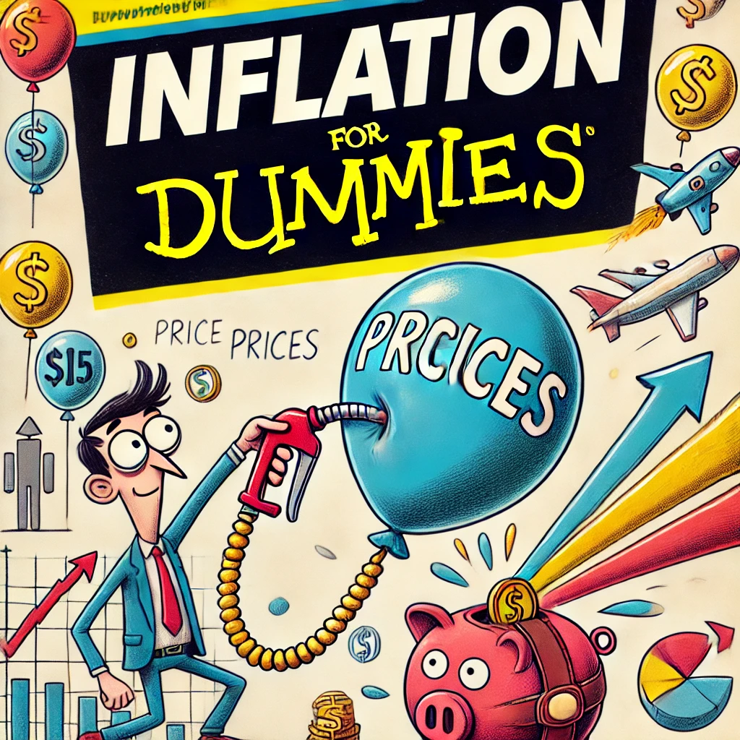

**מבוא**

בכל בוקר אנחנו מתעוררים לעולם שבו המחירים משתנים (ותכל׳ס, מרגיש שהם בעיקר עולים). לעתים השינויים הם קטנים כל כך שבקושי נרגיש בהם - עוד שקל על כוס הקפה במכללה (לדעתי אתם משלמים לאולגה איזה 700 ש״ח היום לכוס, לא?), כמה אגורות יותר על לחם בסופרמרקט.

אבל לאורך זמן, השינויים הקטנים האלה מצטברים לתופעה משמעותית שמשפיעה על כל היבט בחיינו הכלכליים - האינפלציה.

כדי להבין עד כמה משמעותית התופעה הזו, בואו נערוך מסע קצר בזמן. בשנת 1970, משפחה ישראלית ממוצעת יכלה לקנות ארוחת בוקר מלאה במסעדה תמורת כ-3 לירות. באותה תקופה, שכר חודשי ממוצע עמד על כ-500 לירות (כלומר 166 ארוחות). כיום, אותה ארוחת בוקר תעלה לנו כ-70 ש"ח, כשהשכר הממוצע במשק עומד על כ-11,000 ש"ח (כלומר 157 ארוחות). האם זה אומר שהחיים התייקרו (כמובן שזו רק אינדיקציה נקודתית)? האם אנחנו באמת משלמים יותר? ומה המשמעות של השינויים האלה עבור הכלכלה שלנו?

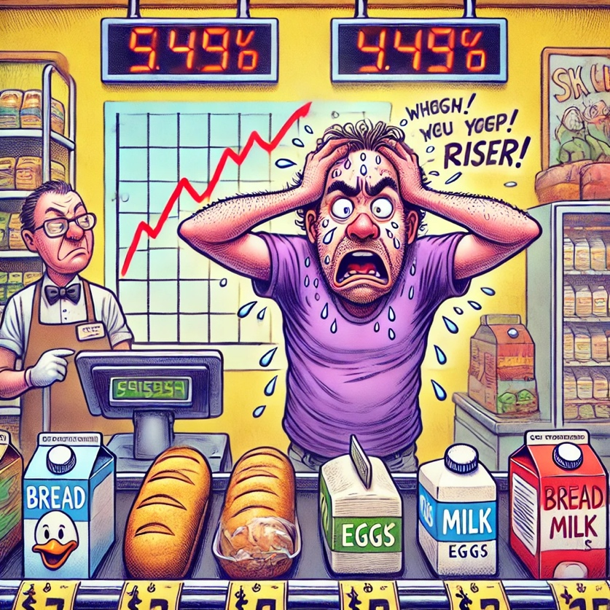

המדריך הזה נועד לענות על השאלות האלה ורבות אחרות. נלמד להבין מהי אינפלציה, כיצד היא משפיעה על חיינו, ואיך אפשר להתמודד איתה בצורה חכמה ומושכלת. הבנת האינפלציה אינה רק עניין אקדמי - היא כלי חיוני לניהול חיינו הכלכליים בעולם המודרני.

**חלק א': מהי אינפלציה?**

**הגדרה והסבר מעמיק**

אינפלציה היא תופעה כלכלית שמתארת עלייה מתמשכת ברמת המחירים הכללית במשק לאורך זמן. אבל מה המשמעות העמוקה של ההגדרה הזו? בואו נפרק אותה למרכיבים ונבין כל אחד מהם לעומק.

כשאנחנו מדברים על "**עלייה מתמשכת**", אנחנו מתכוונים לתהליך שקורה לאורך זמן, ולא לזינוק חד פעמי במחירים.

למשל, אם מחיר העגבניות מזנק פי שניים בגלל סופה שפגעה בגידולים, זו אינה אינפלציה - זהו שינוי מחיר זמני שנובע מנסיבות מיוחדות.

לעומת זאת, כשאנחנו רואים שמחירי המזון, הדיור, התחבורה והשירותים עולים בהתמדה במשך חודשים ושנים - זוהי אינפלציה.

המונח "**רמת המחירים הכללית**" מתייחס למכלול המוצרים והשירותים שאנחנו צורכים. זה לא מספיק שמחיר הדיור עולה, או שמחירי הרכבים מתייקרים - אינפלציה היא תופעה שמקיפה את כל המשק. כדי למדוד אותה, אנחנו מסתכלים על סל רחב של מוצרים ושירותים שמייצג את הצריכה של משק בית טיפוסי.

נניח לדוגמה שאנחנו עוקבים אחר משפחה ישראלית ממוצעת לאורך חודש. הם משלמים על שכר דירה או משכנתא, קונים מזון, משלמים על חשמל ומים, קונים בגדים, משתמשים בתחבורה ציבורית או ברכב פרטי, הולכים לרופא, קונים תרופות, משלמים על חינוך הילדים, ולפעמים גם יוצאים לבילוי. כל ההוצאות האלה יחד מרכיבות את סל הצריכה שלהם, וכשאנחנו רוצים למדוד אינפלציה, אנחנו בודקים איך המחיר של הסל הזה משתנה לאורך זמן.

**מדידת אינפלציה בפועל**

כיצד מודדים את האינפלציה בפועל? בישראל, כמו במדינות רבות אחרות, המדידה נעשית באמצעות מדד המחירים לצרכן. הלשכה המרכזית לסטטיסטיקה עוקבת אחר מחיריהם של אלפי מוצרים ושירותים בחנויות, בתי עסק ומקומות שירות ברחבי הארץ.

בואו נבין איך זה עובד בפועל. נניח שאנחנו רוצים לעקוב אחר מחיר הלחם. צוותי הלשכה המרכזית לסטטיסטיקה יבקרו במאות חנויות ברחבי הארץ ויתעדו את המחיר של סוגי לחם שונים. הם יעשו זאת מדי חודש, כך שאפשר יהיה לראות איך המחירים משתנים לאורך זמן. אותו תהליך מתבצע עבור אלפי מוצרים ושירותים אחרים.

כל מוצר או שירות בסל מקבל משקל שמשקף את החשיבות שלו בתקציב המשפחה הממוצעת. למשל, הוצאות על דיור מהוות כ-25% מהסל, כי זהו בדרך כלל הסעיף הגדול ביותר בתקציב המשפחה. לעומת זאת, הוצאות על ספרים ועיתונים מהוות פחות מ-1% מהסל.



**השפעת האינפלציה על חיי היומיום**

כשאנחנו מדברים על אינפלציה, חשוב להבין שמדובר בהרבה יותר מסתם מספרים ומדדים. האינפלציה משפיעה על כל החלטה כלכלית שאנחנו מקבלים, החל מהקנייה הקטנה ביותר בסופרמרקט ועד להחלטות גדולות כמו רכישת דירה או תכנון הפנסיה.

בואו נתחיל עם דוגמה פשוטה מחיי היומיום. נניח שאתם חוסכים 1,000 ש"ח בחודש במשך שנה (קופת חסכון חזיר).

בסוף השנה יש לכם 12,000 ש"ח בחשבון.

נשמע טוב, נכון? אבל אם במהלך אותה שנה הייתה אינפלציה של 4%, המשמעות היא שהכוח הקנייה האמיתי נמוך יותר – הערך הריאלי יחושב כך:

$$ריאלי שווי=\frac{12,000}{(1+4\%)}=11,538$$

של החיסכון שלכם הוא רק כ-11,538 ש"ח במונחי תחילת השנה. במילים אחרות, איבדתם 462 ש"ח מערך החיסכון שלכם, מבלי שהוצאתם שקל אחד!

זוהי אחת הסיבות שבגללן אנשי כלכלה מדברים על "אשליית הכסף" - הנטייה שלנו להסתכל על ערכים נומינליים (הסכום בשקלים) במקום על ערכים ריאליים (כוח הקנייה האמיתי של הכסף). כדי להמחיש זאת, נחזור לדוגמה של שנות השבעים: כשמישהו אומר "פעם דירה עלתה 100,000 לירות!", זה נשמע מצחיק היום - אבל באותה תקופה זה היה סכום משמעותי מאוד, ששווה ערך למאות אלפי שקלים היום.

**מנגנוני השפעה של האינפלציה**

האינפלציה משפיעה על הכלכלה דרך מספר ערוצים מרכזיים. בואו נבחן כל אחד מהם:

**חיסכון והשקעות**

כשיש אינפלציה, אנשים נוטים לשנות את הרגלי החיסכון שלהם. למה? כי להחזיק כסף במזומן או בחשבון עו"ש משמעו לאבד מערכו. נניח שיש לכם 10,000 ש"ח בחשבון הבנק. אם האינפלציה היא 3% בשנה, ואתם לא מקבלים ריבית על הכסף, בסוף השנה תוכלו לקנות פחות מוצרים ושירותים באותו סכום.

לכן, בתקופות של אינפלציה, אנשים מחפשים דרכים להגן על כספם. הם עשויים להשקיע בנכסים כמו נדל"ן, מניות, או אגרות חוב צמודות מדד. זו הסיבה שבישראל, למשל, התפתחה תרבות של השקעה בדירות כהגנה מפני אינפלציה - במיוחד אחרי הטראומה של האינפלציה הדוהרת בשנות השמונים.

**שכר ומשכורות**

אחת ההשפעות המורכבות ביותר של האינפלציה היא על שוק העבודה. כשהמחירים עולים, העובדים מבקשים העלאות שכר כדי לשמור על רמת החיים שלהם. אבל מה קורה כשהמעסיק נותן העלאה של 5% כשהאינפלציה היא 6%? למרות שהמשכורת גדלה במונחים נומינליים, העובד למעשה מרוויח פחות במונחים ריאליים.

זה מוביל אותנו למושג חשוב: "שחיקת שכר". נניח שעובד מרוויח 10,000 ש"ח בחודש. אם האינפלציה היא 4% בשנה והוא מקבל העלאה של 2%, המשמעות היא ששכרו הריאלי ירד בכ-2%. במילים אחרות, למרות שהוא מרוויח יותר כסף, הוא יכול לקנות פחות דברים במשכורת שלו.

**דוגמאות היסטוריות: כשהאינפלציה יוצאת משליטה**

אחת הדרכים הטובות ביותר להבין את הסכנות שבאינפלציה היא ללמוד ממקרים היסטוריים. נתחיל עם אחד המקרים המפורסמים ביותר - ההיפר-אינפלציה בגרמניה של שנות העשרים.

**המקרה של גרמניה (1923)**

בתחילת שנות העשרים של המאה הקודמת, גרמניה נקלעה למשבר כלכלי חמור. כדי לממן את החובות העצומים שנוצרו בעקבות מלחמת העולם הראשונה, הממשלה הגרמנית החליטה להדפיס כסף בכמויות אדירות. התוצאה הייתה קטסטרופלית: בשיא המשבר, המחירים הוכפלו כל 3.7 ימים.

כדי להבין את המשמעות המעשית, נחשוב על מצב שבו מחיר כיכר לחם בבוקר הוא 1 מיליון מארק, ובערב אותו יום המחיר כבר עומד על 2 מיליון מארק. אנשים קיבלו את משכורתם בשקים של שטרות, ומיהרו לקנות מוצרים לפני שהכסף יאבד מערכו. ילדים שיחקו בשטרות כסף כי הנייר היה שווה יותר מהערך הנקוב על השטר.

**המשבר הכלכלי בישראל (1984-1985)**

הסיפור של האינפלציה הישראלית בשנות השמונים הוא דוגמה מצוינת לאופן שבו משבר כלכלי יכול להתפתח, אבל גם לאופן שבו מדיניות נכונה יכולה לפתור אותו.

בשנת 1984, האינפלציה בישראל הגיעה לשיא של 445% - כלומר, המחירים עלו פי 5.45 בשנה אחת. המשמעות המעשית הייתה דרמטית: אנשים מיהרו להוציא את המשכורת ברגע שקיבלו אותה, כי ידעו שתוך ימים ספורים היא תאבד מערכה. חנויות שינו מחירים מדי יום, ולפעמים אפילו מספר פעמים ביום.

כדי להתמודד עם המצב, הממשלה השיקה את "תוכנית הייצוב הכלכלית". התוכנית כללה מספר צעדים דרמטיים:

1. החלפת המטבע: השקל הישן הוחלף בשקל חדש, כאשר 1,000 שקל ישן = 1 שקל חדש

2. הקפאת מחירים ושכר: נאסר על עסקים להעלות מחירים ועל מעסיקים להעלות שכר

3. קיצוץ בהוצאות הממשלה: צמצום דרסטי בתקציבי משרדי הממשלה

4. העלאת הריבית: כדי לעודד חיסכון ולהקטין את כמות הכסף במשק

התוכנית הצליחה מעבר למצופה: תוך שנה האינפלציה ירדה ל-20%, ובהדרגה המשיכה לרדת עד שהתייצבה על רמות נמוכות יותר.

**לקחים מההיסטוריה**

מה אנחנו יכולים ללמוד מהמקרים ההיסטוריים האלה? מספר לקחים חשובים:

1. אינפלציה היא תופעה שיכולה לצאת משליטה במהירות אם לא מטפלים בה

2. הדפסת כסף ללא כיסוי היא מתכון בטוח לאינפלציה גבוהה

3. פתרון משבר אינפלציוני דורש צעדים דרמטיים ולעתים כואבים

4. שיתוף פעולה בין הממשלה, הבנק המרכזי והציבור הוא קריטי להצלחת המאבק באינפלציה

**חלק ד': התמודדות עם אינפלציה - מהתיאוריה למעשה**

**התמודדות ברמה האישית**

* כשאנחנו מבינים את מנגנוני האינפלציה, השאלה המתבקשת היא: מה אנחנו יכולים לעשות כדי להגן על עצמנו מפני השפעותיה?
* ההתמודדות עם אינפלציה מתחילה בהבנה עמוקה של המצב הפיננסי האישי שלנו ובתכנון נכון של ההתנהלות הכלכלית.

**ניהול תקציב בעידן של אינפלציה**

בואו נתחיל עם דוגמה מעשית. נניח שמשפחה ממוצעת מוציאה 15,000 ש"ח בחודש על הוצאות קבועות: 6,000 ש"ח על דיור, 4,000 ש"ח על מזון, 2,000 ש"ח על תחבורה, ו-3,000 ש"ח על חינוך ובריאות. אם האינפלציה היא 4% בשנה, משמעות הדבר היא שבעוד שנה אותן הוצאות בדיוק יעלו ל-15,600 ש"ח - תוספת של 600 ש"ח בחודש או 7,200 ש"ח בשנה.

כיצד מתמודדים עם מצב כזה? הנה כמה אסטרטגיות מעשיות:

1. **תכנון תקציבי מראש**: במקום להגיב לעליות מחירים אחרי שהן קורות, כדאי לתכנן מראש. למשל, אם אנחנו יודעים שהאינפלציה היא 4%, נוכל להקצות מראש סכום גבוה ב-4% לחיסכון או להוצאות צפויות.

2. **הצמדת הכנסות**: בעולם העסקי, זה יכול להתבטא בהצמדת מחירי מוצרים ושירותים למדד. כשכירים, זה אומר לנהל משא ומתן על העלאות שכר שמפצות על האינפלציה.

3. **חיסכון חכם**: במקום להחזיק כסף בחשבון עו"ש או בתוכניות חיסכון בריבית נמוכה, כדאי לשקול אפיקי השקעה שמספקים הגנה מפני אינפלציה. למשל, אגרות חוב צמודות מדד או השקעות בנכסים ריאליים.

**השפעות חברתיות של אינפלציה**

האינפלציה אינה משפיעה על כולם באופן שווה. למעשה, היא יכולה להעמיק פערים חברתיים קיימים. בואו נבחן כיצד זה קורה:

#### אי-שוויון והשפעת האינפלציה

נניח שיש לנו שתי משפחות: משפחת כהן ומשפחת לוי. משפחת כהן מרוויחה 25,000 ש"ח בחודש ומצליחה לחסוך 5,000 ש"ח מדי חודש. משפחת לוי מרוויחה 12,000 ש"ח בחודש ובקושי סוגרת את החודש. כשיש אינפלציה של 4%, ההשפעה על כל משפחה שונה לחלוטין:

- משפחת כהן יכולה להשקיע את החסכונות שלה באפיקים מניבים ולהתגונן מפני האינפלציה

- משפחת לוי, שכל הכנסתה הולכת להוצאות שוטפות, סופגת את מלוא השפעת עליית המחירים

זוהי דוגמה לאופן שבו אינפלציה יכולה להעמיק פערים חברתיים קיימים. משפחות מבוססות יכולות להגן על עצמן טוב יותר מפני אינפלציה, בעוד משפחות מעוטות יכולת נפגעות יותר.

**מדיניות כלכלית ומאבק באינפלציה**

כיצד נלחמת המדינה באינפלציה? התשובה מורכבת וכוללת שילוב של כלים מוניטריים ופיסקליים. בואו נבחן את הכלים העיקריים:

**הבנק המרכזי וריבית המשק**

הבנק המרכזי (בישראל - בנק ישראל) הוא השחקן המרכזי במאבק באינפלציה. הכלי העיקרי שלו הוא ריבית המשק. כיצד זה עובד? בואו נבחן את התהליך:

1. **העלאת ריבית**: כשהבנק המרכזי מעלה את הריבית, הוא משפיע על כל המערכת הפיננסית. למשל, אם הריבית עולה מ-2% ל-3%, המשמעות היא ש:

- הלוואות הופכות ליקרות יותר

- חיסכון הופך לאטרקטיבי יותר

- אנשים נוטים להוציא פחות ולחסוך יותר

2. **השפעה על הביקושים**: כשאנשים לווים פחות ומוציאים פחות, הביקושים במשק יורדים. כתוצאה מכך:

- עסקים מתקשים להעלות מחירים

- הלחץ האינפלציוני פוחת

3. **מחיר כלכלי**: אבל לכל דבר יש מחיר. העלאת ריבית עלולה להאט את הצמיחה הכלכלית כי:

- עסקים משקיעים פחות

- צרכנים קונים פחות

- תעסוקה עלולה להיפגע

**ציפיות אינפלציה והשפעתן על הכלכלה**

אחד המושגים המרתקים בכלכלה הוא "ציפיות אינפלציה". מדובר בתחזיות של הציבור לגבי האינפלציה העתידית. למה זה חשוב כל כך? כי ציפיות יכולות להפוך לנבואה שמגשימה את עצמה.

נניח שאנשים מאמינים שהאינפלציה תהיה גבוהה בשנה הבאה. מה יקרה?

- עובדים ידרשו העלאות שכר גבוהות יותר

- עסקים יעלו מחירים מראש

- אנשים ימהרו לקנות מוצרים לפני שהמחירים יעלו

- כל אלה יובילו... לאינפלציה גבוהה יותר!

לכן, חלק חשוב מהמאבק באינפלציה הוא ניהול ציפיות. כשבנק ישראל מודיע שהוא מתחייב לשמור על יעד אינפלציה של 1-3%, הוא מנסה להשפיע על הציפיות ולייצב אותן.

פתרונות מעשיים לניהול כלכלי בתקופת אינפלציה

 

בואו נסכם עם כמה עצות מעשיות לניהול כלכלי נבון בתקופה של אינפלציה:

1. **תכנון פיננסי ארוך טווח**:

- בניית תקציב שלוקח בחשבון עליית מחירים:

מבחינה עסקית – אסטרטגיית המחרה: תכנון אופן קביעת המחיר לצרכן, למשל – חברת טכנולוגיה שמודעת לעליית המחירים יכולה לתכנן את השקות המוצרים החדשים עם פיצ׳רים חדשים באופן שיאפשר לעליית המחירים להרגיש ״נסבלת״ בהתאם.

תכנון עתודות רכש – שריון ורכישה מראש של מלאים במחיר הנוכחי. ואפשר גם להדפק מזה... אם תחול ירידת ביקושים.



- הקצאת רזרבה כספית למקרי חירום>>> מאד רלוונטי במישור האישי, במישור העסקי זה יותר מתוחכם. משום שנשאלת השאלה – כמה זה ״יותר מדי רזרבה״ שלא מניבה תשואה ולפיכך, תבאס משקיעים.

- תכנון מראש של הוצאות גדולות

**2. **אסטרטגיות השקעה**:**

- פיזור השקעות בין אפיקים שונים: בהקשר העסקי הרב-לאומי, יש השפעות גם של אינפלציה בשווקי חו״ל. לכן אם מנהלים תיק השקעות למטרות גידור נרצה שיפוצל לוקאלית / גיאוגרפית בהתאם.

- שילוב של נכסים צמודי מדד בתיק ההשקעות:

- חשיבה על השקעות בנכסים ריאליים כמו נדל"ן

**3. **ניהול חובות והלוואות**:**

- בחינה מחדש של הלוואות קיימות: ניהול תיק האשראי צריך להתבצע בצורה חכמה: כשמחדשים מסגרת אשראי, יש מקום לשקול שינוי תנאים לגבי אפיק ההלוואה (צמודה / לא צמודה) וכיו״ב.

- שקילת מחזור הלוואות כשהריבית משתנה

- הימנעות מהלוואות בריבית משתנה בתקופות של אי-ודאות

**חלק ה': אתגרים עתידיים ומגמות גלובליות**

**השפעת הדיגיטליזציה על האינפלציה**

העולם הדיגיטלי מביא איתו אתגרים חדשים למדידה והבנה של אינפלציה. חשבו למשל על השינוי בהרגלי הצריכה שלנו: לפני עשרים שנה, משפחה ממוצעת הייתה קונה עיתון מודפס, שוכרת סרטים בחנות וידאו, וקונה אלבומי מוזיקה בחנות תקליטים. היום, אותה משפחה משלמת מנוי חודשי לנטפליקס, ספוטיפיי ועיתון דיגיטלי. איך משווים בין המחירים? איך מודדים את השינוי באיכות השירות?

נניח לדוגמה את המעבר משירותי טלפון קווי לחבילות תקשורת מודרניות. בשנת 2000, משפחה שילמה כ-100 ש"ח בחודש עבור קו טלפון ביתי. היום, היא משלמת אולי 150 ש"ח עבור חבילת סלולר הכוללת שיחות, הודעות, וגלישה באינטרנט. האם זו התייקרות של 50%? או שמא זו בעצם הוזלה, בהתחשב בכמות ואיכות השירותים שמקבלים?

**### אתגרים גלובליים והשפעתם על האינפלציה**

העולם המודרני מציב אתגרים חדשים בהתמודדות עם אינפלציה. בואו נבחן כמה מהם:

#### שרשראות אספקה גלובליות

המשבר העולמי של 2020-2021 הדגים כיצד שיבושים בשרשרת האספקה העולמית יכולים להשפיע על מחירים מקומיים. כשמפעל מיקרוצ'יפים בטייוואן מאט את הייצור, המחיר של מכוניות בישראל עולה. כשנמל בסין נסגר, מחירי המוצרים בסופרמרקט המקומי מזנקים. זוהי דוגמה מצוינת לאופן שבו הכלכלה הגלובלית המודרנית משנה את כללי המשחק של האינפלציה.

יגאל סיפק את הדוגמה הבאה: נניח לדוגמה שיגאל הוא מפעל קטן שמייצר ומחמם נקניק. בעבר, הוא היה קונה את חומרי הגלם שלו (עופות שמתו בטרם עת, פופיקים וכרבולות, נוצות ומעי גס) מספקים מקומיים, ומחירי התשומות שלו היו מושפעים בעיקר מתנאי השוק המקומי.

היום, הוא מייבא עופות רקובים מסקנדינביה, ניטריטים מסין, וצואת שוורים מטורקיה. כתוצאה מכך, המחיר הסופי של הנקניק שלו מושפע משינויים בשערי חליפין, עלויות הובלה בינלאומיות, ומשברים גלובליים.

#### שינויי אקלים והשפעתם על המחירים

שינויי האקלים מציבים אתגר חדש בהבנת האינפלציה. בצורות, שיטפונות ואירועי מזג אוויר קיצוניים משפיעים על מחירי המזון, האנרגיה והביטוח. נניח למשל שבצורת קשה פוגעת ביבולי החיטה באוסטרליה. התוצאה המיידית תהיה עלייה במחירי הלחם בישראל. אבל ההשפעות עלולות להיות רחבות יותר: מחירי מספוא לבעלי חיים יעלו, מה שיוביל לעליית מחירי הבשר והחלב. זוהי דוגמה לאופן שבו שינויי אקלים יכולים ליצור "אינפלציית שרשרת".

### כלים מעשיים לצרכן העתידי

כיצד יכול הצרכן הממוצע להתכונן לאתגרי האינפלציה העתידיים? הנה כמה המלצות מעשיות:

#### פיתוח אוריינות פיננסית דיגיטלית

בעולם שבו כסף הופך יותר ויותר דיגיטלי, חשוב להבין כיצד טכנולוגיות פיננסיות חדשות משפיעות על הכסף שלנו. למשל, כדאי ללמוד על:

- אפליקציות לניהול תקציב שעוקבות אחר הוצאות בזמן אמת

- פלטפורמות השקעה דיגיטליות שמאפשרות פיזור סיכונים יעיל

- כלים לניטור והשוואת מחירים אונליין

#### תכנון פיננסי גמיש

בעולם של אי-ודאות גוברת, חשוב לפתח תכנון פיננסי שיכול להסתגל במהירות לשינויים. למשל:

- בניית תיק השקעות מגוון שכולל הגנות מפני תרחישים שונים

- שמירה על רזרבות כספיות נזילות למקרה של זעזועים כלכליים

- פיתוח מקורות הכנסה מגוונים

### סיכום: לקראת עתיד כלכלי חדש

האינפלציה שיכולה לנבוע גם מצד הביקוש (ביקוש יתר) וגם מצד ההיצע (עלייה שלעתים לא ניתן לבלום במחירי תשומות), כפי שלמדנו לאורך המדריך הזה, היא תופעה מורכבת שמשתנה ומתפתחת עם הזמן. ההבנה שלנו לגבי הגורמים לאינפלציה, דרכי המדידה שלה, וההתמודדות איתה חייבת להתפתח בהתאם.

אבל בסופו של דבר, העקרונות הבסיסיים נשארים דומים: חשיבות השמירה על ערך הכסף, הצורך באיזון בין צמיחה ליציבות מחירים, והחשיבות של תכנון פיננסי נבון ברמה האישית והלאומית.

והערת אגב קטנה: גם אינפלציה שלילית (דפלציה) לאורך זמן איננה רצויה – מקטינה ביקושים ופעילות כלכלית.

**שיעור 8 – שוק מט״ח חלק א – 26.12.2024**



**מהו שוק המט״ח, מהי חשיבותו?**

* שוק המט"ח (מטבע חוץ) הוא השוק שבו קונים ומוכרים מטבעות שונים, למשל דולרים, אירו, ין וכו׳.
* כל עסקה של החלפת מטבע אחד באחר – אם לצורך יבוא ויצוא של סחורות או להשקעות פיננסיות – מתבצעת בשוק המט"ח.
* שער החליפין, כלומר המחיר שבו מטבע אחד מומר לאחר, נקבע ברוב המקרים על ידי כוחות הביקוש וההיצע בעולם למטבע זה.
* הבנת שוק המט"ח חיונית להבנה כלכלית רחבה, משום ששינויים בשערי החליפין משפיעים ישירות על היכולת של מדינה לייצא או לייבא סחורות, על הרווחיות של עסקים המקומיים בשווקים גלובליים, על תנועות הון בין מדינות שונות ואף על יציבות המחירים (האינפלציה) במשק.
* שליטה במושגים הבסיסיים בשוק המט"ח מאפשרת להעריך בצורה טובה יותר את השלכותיה של מדיניות מוניטרית ופיסקלית, להבין התפתחויות בכלכלה העולמית, ולהעריך כיצד גורמים בינלאומיים (כגון עלייה בריבית במדינה זרה או שינוי בהשקעות הזרות) ישפיעו על המשק המקומי.

**״לא הבנתי שי – אפשר שוב?״**

שוק המט"ח הוא כמו מסיבת נקניקיות בינלאומית: לכל נקניק יש את הריקוד שלו, וכל שינוי במקצב של אחת מהנקניקיות משנה לגמרי את הקצב של הכלכלה כולה.



**מושג מרכזי מקדים – מאזן התשלומים**

* עוד לפני שנצלול לעומקו של שוק המט"ח, כדאי להבין את התמונה הגדולה שבה הוא פועל: **מאזן התשלומים.** מאזן זה מתעד את כל העסקאות הכלכליות של המשק עם העולם – החל מיצוא ויבוא של סחורות ושירותים ועד להשקעות של זרים בישראל ולהשקעות של מקומיים בחו"ל.
* בכך הוא מציג מאיפה בדיוק מגיע המט"ח (למשל דרך יצוא או השקעות זרות) ולאן הוא יוצא (למשל דרך יבוא או השקעות בחו"ל).
* ללא הבנת מאזן התשלומים, קשה להסביר או לחזות את ההתפתחויות בשער החליפין ואת הדינמיקה בשוק המט"ח, כיוון שמאזן התשלומים משקף את מכלול הכוחות הכלכליים המשפיעים בפועל על הביקוש וההיצע למט"ח.
* **מאזן התשלומים** של מדינה הוא רישום סדור של כל העסקאות הכלכליות המתבצעות בין המשק המקומי לבין שאר העולם בפרק זמן נתון (לרוב שנה). המאזן מורכב משני חשבונות עיקריים:

1. **החשבון השוטף** 
   * כולל את השווי הכספי (בדולרים) היצוא והיבוא של סחורות ושירותים (למשל: ייצוא כלי רכב, יבוא מוצרים אלקטרוניים, ייצוא שירותי הייטק).
   * כולל גם תשלומי ריבית, דיבידנדים והעברות חד-צדדיות (כגון סיוע חוץ או תרומות). בכך נתמקד פחות.
2. **חשבון ההון והפיננסים**
   * כולל השקעות זרות במשק (לדוגמה: חברה זרה רוכשת מניות או נכסים ריאליים בישראל).
   * כולל השקעות של ישראלים בחו"ל (למשל: משקיע ישראלי רוכש אג"ח או מניות בחו"ל).
   * כולל הלוואות ושאר תנועות פיננסיות של מוסדות, בנקים וגופים פיננסיים בישראל מול העולם.

**הצגה פשטנית בטבלה (בכל זאת חשבונאים) – מאזן התשלומים:**

כדי להבין את מאזן התשלומים, נציג טבלה בסיסית (פשטנית) שתסייע להבחין בין תנועות מט"ח **נכנסות** למשק ובין תנועות מט"ח **יוצאות** מהמשק (מבחינת הסוגים הבסיסיים של התנועות המחייבות):

|  |  |
| --- | --- |
| **תנועות מט"ח נכנסות** | **תנועות מט"ח יוצאות** |
| **יצוא** סחורות ושירותים | **יבוא** סחורות ושירותים |
| **השקעות זרות בישראל** | **השקעות של ישראלים בחו"ל** |
| **הלוואות נכנסות לישראל** | **הלוואות של ישראלים לחו"ל** |

**ולמה זה חשוב, שוב?**

כל אחד מרכיבי מאזן התשלומים – בין אם מדובר בייצוא וייבוא של סחורות ושירותים, או בהשקעות זרות והשקעות של ישראלים בחו"ל – מושפע ממשתנים כלכליים חשובים כגון:

* שיעור הריבית.
* רמת הפעילות הכלכלית בארץ ובעולם.
* ציפיות אינפלציוניות ועוד.

מנגד, לאותם רכיבים עצמם יש גם השפעה חוזרת על המשק:

* שינויים בייצוא ובייבוא משפיעים על הייצור המקומי, על התעסוקה ועל מאזן המט"ח;
* תנועות הון נכנסות ויוצאות יכולות להשפיע על שער החליפין ועל יציבות פיננסית.
* בדיוק מהסיבה הזו, הבנת מאזן התשלומים קריטית להבנת מנגנון שער החליפין ושוק המט"ח – את הקשר המלא בין המאקרו-משתנים השונים למאזן התשלומים נבהיר בהרחבה בהמשך.

**שאלות הבנה בסיסיות:**

**שאלה 1:**

מה מבטא החשבון השוטף במאזן התשלומים?

1. את כל ההלוואות שהמדינה מקבלת מחו״ל ונותנת לחו״ל
2. את סך כל ההשקעות הזרות במשק
3. את הייצוא והייבוא של סחורות ושירותים
4. את השינוי ביתרות המט״ח של בנק ישראל
5. כל יתר התשובות שגויות

התשובה ג. מדוע? משום שכשאנו דנים בחשבון השוטף – אנו דנים בתנועות מט״ח הנובעות בעיקרן מפעילות כלכלית ממש, ייצוא וייבוא (ללא תנועות הון, הלוואות וכו׳).

**שאלה 2:**

מה מהבאים מהווה דוגמא לתנועת מט״ח נכנסת?

1. ייבוא מוצרים מחו״ל
2. הלוואה שנתן בנק ישראלי לחברה בספרד
3. תשלום משכורת לעובד הייטק ישראלי
4. השקעה של חברה אמריקאית בהקמת מפעל נקניק בישראל
5. כל יתר התשובות שגויות

היגד א מטומטם: ייבוא מוביל ליציאת מט״ח. היגד ב: דן ביציאת מט״ח. ג. תשלום משכורת לעובד הייטק ישראלי – לא במט״ח. ד – ודאי שקשור! ההשקעה הזרה בארץ מבוצעת בדולרים. התשובה ד.

**וכעת נעבור לשוק המט״ח עצמו – ונתחיל במספר הגדרות:**

* **שער חליפין** הוא המחיר שבו מטבע של מדינה אחת מומר למטבע של מדינה אחרת. לדוגמה, "שער חליפין שקל/דולר" מציין כמה שקלים צריך לשלם תמורת דולר אחד.
* **ביקוש למט"ח** נוצר כשגורמים מקומיים רוצים לרכוש מט"ח (למשל לצורך יבוא, השקעות בחו"ל או החזר הלוואות בחו"ל).
* **היצע של מט"ח** נוצר כשגורמים זרים מביאים מט"ח למדינה (למשל תמורת יצוא, השקעות זרות או הלוואות לישראל).
* **ייסוף (Appreciation)** של המטבע המקומי פירושו שער החליפין יורד (במדינות כמו ישראל נהוג להביע את שער החליפין בשקלים לדולר; אם בעבר היה 3.80 ש"ח לדולר וכעת 3.50 ש"ח לדולר, נאמר שהשקל התחזק, או: התרחש ייסוף של השקל.
* **פיחות (Depreciation)** של המטבע המקומי פירושו שער החליפין עולה (לדוגמה מ-3.50 ש"ח לדולר ל-3.80 ש"ח לדולר). במקרה זה המטבע המקומי נחלש.

**נחשוב לרגע על ההשפעות הבסיסיות של ייסוף ופיחות:**

בעת ייסוף המטבע המקומי (שער החליפין יורד)

המוצרים המקומיים שמיוצאים הופכים יקרים יותר לקונים בחו"ל

ולכן **היצוא** עלול לרדת;

למה הכוונה? נניח שיצואן מייצר מוצר ב- 36 ש״ח ליחידה. הוא מוכר אותו בחו״ל ב-10 דולר כאשר שער הדולר הוא 4 ש״ח לדולר כלומר התקבול הוא 40 ש״ח.

כעת נניח שהמטבע המקומי עבר ייסוף, כך ששער החליפין הוא 3 ש״ח לדולר. זה אומר שאם היצואן ישאיר את המחיר הדולרי זהה – 10 דולר, הוא יפסיד (כי 10 דולר הם 30 ש״ח, פחות מעלויות הייצור שלי). לכן ידרוש מחיר גבוה יותר.

לעומת זאת,

המוצרים **המיובאים** נעשים זולים יותר במצב של **ייסוף** עבור התושבים המקומיים, מה שעשוי לעודד יבוא. לעומת זאת, **בפיחות** (שער החליפין עולה), היצוא הופך אטרקטיבי יותר בעיני שווקים זרים (כי קל יותר לקנות מוצרים מקומיים במט"ח), אך היבוא נעשה יקר יותר עבור התושבים, מה שעשוי להפחית את צריכת המוצרים המיובאים.

**שאלה 3**

מהי ההשפעה של ייסוף המטבע המקומי על היצוא?

1. מגדיל את היקף היצוא בזכות התחזקות המטבע
2. מקטין את היקף היצוא כי המוצרים המקומיים הופכים יקרים יותר בחו"ל
3. אין השפעה על היצוא
4. תלוי רק במדיניות הממשלה בתחום המכסים
5. הכל שטויות

התשובה הנכונה: ב.

**שאלה 4**

במקרה של פיחות המטבע המקומי, מהי ההשפעה על היבוא?

1. זול יותר לייבא סחורות מחו"ל
2. אין כל הבדל במחיר של המוצרים המיובאים
3. היבוא הופך יקר יותר במונחים של המטבע המקומי
4. רק הביקוש למט"ח מושפע, אך מחיר המוצרים אינו משתנה
5. כל יתר התשובות שגויות

התשובה הנכונה: ג.

הסבר: פיחות = שער החליפין עולה = יותר יקר לקנות דולרים ולשם באמצעותם על מוצרים מיובאים.

**המחשה גרפית לייסוף כתוצאה מעלייה בהיצע המט״ח**

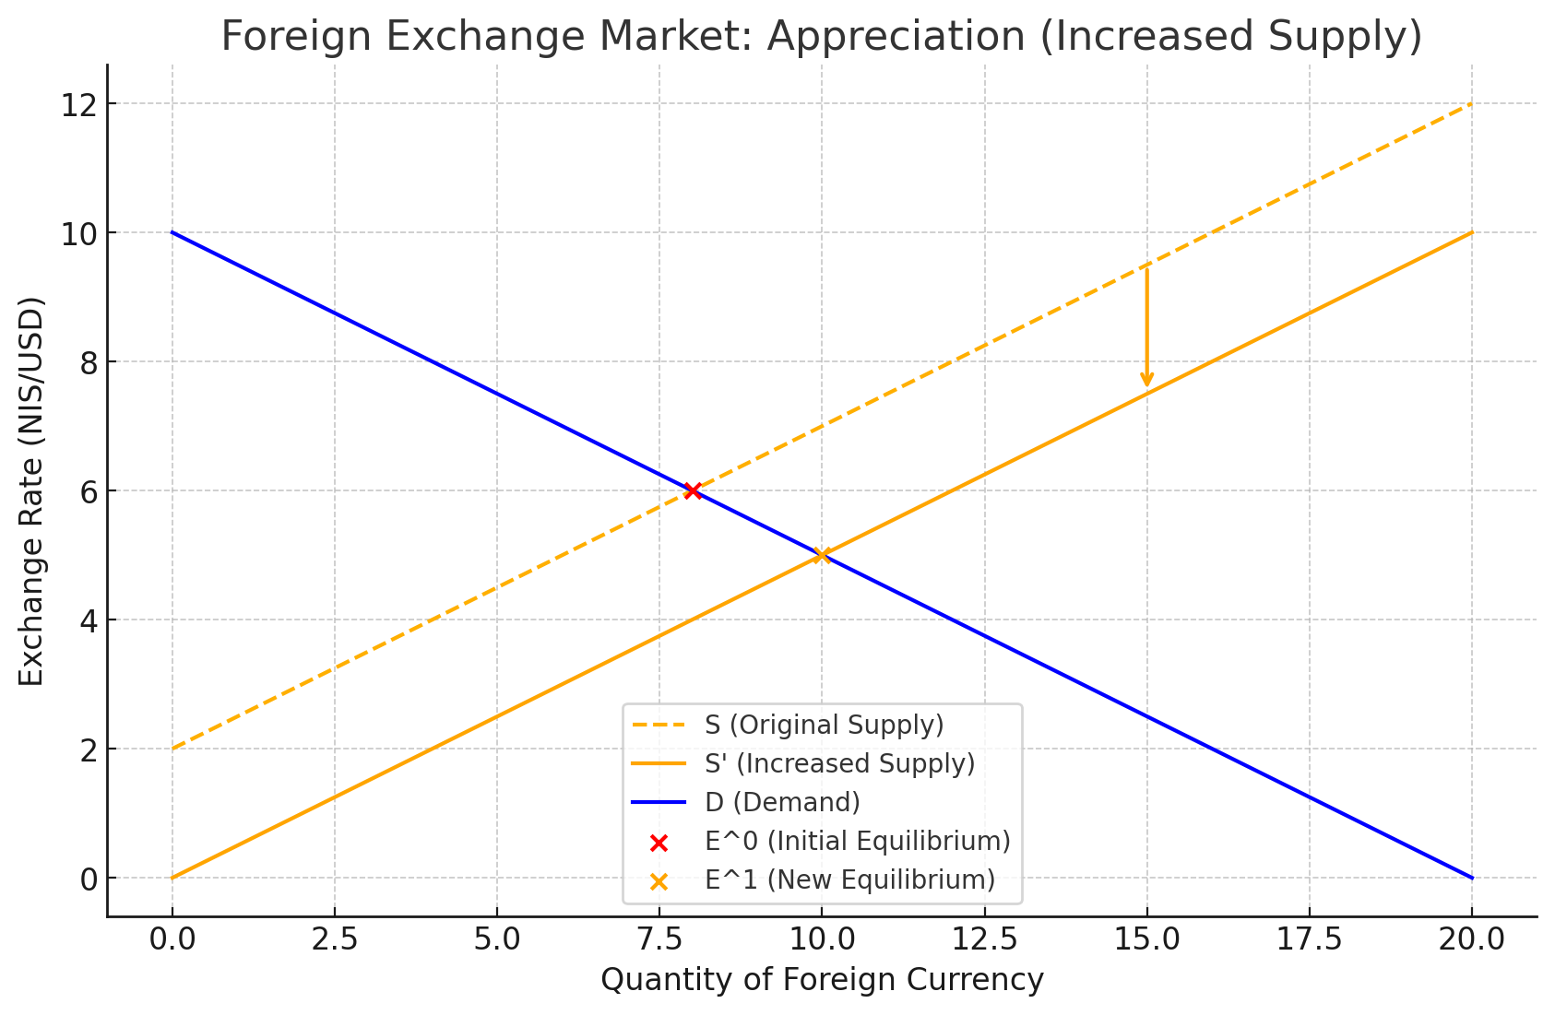

הסבר:

אם יש עלייה בהיצע המט"ח (למשל עקב גידול בהשקעות זרות או גידול ביצוא), עקומת ההיצע זזה ימינה/למטה, ושער החליפין (המחיר בשקלים לדולר) יורד.

**המחשה גרפית לייסוף כתוצאה מירידה בביקוש למט״ח:**

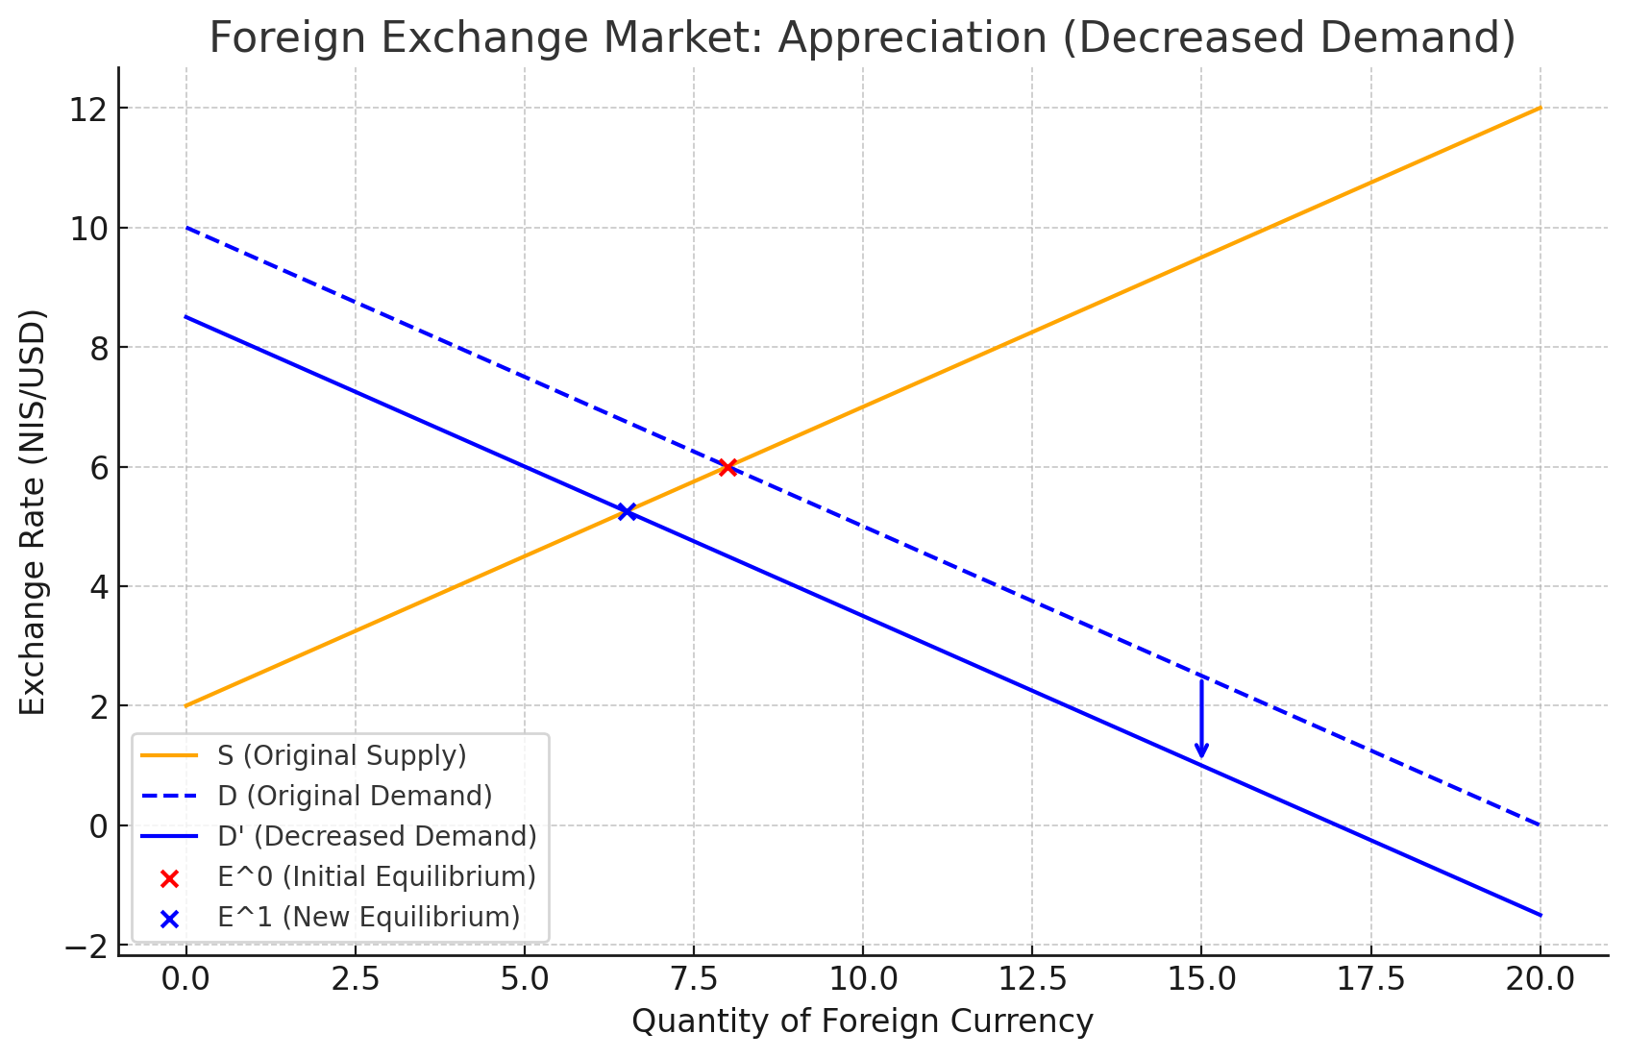

הסבר: בשוק זה לא חל שינוי בעקום ההיצע למט״ח – אבל הביקוש למט״ח ירד (בעקבות שינוי טעמי צרכנים, מכסים, ירידה ברצון לבצע השקעות בחו״ל וכן הלאה), הירידה בביקוש יוצרת עודף היצע בשער החליפין המקורי מה שמוביל לירידת שער החליפין = ייסוף.

**המחשה גרפית לפיחות כתוצאה מירידה בהיצע המט״ח**

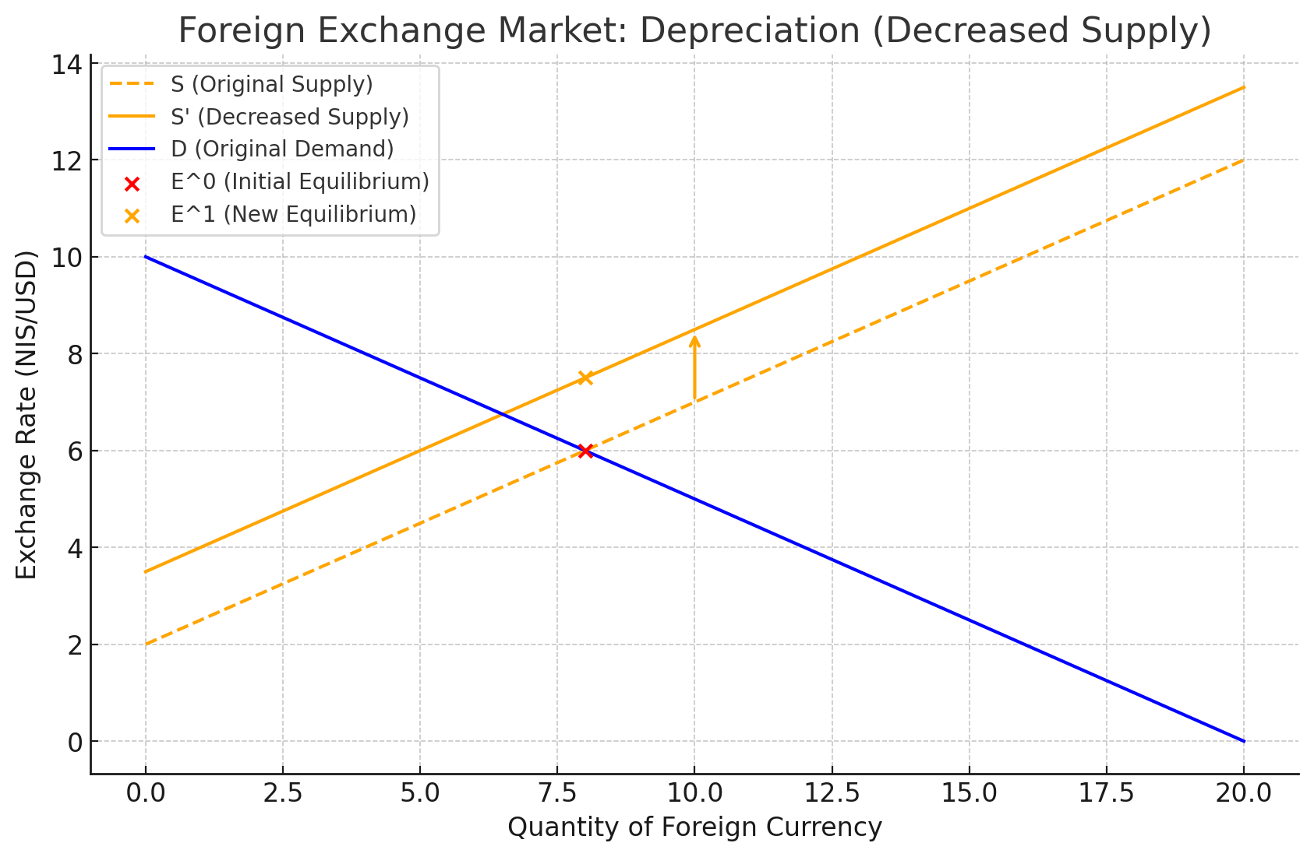

הסבר: כאשר חלה ירידה בהיצע המט״ח – ירידה בייצוא, בתנועות הון נכנסות ועוד – יחול עודף ביקוש בשער החליפין המקורי, מה שיוביל לעליית שע״ח, קרי לפיחות.

**המחשה גרפית לפיחות כתוצאה מעלייה בביקוש למט״ח**

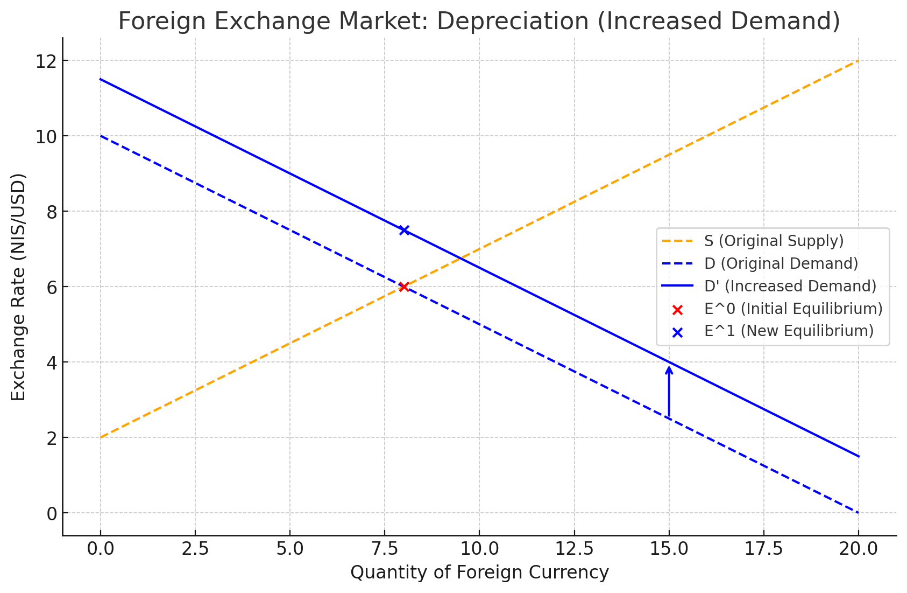

**שאלה 5**

מה יקרה לשער החליפין (ש"ח לדולר) כאשר הביקוש למט"ח יורד?

1. שער החליפין יעלה, והשקל ייחלש
2. שער החליפין יירד, והשקל יתחזק
3. שער החליפין יישאר ללא שינוי
4. שער החליפין יירד, אך השקל ייחלש
5. הכל שטויות



**שאלה 6**

מה מהבאים עשוי לגרום לירידה בביקוש למט"ח?

1. ירידה בייבוא מוצרים לישראל
2. עלייה בהשקעות זרות בישראל
3. ירידה ביצוא מישראל
4. עלייה ביצוא מישראל
5. הכל שטויות



התשובה א.

**שאלה 7**

במקרה של ייסוף השקל, מה עשויה להיות ההשפעה על הצרכנים והיצואנים בישראל?

1. הצרכנים יפסידו כי המוצרים המיובאים יהיו יקרים יותר, אך היצואנים ירוויחו כי המוצרים הישראליים זולים יותר בחו"ל מנקודת ראות צרכני חו״ל
2. הצרכנים ירוויחו כי המוצרים המיובאים יהיו זולים יותר, אך היצואנים יפסידו כי המוצרים הישראליים יהפכו ליקרים יותר מנקודת ראות צרכני חו״ל או יובילו לתקבולים נמוכים יותר עבור היצואנים
3. לא תהיה השפעה על הצרכנים והיצואנים בישראל
4. היצואנים ירוויחו כי ההכנסות שלהם בשקלים יגדלו, אך הצרכנים יפסידו כי שער החליפין יעלה
5. נקניק

|  |  |
| --- | --- |
| היגד | התייחסות |
| א | שגוי - ייסוף משמעו ירידה בשער החליפין. לכן, עלות המוצרים המיובאים דווקא תרד. |
| ב | נכון – המוצרים המיובאים נעשים זולים יותר, ומנקודת ראות היצואנים – הם למעשה מקבלים פחות על כל 1 דולר מכירה. לכן, ינסו להעלות את המחיר הדולרי (יקטין כמות ייצוא) או לחילופין ייצאו פחות בעצמם (כי זה פחות משתלם). |
| ג | קישקוש גדול, כיף גדול במימדיון |
| ד | שגוי. |
| ה | נקניק הוא לעולם לא התשובה. הוא רק נחמה. |

מטלה מס׳ 3

חומר הרקע: חומרי הרצאות 6, 7 ו-8

מועד אחרון להגשה: 9.1.2025 בחצות

כרגע ללא פתרון. תנסו להתמודד. פתרון יעלה כשיהיה מוכן.

**שאלה 1**

כאשר הבנק המרכזי מעלה את הריבית במשק, אנו המשלנו זאת לפעולתו של ״בלם״ בכלכלה. מהו ההסבר הכלכלי הרחב יותר לפעולה זו, לפי הנלמד בהקשר זה?

1. העלאת ריבית גורמת לעלייה בהכנסות הממשלה, ולפיכך, להקטנת יחס חוב תוצר
2. העלאת הריבית מובילה בהכרח להגדלת הביקוש לדיור בתור נכס ריאלי
3. העלאת הריבית מקטינה את הביקושים של משקי הבית והעסקים ובכך מצמצמת פעילות כלכלית.
4. העלאת הריבית מובילה להעדפת צריכה על פני חסכון ובכך בולמת את המיתון ומשרתת צמיחה.
5. העלאת הריבית משמשת את הבנק המרכזי למשוך משקיעים זרים להשקעות ריאליות בארץ ובכך לבלום את המיתון ולהגדיל את התוצר

**שאלה 2**

מדוע התופעה הקשורה לעליית מחיר זמנית של מוצר בודד איננה נחשבת לאינפלציה בהתאם להגדרות שהוצגו?

1. משום שאינפלציה נמדדת על בסיס שינוי בשערי מטבע חוץ, ולא בהקשר למחירי מוצרים.
2. משום שאינפלציה נמדדת על בסיס עלייה כללית ומתמשכת ברמת המחירים של סל מוצרים רחב ומייצג
3. משום שעליית מחירים נובעת ממדיניות פיסקלית של הממשלה ולא ממדיניות מוניטרית.
4. משום שציפיות האינפלציה של הציבור לא מושפעות באופן כלשהו ממחירו של מוצר בודד.
5. כל יתר התשובות שגויות.

**שאלה 3**

כיצד יכולה מדיניות מוניטרית ״אנטי מחזורית״ לבוא לידי ביטוי במצבים שבהם המשק נמצא בביקוש עודף והמחירים עולים במהירות (קרי, אינפלציה הנובעת מצד הביקושים)?

1. הבנק המרכזי יבצע פעולות שיובילו בסופו של דבר להוזלת עלויות האשראי ובכך יקל על מחנק האשראי של משקי הבית הכורעים תחת הנטל.
2. הבנק המרכזי יקבע יעד צמיחה גבוה יותר מהקיים ובאופן כזה ירסן את האינפלציה.
3. הבנק המרכזי יעלה את הריבית על מנת לרסן את הביקושים.
4. הבנק המרכזי יגדיל את הוצאות הממשלה באמצעות הנפקת אג״ח, ובכך יבלום את המיתון שבפתח
5. הבנק המרכזי יעדיף לרכוש מטבע חוץ כדי להקטין את כוח הקניה של המטבע המקומי ובדרך כזו יעצור את האינפלציה

**שאלה 4**

מדוע בתקופות של אינפלציה גבוהה אנשים נוטים להגן על כספם באמצעות השקעה בנכסים ריאליים או צמודים?

1. משום שבמצב של אינפלציה גבוהה הריבית בבנקים שלילית.
2. אינפלציה שוחקת את כח הקניה של הכסף (נומינלית). לכן, השקעות המציעות הגנה מפני עליית מחירים הופכות לאטרקטיביות יותר.
3. מפני שהבנק המרכזי מגביל החזקת מזומן בתקופות אינפלציה.
4. הואיל ואינפלציה גבוהה שוללת את אפשרות החסכון ומחייבת מעבר מיידי לצריכה.
5. תשובות ב ו-ד נכונות.

**שאלה 5**

מה ההבדל העיקרי בין מדיניות מוניטרית ומדיניות פיסקלית?

1. מדיניות מוניטרית עוסקת בשינויים בשערי חליפין, ומדיניות פיסקלית עוסקת במסים.
2. מדיניות מוניטרית מתמקדת באינפלציה בלבד, וזאת לעומת מדיניות פיסקלית שמטרתה עידוד התוצר ומיגור האבטלה.
3. מדיניות מוניטרית מנוהלת על ידי הבנק המרכזי ומתמקדת בריבית ובכמות הכסף, ומדיניות פיסקלית מנוהלת על ידי הממשלה בהתמקדות בהוצאות ובמסים.
4. מדיניות פיסקלית חייבת לפעול באופן זהה למדיניות המוניטרית אך לא להפך.
5. מדיניות מוניטרית יוצרת אינפלציה ומדיניות פיסקלית מרסנת אינפלציה.

**שאלה 6**

מדוע תהליך של ״הדפסת כסף״ הוא מתכון בטוח לעלייה חדשה באינפלציה?

1. ערך של פריט הוא פונקציה של נדירותו. יותר כסף בהיעדר שינויים כלכליים נוספים, מקטין את ערכו קרי את כוח הקניה שלו.
2. ככל שיש יותר כסף בשוק, כך פוחת הצורך בצריכה.
3. הדפסת כסף מחייבת ייבוא מכלכלות אחרות.
4. הדפסת כסף מורידה ביקושים מה שמגדיל את האינפלציה מצד ההיצע.
5. כל יתר התשובות שגויות.

**שאלה 7**

כיצד ציפיות הציבור לגבי אינפלציה עשויות להפוך לנבואה המגשימה את עצמה?

1. אם הציבור סבור שהאינפלציה תרד, הוא יעלה מחירים כדי לוודא שהאינפלציה לא תרד.
2. אם הציבור מצפה לאינפלציה גבוהה, עסקים עלולים להעלות מחירים, עובדים עשויים לדרוש העלאות שכר וצרכנים יקדימו רכישות – כל אלו מגבירים בפועל את קצב עליית המחירים.
3. ציפיות הציבור אינן משפיעות על אינפלציה, משום שהאינפלציה היא תוצר של המדיניות המוניטרית ובסמכות בנק ישראל בלבד.
4. כאשר הציבור מצפה לאינפלציה גבוהה הוא יקטין את צריכתו ויגרום להעלמת התופעה.

**שאלה 8**

כיצד עשויה אינפלציה להשפיע באופן שונה על משקי בית חזקים לעומת משקי בית מוחלשים?

1. אינפלציה מיטיבה עם כולם, משום שערך הכסף באפיקים מוצמדים עולה עם הזמן.
2. משקי בית מבוססים יכולים לגדר סיכונים ולהגן על ערך הכסף באמצעות השקעות מגוונות, בעוד משקי בית מוחלשים שמוציאים את כל הכנסתם או רובה על צריכה שוטפת סופגים את מלוא הפגיעה
3. משקי בית מוחלשים נהנים מאינפלציה משום שהם מקבלים פיצוי מהמדינה בגין זאת
4. אין הבדל, האינפלציה משפיעה באופן זהה על כל משקי בית
5. משקי בית חזקים ייפגעו יותר ממשקי בית מוחלשים, לאור ריבוי השקעותיהם שתשחקנה

**שאלה 9**

מהי מטרתו המרכזית של הבנק המרכזי כאשר הוא משתמש בכלי הריבית כדי להיאבק באינפלציה?

1. לגרום להיפר-אינפלציה שתתרום ליצואנים.
2. להבטיח שעלויות המזון ירדו ככל הניתן בתור המרכיב המרכזי בסל הצריכה של משקי הבית
3. ליצור תנאים יציבים בכלכלה בהיבט רמת המחירים גם במחיר של האטה זמנית
4. תשובות ב ו-ג נכונות
5. כל יתר התשובות שגויות

**שאלה 10**

כיצד משפיע ייסוף השקל על יכולת המדינה להחזיר חובות במטבע חוץ?

א. מקשה על החזרת החובות כיוון שהחוב גדל במונחים מקומיים

ב. מקל על החזרת החובות כיוון שנדרשים פחות שקלים כדי לרכוש את המטבע הזר

ג. אין שינוי, כיוון שהחוב נשאר זהה במונחי המטבע הזר

ד. ייסוף לא משפיע על החוב במטבע חוץ אלא על תקבולי הייצוא

ה. הכל שטויות

**שאלה 11**

כיצד עשויה עלייה בשערי הריבית במדינה זרה להשפיע על שוק המט"ח בישראל?

א. תגרום לירידה בהיצע המט"ח בישראל בשל משיכת השקעות חוץ

ב. תגרום לעלייה בביקוש למט"ח בישראל בשל הסטת השקעות למדינה הזרה

ג. תוביל לייסוף השקל כיוון שהמטבע הזר יהפוך לאטרקטיבי יותר

ד. תשפיע רק על שערי הריבית המקומיים ללא השפעה על שער החליפין

ה. הכל שטויות

**שאלה 12**

מהי השפעת פיחות השקל על מאזן הסחר (החשבון השוטף) של ישראל?

א. משפר את מאזן הסחר כיוון שהיצוא מתייקר

ב. משפר את מאזן הסחר כיוון שהיבוא מתייקר והיצוא הופך זול יותר

ג. מחמיר את מאזן הסחר כיוון שהיצוא מתייקר והיבוא הופך זול יותר

ד. מחמיר את מאזן הסחר כיוון שהשפעת הפיחות מוגבלת לתנועות הון בלבד

ה. לך לאכול נקניק

**שאלה 13**

מהי המשמעות של "תנועות הון נכנסות" במסגרת מאזן התשלומים?

א. השקעות של גורמים זרים במניות ונכסים בישראל

ב. רכישת מוצרים מיובאים על ידי גורמים מקומיים

ג. השקעות של ישראלים במדינות זרות

ד. תשלומי ריבית על חובות בינלאומיים

ה. כל יתר התשובות שגויות

**שאלה 14**

כיצד השינויים במאזן התשלומים משפיעים על שער החליפין?

א. מאזן תשלומים חיובי (עודף) יוביל לפיחות השקל

ב. מאזן תשלומים שלילי (גרעון) יוביל לייסוף השקל

ג. עודף במאזן התשלומים עשוי לגרום לייסוף השקל

ד. מאזן התשלומים אינו משפיע ישירות על שער החליפין

ה. הכל שטויות

**שאלה 15**

כיצד משפיע ייסוף השקל על יציבות המחירים במשק?

א. מגדיל את האינפלציה כיוון שהמוצרים המיובאים מתייקרים

ב. מקטין את האינפלציה כיוון שהמוצרים המיובאים זולים יותר

ג. אין השפעה על האינפלציה, כיוון ששער החליפין משפיע רק על היצוא

ד. מגדיל את הלחצים האינפלציוניים בשל גידול במאזן התשלומים

ה. לך להזמין פלאפל

**שאלה 16**

מדוע יש חשיבות להבנת מאזן התשלומים בניתוח שוק המט"ח?

א. כיוון שהוא משפיע על קביעת שערי הריבית המקומיים

ב. כיוון שהוא משקף את הביקוש וההיצע למט"ח במשק

ג. כיוון שהוא מספק תחזיות מדויקות על היקף היצוא בלבד

ד. כיוון שהוא מתייחס רק לתנועות הון פיננסיות

ה. הכל שטויות

1. חלק גדול מהתכנים כאן מעובדים מתוך הרצאתו של מר יניב משה, כלכלן בכיר ומומחה לכלכלת ישראל. אנו מוקירים מאד את תרומתו לתכני הקורס. אוהבים אותך יניבוס.